ШИРОКО (SCIROCCO).
Инфразвуковой виброакустический широковещательный интерфейс
Автор:Яшкардин Владимир
Дата публикации:
20.02.2013
Версия 41 от 17.06.2016
Последние изменения: ч.2 п.3.5
info@softelectro.ru
Содержание:
Часть 1. Описание интерфейса ШИРОКО.
1. Введение.
1.1 Резонатор , генератор, энергетический поток
1.2 Звуковые генераторы на воздушных потоках.
2. Электрические передатчики энергии.
2.1 Функциональная схема генератора.
2.2 Функциональная схема передатчика.
2.3 Функциональная схема передатчика с частотной модуляцией.
3. Виброакустический инфразвуковой генератор SCIROCCO с питанием от ветрового потока.
3.1 Функциональная схема и оценочный расчёт мощности генератора.
3.2 Описание работы генератора SCIROCCO.
3.3 Кориолисов усилитель. Ориентация передатчика. Диаграмма направленности излучения.
3.4 Выбор места расположения передатчика с генератором SCIROCCO.
4. Виброакустические инфразвуковые генераторы на плато Гизы.
4.1 Историческая справка.
4.2 Три модели виброакустических генераторов.
4.3 Виброакустический инфразвуковой генератор пирамиды Хеопса.
4.4 Рождение пирамид.
4.5 Гибель пирамид.
5. Приёмники инфразвука.
5.1 Сигнальные приёмники.
5.2 Информационные приёмники.
5.2.1 Объёмно-камертонные инфразвуковые информационные приёмники.
5.2.1.1 Купольные объёмно-камертонные инфразвуковые приёмники.
5.2.1.2 Барабанные объёмно-камертонные инфразвуковые приёмники.
5.2.1.3 Скальные объёмно-камертонные инфразвуковые приёмники.
5.2.2 Объёмно-наскальные инфразвуковые информационные приёмники.
5.2.2.1 Тумулусы- инфразвуковые объёмно-наскальные псевдокупольные приёмники.
5.2.2.2 Дольмены- инфразвуковые объёмно-наскальные инфразвуковые приёмники.
5.2.2.3 Мастабы- инфразвуковые объёмно-наскальные инфразвуковые приёмники.
5.2.2.4 Нураги- инфразвуковые объёмно-наскальные инфразвуковые приёмники.
5.2.3 Камертонные инфразвуковые информационные приёмники.
5.2.3.1 Фигурные камертонные инфразвуковые приёмники.
5.2.3.2 Стержневые камертонные приёмники.
5.2.3.3 Колоннады.
5.2.3.4 Башни с объёмными (воздушными) резонаторами..
5.2.3.5 Колокольни.
5.2.4 Наземные купольные приёмники. Нефы, соборы, мечети, ступы, пагоды.
5.2.4.1 Частотные характеристики наземных купольных приёмников.
6. Устройства для обработки инфразвуковых волн.
6.1 Звуковые макросхемы.
6.2 Звукопроводы, акустические линии.
6.3 Накопители, усилители, посохи, немесы.
6.3.1 Ручные звуковые каналы: Уас, Посох, Скипетр.
6.3.2 Ручные вибрационные приёмники: Анх, Держава, Цилиндры, Камертоны..
6.3.3 Бинаунарные усилители звуковой энергии Джеды.
6.3.4 Мысле-модулирующие усилители энергии типа Трон.
6.4 Тронная технология. Управление колонией жизни.
6.5 Октавные энергии.
Часть 2. Волновая Энергия и Информация.
Заключение.
1. Основное назначение инфразвукового интерфейса SCIROCCO.
2. Заявление об авторстве.
3. Источники информации.
4. Публикации в научных рецензированных изданиях.
5. Другие работы автора по данной теме.
6. Видео материалы.

1.Вступление
Виброакустические инфразвуковые интерфейсы предназначены для широковещательной передачи энергии в упругой среде(вода, грунт).
Активно применяются морскими животными (киты, касатки) для общения на расстояниях свыше 1000 км (диапазон 18..30Гц).
Максимальное расстояние, зафиксированное для синего кита, составило 1300 км(Miller, 1951; Scharf, 1970) [1].
Аналогичные системы разрабатывались в 20 веке для организации связи с подвижными подводными объектами.
Но, добиться удовлетворительных результатов в звуковом диапазоне не получилось.
Вместо этого были разработаны электрические передатчики с радиосигналом диапазона сверхнизкой частоты SLF(СНЧ)(30-300Гц).
Эффективные размеры антенн для таких частот составляют тысячи километров (L=3*10⁸/300=3*10⁶м=3000км).
Реально делают антенны в десятки километров, при этом КПД антенн становится очень низким и приходится компенсировать это большой мощностью питания.
Для работы этих передатчиков используют электростанции большой мощности.
Из открытых источников сегодня известны:
-Система "Зевс" , Россия, 82 Гц.
-Система "Seafarer", США, 76 Гц .
Вероятно, что Россия и США, смогли построить передатчики в диапазоне ELF(КНЧ) (3-30Гц), но эта информация крайне секретная.
Стоимость и размеры таких передатчиков чрезвычайно огромны.
Радиосигналы таких частот легко проникают в толщу воды и льда, что делает их незаменимыми для связи с подводными объектами в любой точке планеты и на любой глубине океана.
В статье мы рассмотрим несколько инфразвуковых передатчиков диапазона 9-16 Гц.
Это древние инфразвуковые генераторы, работающие на энергии воздушных потоков.
Инфразвуковые передатчики весьма эффективны, так как скорость звука значительно меньше скорости электромагнитной волны.
Длина волны звука для частоты 12.25 Гц в воздухе составляет 28 м, в камне 460 м.
Эффективная антенна должна быть сопоставима с половиной длиной волны в среде распространения.
Поэтому получить эффективные антенны(вибраторы) в звуковом диапазоне значительно легче, чем в электрическом диапазоне.
Хотя российским инженерам не удалось построить инфразвуковую систему вещания, но мы можем описать принцип работы этих древних энергетических установок.
Для этого будем использовать известные научные знания и понятия, такие как резонатор, генератор, энергия, энергетический поток.
Так же будем использовать ТОР(теоретические основы радиотехники), так как это наиболее развитая научная теория описывающая передачу энергии волновыми процессами.

1.1 Резонатор , генератор, энергетический поток.[2]
Резонатор - это объект, который может совершать свободный затухающий колебательный процесс после однократного энергетического воздействия на объект.
Резонатор характеризуется собственной частотой возбуждения и добротностью.
Добротность определяет затухание свободных колебаний, чем выше добротность, тем больше свободных колебаний совершит резонатор.
Резонатор, получив порцию энергии, расходует её с каждым колебанием.
Часть энергии теряется на нагрев за счёт сил трения.
Другая часть энергии передается в физическую среду в виде волновой энергии в определённой полосе частот.
Чем меньше ширина полосы частот, в которой передается энергия, и меньше потери на трение, тем выше добротность резонатора.
Резонаторы бывают разные:
1.Маятник
2.Струна
3.Колокол
4.Камертон
5.Кварцевый резонатор
6.Атомный резонатор.
Резонаторы могут быть различны, но описываются они одинаковыми уравнениями волновых процессов.
Суть колебательного процесса заключается в гармоническом переходе энергии из потенциальной в кинетическую форму и обратно, за определённый период времени.
Чтобы колебательный процесс не затухал в резонаторе, нужно компенсировать потерю энергии каждый период колебания.
Устройства, которые это делают, называют генераторами.
Генератор должен подключать резонатор к энергетическому потоку через интервал времени кратный периоду колебания резонатора.
Энергетический поток - это поток частиц двигающихся под действием силы создаваемой разницей энергетического потенциала между двумя точками пространства.
Для возникновения потенциала нужна сила, которая может действовать на частицу энергетического потока.
Силы могут иметь различные причины возникновения, но вычисления её действия описываются одинаковыми уравнениями.
Например, возьмём два одинаковых элемента пространства и поместим в одно 50 частиц, а в другое 10 частиц.
Допустим это молекулы воздуха или электроны, между ними существует сила отталкивания.
В этих элементах пространства сила взаимодействия определит энергетический потенциал f1 и f2.
Потенциал f2 будет большим, так как на частицы будет действовать большая сила отталкивания.
Рис.1 Одинаковые элементы пространства с разным количеством взаимодействующих частиц.
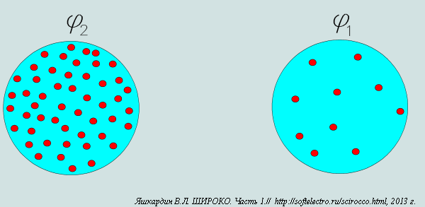
Разница потенциалов называется напряжением, оно характеризует суммарную силу, действующую на частицы между двумя точками пространства.
Если теперь соединить эти два элемента пространства физической средой способной пропускать частицы, то возникнет энергетический поток.
Рис.2 Возникновение энергетического потока.
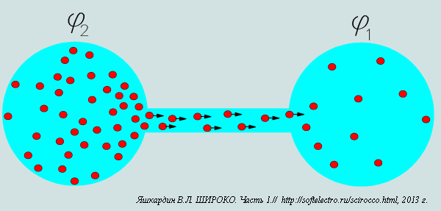
Энергетический поток характеризуется силой потока.
Сила потока определяет скорость переноса энергетического потенциала между двумя точками пространства.
Величина силы потока I зависит от напряжения U(разности потенциалов) и сопротивления среды R.
В общем случае это закон Ома I=U/R.
Частицы преодолевая сопротивление канала связи, передают свою энергию на нагрев и на полезную работу.
Например, если в воздушный поток поместить парусник, то на него будет действовать сила, которая заставит его двигаться в направлении потока.
При этом поток будет совершать полезную работу (движение парусника) равную A=F*S (где, A-работа в Джоулях, F-сила Ньютонах, S-путь в метрах).
Работа совершаемая в единицу времени называется мощностью P=A/t (измеряется в Ваттах).
Также мощность определяют, как произведение напряжения(разность энергетических потенциалов) на силу потока(скорость переноса энерг. потенциала) P=U*I (Вт).
Таблица 1. Энергетические потоки
поток | частица | разность потенциалов | сила
дождь | капля воды | высота (m) | гравитация
река | молекула воды | давление(Pa) | гравитация
ветер | молекулы воздуха | давление(Pa) | сжатие
сжатый воздух | молекулы воздуха | давление(Pa) | сжатие
альфа-радиация | протон | (eV) | ядерные силы
бета-радиация | электрон | (eV) | ядерные силы
электрический ток | электрон | напряжение (V) | Кулона
В различных науках эти процессы называется по-разному, хотя имеют общую сущность.
Например, в пневматике потенциал- давление, напряжение -разность давления и т.п.
Наиболее практически значимо и полно описывает эти процессы электрические науки, например прикладная ТОР(теоретические основы радиотехники).
ТОР может описать все колебательные процессы независимо от их происхождения: механические, атомные, электрические, звуковые.
Основной генератор в радиотехнике построен на кварцевом резонаторе.
Кварцевый резонатор - это камень, который стучит в каждом мобильнике, смартфоне, телевизоре, компьютере, пульте, спутнике и т.д.
Он определяет начало и конец всех движений электронов внутри устройства.
Кроме того, только ТОР полностью описывает передачу генератором волновой энергии в пространстве.

1.2 Звуковые генераторы на воздушных потоках.
Генератор должен эффективно превращать энергетический поток в волновую энергию среды.
Для этого он и предназначен.
Звуковые генераторы работающие на воздушном энергетическом потоке весьма эффективны.
Начнём с самых древних:
1. Голосовой аппарат человека.
Представляет из себямногомодовый генератор звуковых волн, работающий на энергии сжатого воздуха.
Имеет несколько резонаторов - голосовых связок (85..255 Гц).
Входит в состав передатчика (глотка, язык, ротовая полость, зубы, губы) способного модулировать несущие звуковые частоты обертонами.
Используется человеком для широковещательного обмена информацией в упругой среде через интерфейс "голос-слух".
Весьма эффективен и универсален.
Обеспечивает дальность связи до сотен метров в воздухе.
2. Голосовой аппарат кита.
Способен генерировать инфразвуковые частоты в районе 18-30 Гц.
Весьма эффективен.
Обеспечивает наибольшую дальность передачи сигнала в воде до 1300км.
Созданные человеком:
1. Духовые музыкальные инструменты. (Флейта, труба, валторна и др.)
Звуковой генератор работающий на энергии воздушного потока.
Имеет несколько встроенных резонаторов на разные частоты.
Имеет модуляторы обертонов и элементы усиления амплитуды сигнала.
2. Свисток
Простейший звуковой генератор на энергии воздушного потока.
3. Пирамидальные инфразвуковые генераторы.
Описание этих звуковых генераторов см. в п.3.4
Все генераторы, передатчики и приёмники работают по общим принципам.
В основе которых лежат резонансные свойства объектов и передача энергии волновым способом.
Поэтому работу этих устройств лучше всего можно объяснить на электрических устройствах.
Так как современная цивилизация здесь сильно преуспела.

2. Электрические передатчики энергии.

2.1 Функциональная схема генератора.[3]
В настоящее время мы умеем создавать радиопередающие устройства, которые используют переменный электрический ток для передачи энергии между объектами.
Эти устройства работают на основе генераторов электрических колебаний(генератор переменного тока).
Генераторы переменного тока создали облик современной цивилизации, почти все достижения современного человечества связаны с этим понятием.
Разработал это устройство, величайший гений человечества- инженер Никола Тесла.
Рис.3 Функциональная схема генератора.
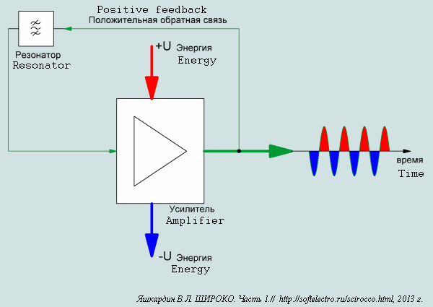
Для функционирования генератора необходимо:
1.Энергия (положительный и отрицательный потенциал, создающие энергетический поток).
2.Усилитель - устройство, которое усиливает сигнал со входа на выход.
3.Резонатор - колебательное устройство имеющее частоту резонанса и высокую добротность.
4.Обратная положительная связь(ПОС) -канал, по которому часть энергии сигнала с выхода усилителя, попадает на его вход.
Для того , чтобы генератор начал работать необходимо:
1. Чтобы сигнал с выхода усилителя вернулся обратно на вход с задержкой равной периоду колебания (или кратно периоду).
2. Амплитуды сигналов на входе и выходе усилителя должны быть равны (т.е. коэффициент усиления обратной связи ПОС должен быть равен единице)
При этих условия возникнет гармоническое автоколебание, в котором колебательный процесс поддерживается потребляемой энергией.
По сути дела постоянная энергия преобразуется в переменную.
Переменная энергия распространяется в пространстве волновым процессом, который перемещает энергию за счет инерционных свойств среды.
То есть, среда способна перемещать в пространстве перетекающую друг в друга потенциальную и кинетическую энергию, полученную от генератора.
В среде вокруг генератора образуется волнообразное энергетическое поле, которое расширяется в пространстве со скоростью распространения сигнала в данной среде.
Если в это энергетическое поле поместить объект имеющий резонанс на данной длине волны, то этот объект начнёт забирать энергию полученную средой.
В результате часть энергий генератора начинает передаваться этому объекту, который называется приёмником.
Если генератор и приёмник имеют абсолютно одинаковую частоту, то приёмник может забирать такое количество энергий, что генератору начнёт не хватать мощности.
В результате этого амплитуда энергетического поля вокруг генератора начнет уменьшаться, уравновешивая потребление энергии приёмником.
Для нормального функционирования системы генератор - приёмники, мощность генератора должна превышать суммарную мощность всех приёмников (в том числе и паразитных).

2.2 Функциональная схема передатчика.
Схема передатчика состоит:
1. Генератора переменного тока.
2. Волнового канала - ограниченного участка среды с заданными свойствами, предназначенного для передачи переменной энергий в заданную точку пространства c минимальными потерями.
3. Вибратора(Антенны) - устройство для эффективной передачи энергии на заданной частоте из одной физической среды в другую.
4. Согласующих устройств -устройств уравновешивающих скорости потоков энергии между генератором, волноводом и вибратором.
5. Физической среды распространения сигнала.
Рис.4 Функциональная схема передатчика.
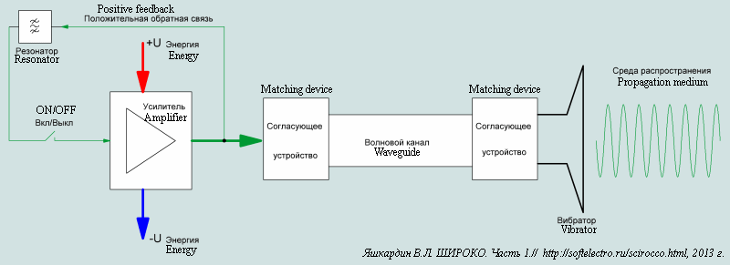
Чтобы передатчик мог работать мы должны сделать равными: выходное сопротивление генератора, волновое сопротивления волновода, входное сопротивление вибратора.
Для этого применяют специальные согласующие устройства, которые уравнивают сопротивления между всеми частями передатчика.
Сопротивление в данном случае показывает обратную величину скорости переноса энергетического потенциала единичным зарядом.
Если генератор будет выдавать энергию с большей скоростью, чем может передать волновод, то часть энергии отразится обратно в генератор.
В результате на всех стыках, где сопротивление не выровнено, возникнет отражение энергии в обратную сторону.
Отражаясь обратно, энергия не попадает в среду распространения и эффективность передатчика падает.
Таким образом процесс согласования генератора с вибратором(антенной) - это основа всей волновой технологии.

2.3 Функциональная схема передатчика с частотной модуляцией.
Передавать информацию передатчиком, показанным на рис.4, можно только включая и выключая его, то есть временным кодированием типа азбуки Морзе.
В современных передатчиках информация передается с помощью модуляции несущей частоты(ЧМ), поэтому выключать генератор нет необходимости.
Частота передатчика меняется пропорционально изменению информационного сигнала.
Рис.5 Функциональная схема передатчика с частотной модуляцией.
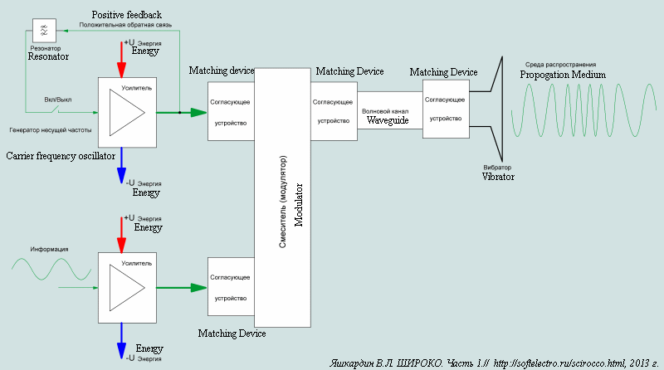
Для изменения частоты несущего генератора обычно используют смесители, которые позволяют суммировать/вычитать частоты сигналов поданных на их входы.
Второй способ получение ЧМ модуляции, это изменение времени задержки сигнала в цепи обратной связи генератора несущей частоты.
Рис.6 Функциональная схема генератора качающейся частоты.
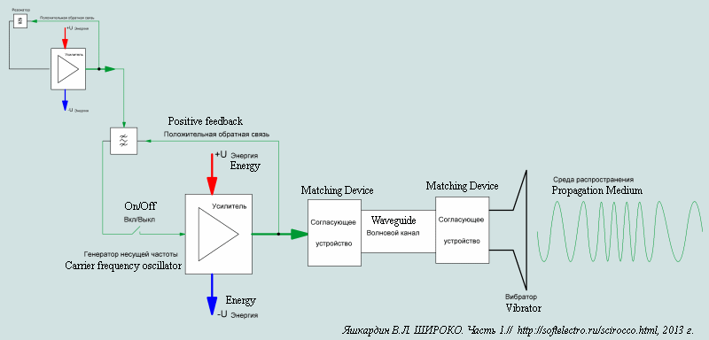
Такой генератор называется генератором качающейся частоты, т.е. один генератор раскачивает другой генератор.
Если вместо верхнего генератора, встроить ёмкостной управляемый элемент -варикап, который изменяет свою ёмкость в зависимости от поданного на него напряжения.
То, увеличение ёмкости в цепи обратной связи будет увеличивать задержку сигнала в ПОС, в результате чего частота генератора будет уменьшаться.
Таким образом, мы получим ЧМ-передатчик, в котором частота сигнала будет изменяться пропорционально информационному сигналу поданному на варикап.
В этой схеме происходит модуляция времени задержки цепи положительной обратной связи(ПОС).
Достоинство первой схемы - это стабильность несущей частоты, второй - это простота реализации.

3. Виброакустический инфразвуковой генератор SCIROCCO с питанием от ветрового потока.

3.1 Функциональная схема и оценочный расчёт мощности генератора.
Данный генератор преобразует энергию ветрового потока в инфразвуковую волновую энергию.
Питание генератора осуществляется постоянно дующим ветром, например ШИРОКО(постоянный ветер в Северной Африке).
Ветер один из мощных энергетических источников, который человечество научилось использовать прежде всего.
Сила ветра вычисляется по формуле: F=CV²pS/2 [13]
где:
C- коэффициент формы ветровой нагрузки, для плоской большой пластины с острыми углами С=1.33
p- плотность воздуха, 1.29 кг/м³
S- площадь поперечного сечения ветровой нагрузки, м²
V- скорость ветра относительно ветровой нагрузки, м/с
Вычислим энергетические возможности ветра SCIROCCO.
Среднее значение ветра примерно 10м/с, с порывами до 30м/с, иногда ослабевающим до 2м/с.
Рассчитаем теоретическую максимальную мощность, которую можно снять c тела поперечным сечением в 1 м² при силе ветра 10м/с:
Сила давления ветра при условии, что тело неподвижно F=1.33*10²*1.29*1/2=85,785Н (т.е. примерно 8,4кг)
Мощность- это работа совершаемая силой за единицу времени.
Если тело неподвижно или двигается со скоростью потока, то потребляемая мощность равна нулю, так как нет полезной работы.
Максимальная мощность выделяется при движении тела(ветровой нагрузке) со скоростью 1/3 от скорости потока ветра.
Поэтому чтобы вычислить максимально возможную мощность будем считать ,что ветер двигает наше тело со скоростью 3.3м/с.
Тогда скорость ветра относительно тела будет равна 10-3.3=6.7 м/с.
Сила ветра действующая на тело будет равна F=1.33*6.7²*1.29*1/2=38.5Н
Вычислим мощность как отношение работы к времени P=A/t=F*L/t=F*V*t/t=FV=38.54*3.3= 127Вт
Где:
P=A/t- мощность, Вт
A=F*L- работа, Дж
L=V*t- расстояние пройденное телом, м
t- время, с
V- скорость тела, м/с
Рис.7 График мощности потребляемой телом с поперечным сечением в 1 м², движущегося в воздушном потоке, который имеет скорость 10 м/с.
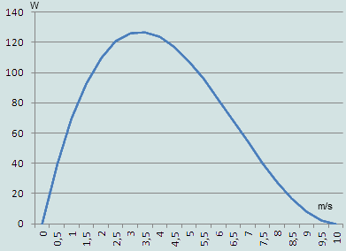
По оси X показана скорость движения тела в м/с.
По оси Y показана мощность потребляемая телом в Вт.
Видно, что данная функция имеет максимум в точке 3.3 м/с (1/3 скорости потока).
Например, максимально возможная мощность потребления пирамиды Хеопса при таком ветре будет равна:
P=S*127 =0.5*230*146*127=2132330 Вт = 2 МВт.
где:
S,м²-площадь поперечного сечения пирамиды (равнобедренный треугольник)
127,Вт/м² - максимальное количество ватт, которое можно получить с 1 м² при силе ветра 10м/с.
Очень приличная мощность для любого передатчика.
Например, мощность передатчика Первого канала в Останкино 0,04МВт.
Функциональная схема генератора SCIROCCO построена на классической схеме генератора показанной на рис.3.
Рис.8 Физическая схема виброакустического генератора SCIROCCO.
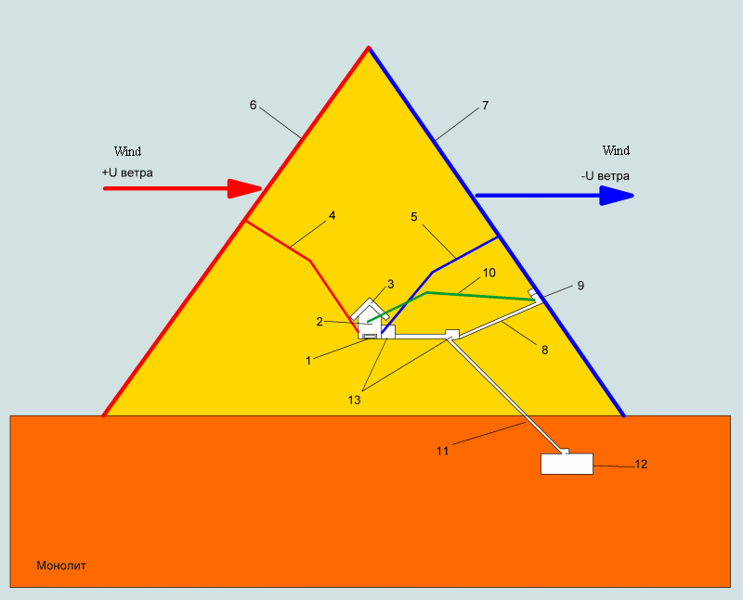
На схеме цифрами обозначены:
1. Резонатор (камертон).
2. Камера активного резонансного усилителя.
3. Фокусирующий уголковый отражатель.
4. Канал подачи положительного потенциала энергии.
5. Канал подачи отрицательного потенциала энергии.
6. Каменная пластина(мембрана) положительного потенциала ветровой энергии.
7. Каменная пластина(мембрана) отрицательного потенциала ветровой энергии.
8. Отвод сигнала с выхода усилителя в положительную обратную связь(ПОС).
9. Выключатель ПОС.
10. Канал положительной обратной связи(ПОС).
11. Волновой канал.
12. Резонансный вибратор.
13. Устройства согласования.
Все элементы генератора, работающие на отражении звука, сделаны из камня, желательно из твёрдого.
Например, гранита или базальта.
Хотя вполне допустимы и более мягкие камни, такие как песчаник и известняк.
Все плоскости, по которым движется акустическая волна должны быть гладкими и полированными.
Возможно использование более мягких камней, при этом потери на нагрев поверхностей волноводов и мембран будет больше.
Фокусирующие элементы конструкций, такие как линзы, призмы(где нет отражения) могут быть выполнены из различных камней и даже из глины или земли.
В первую очередь это относится втелу пирамиды, которая фокусирует инфразвук на скалу под своим основанием.
Пояснения к устройству элементов генератора:
Резонатор(камертон)(1).
Резонатор -аналог современного кварцевого резонатора, т.е. электрические генераторы сегодня возбуждаются от камней.
Поэтому совсем неудивительно его использование в генераторе SCIROCCO.
Резонатор может быть любой формы, пустотелым, открытым, замкнутым и т.д.
Он должен быть сделан из твердого(звонкого) материала и иметь выраженный резонанс с высокой добротностью.
Для обеспечения высокой добротности, резонатор должен быть приподнят от пола и поставлен на очень твердые подставки (например, кремниевые).
Резонаторная камера(2).
Должна иметь частоту кратную резонатору.
Пол резонаторной камеры должен быть выложен не зажатыми каменными плитами с зазором и твердыми подкладками.
Это усиливает вибрацию в резонаторной камере за счет вторичногопереизлучения.
Уголковый отражатель фокусирует акустический сигнал на пол камеры в районе резонатора.
Это приводит к уменьшению выходного сопротивления усилителя и способствует более эффективной отдаче энергии в волновод.
Камера может быть снабжена ревибрационными балками (директорами), которые усиливают сигнал, идущий от уголкового отражателя.
В камеру должны быть заведены каналы питания и ПОС.
Регулировка частоты камеры осуществляется изменением объёма регулировочного колодца.
В регулировочный колодец должен засыпаться кварцевый песок.
Наиболее лучшее место для резонансной камеры усилителя это геометрический центр пирамиды или центр основания.
Каналы питания(4,5).
Каналы питания положительным и отрицательным потенциалом представляют собой открытые каменные волноводы.
Они передают звуковую волновую энергию, создаваемую каменными мембранами(6,7), в резонаторную камеру(2).
Начинаются эти каналы под каменной обшивкой пирамиды и напоминают докторский фонендоскоп.
Эти каналы должны быть открыты, так как при запуске генератора первичная энергия может создавать постоянный или очень низкочастотный потенциал.
Который определяется медленным изменением ветровой нагрузки.
После запуска генератора, пирамида вибрирует с частотой 9-16Гц и с мембран снимается волновая энергия с этой частотой, которая хорошо проходит через воздух и ещё лучше через камень.
Если эти каналы сделать закрытыми камнем, то запустить генератор не получится, хотя запущенный генератор смог бы при этом работать.
Волновые каналы(8,10,11).
Волновые каналы используются для передачи волновой энергии генератора..
Волноводы не участвующие в запуске генератора(Этап 1), могут быть закрыты камнем.
Использование каменных линз в волноводе позволяет регулировать время прохождения волны через волновод.
Каналы положительной обратной связи(8,10).
Очень важные каналы, сигнал идущий с выхода усилителя должен пройти по этим каналам за время кратное периоду волны.
Изначально каналы делают с большим временем задержки сигнала.
После окончательной сборки генератора производят тонкую подстройку времени задержки сигнала.
Для этого в каналы вставляют каменные линзы заданной толщины.
Так как скорость звука в линзе в 15 раз больше, чем в воздухе, то задержка сигнала в канале уменьшается.
Подбором линз добиваются надежного запуска генератора на резонансных частотах.
Волновод(11).
Волноводы предназначены для передачи волновой звуковой энергии.
Они характеризуются волновым сопротивлением, т.е. скоростью переноса потенциала единичным элементом среды.
Волновое сопротивление волновода должно быть согласовано с выходным сопротивлением генератора и входным сопротивлением вибратора.
Это согласование и есть основная сущность инженерного расчета передатчика.
Качество согласования этих элементов оценивается коэффициентом стоячей волны(КСВ).
КСВ характеризует соотношения переданной и отраженной энергии в волноводе.
В согласованном волноводе вся энергия вырабатываемая генератором через волновод поступает в вибратор и далее распространяется в физической среде.
При плохом согласовании большая часть энергий отражается обратно в генератор.
Расчетом волновых сопротивлений и их согласованием занимается прикладная наука ТОР (теоретические основы радиотехники).
Кроме отражения сигнала в волноводах есть невозвратные потери на нагрев волновода.
В любом волноводе есть потери энергий при её передачи, за счет трения, изгибов и нарушения симметрии волноводов.
Поэтому к чистоте поверхности и симметричности волноводов предъявляют повышенные требования.
Устройства согласования(13).
Специальные объёмные и отражательные элементы, которые призваны согласовать выходное сопротивление усилителя, волновое сопротивление волновода и входное сопротивление вибратора.
Без этих элементов работа передатчика практически безполезна из-за большого отражения сигнала.
Вибратор(12).
Устройство для передачи акустической энергии из воздушной среды волновода в среду каменного монолита.
Вибратор представляет собой прямоугольное помещение, вырубленное в монолите.
Длинная сторона вибратора должна быть равна длине передаваемой волны в воздухе.
(Площадь камеры составляет 8 х 14 м (вторая гармоника), высота - 3,5 м. Эта камера, как и вторая, осталась незаконченной. – HIDE)
Остальные размеры, большой роли не играют.

3.2 Описание работы генератора SCIROCCO
Этап 1. Возбуждение генератора от переменной ветровой нагрузки.
Первичный запуск генератора происходит на очень низкой частоте (0,001..1 Гц), которая создается изменением силы ветра во времени.
Ветер изменяя свою силу создает на каменных мембранах(6,7) звуковую волну очень низкой частоты.
Звуковая волна созданная изменяющимся ветром по открытым каналам(4,5) попадает в камеру резонансного усилителя (2)
Этой энергии достаточно для возбуждения камертона на частоте своего резонанса.
При включении Выключателя ПОС(9) обратная положительная связь(8) замыкается через канал (10) на резонансную камеру(2).
Это приводит к возникновению генерации с частотой кратной частоте камертона, на которую настроена камера резонансного усилителя(2).
Резонансный усилитель состоит из: камеры (2), уголкового отражателя(3), питающих каналов(4,5).
Усиленный сигнал с выхода камеры резонансного усилителя попадает на согласующее устройство(13).
Согласующее устройство выравнивает волновые сопротивления камеры(2) и волновода(11), чтобы избежать отражения сигнала.
По волноводу (11) сигнал поступает в вибратор, который распространяет волновое энергетическое поле в каменном монолите.
Часть выходного сигнала отбирается ПОС по волноводу(8) и подаётся по каналу(10) обратно в резонаторную камеру.
Генератор начинает возбуждаться, увеличивая мощность потребления с каждым циклом.
Этап 2. Разгон генератора на рабочей частоте.
Рабочая частота генератора составляет десятки герц (9...16Гц), камень легко проводит такую звуковую частоту, он для неё прозрачен.
Вибратор настроенный на рабочую частоту создает в каменном монолите волновое звуковое поле рабочей частоты.
Размер основания пирамиды равен длине рабочей звуковой волны в каменном монолите.
Пирамида начинает входить в резонанс, постепенно увеличивая амплитуду вибрации на рабочей частоте.
Так как каменные мембраны (6,7) начинают двигаться с рабочей частотой относительно ветра, то они создают звуковую волну рабочей частоты (9..16Гц)
Теперь переменный ветер не важен, он может быть любым, в том числе и постоянным.
Основное значение частоты звуковой волны создаваемой мембранами будет определятся рабочей частотой генератора.
Амплитуда колебания пирамиды будет увеличиваться до тех пор, пока не достигнет максимального потребления мощности.
Этап 3. Работа на полной мощности.
Так как камень прозрачен для рабочей звуковой волны(9-16Гц), то каменное тело пирамиды начинает активно забирать звуковые волны со всей поверхности мембран.
По сути дела вся пирамида становиться звуковым широкополосным усилителем сигнала с частотой задаваемой резонансной камерой.
Пирамида фокусирует инфразвуковую энергию, которую она получает с мембран, на скалу находящуюся под её основанием.
Для фокусировки энергии тело пирамиды может быть из любого камня, так как здесь нет отражения, твёрдость камня значения не имеет.
Тело пирамиды может быть глиняным или земляным.
Например, неважно из чего у вас сделана оптическая линза, из стекла или пластика, главное чтобы она была прозрачная.
Резонатор высокой добротности поддерживает эту частоту с высокой точностью.
Рупорная форма пирамиды фокусирует всю собранную звуковую энергию на каменном монолите под основанием пирамиды.
Что в свою очередь ещё больше раскачивает пирамиду.
Теперь энергия ветра напрямую потребляется движущейся пирамидой.
Тело пирамиды становиться широкополосным(низко добротным) усилителем сигнала, перерабатывающим постоянный энергетический поток, от которого она питается, в переменную энергию.
В этом режиме внутренняя структура генератора начинает выполнять только управляющую задающую функцию.
Основная мощность волнового сигнала начинает распространяться по поверхности планеты со скоростью от 1500 до 5500 м/с.
Дополнительный комментарий для не специалистов в волновой теории:
Хочу более просто пояснить следующие моменты:
-Внутри пирамиды нет воздушных потоков, ветра , тяги и аэродинамики.
Внутри пирамиды происходит только волновое (звуковое) перемещение энергии.
Например, когда ваше сердце слушает врач, он прикладывает мембрану фонендоскопа к вашей груди.
Мембрана синхронно колеблется с ударами сердца, создавая звуковую волну, которая по волновым каналам (трубкам) поступает в уши врача.
При этом в трубках нет воздушного потока, а есть колебания молекул воздуха(волна), которая передает энергию сердца.
Чем больше мембрана, тем сильнее амплитуда звуковой волны (громче звук).
-Для того чтобы пирамида совершала полезную работу (потребляла мощность) она должна двигаться.
Это не значит, что она должна ползать по пустыне Сахара, достаточно, что она будет дрожать (вибрировать) на месте.
Как было сказано выше, работа это когда под действием силы тело переместилось на какое-то расстояние. A=F*S (A-работа, F-сила.S-путь).
Если тело не двигается, то S=0 отсюда A=F*0=0 полезной работы нет и нет потреблённой мощности, так мощность это работа, совершаемая в единицу времени.
Если тело двигалось со скорость потока, то F=0 так как некому толкать тело(оно летит в потоке без трения), следовательно A=0*S=0. Опять нет потребления мощности.
Отсюда становится ясно, что мощность потребляется только когда тело двигается с меньшей скоростью, чем скорость потока.
При этом не трудно посчитать, что максимальная мощность будет потребляться при скорости движения тела в 1/3 скорости потока.
При всех остальных скоростях мощность будет меньше. Так мы определили максимальную мощность пирамиды Хеопса см.выше.
Например, на ветряную мельницу дует ветер, винт мельницы зажат. Работа ноль, мощность 0 (жернова не крутятся).
Отпустили винт, но привод с жернов сняли, винт раскручивается до скорости потока. Работа 0, мощность 0 (жернова не крутятся).
Включили привод жерновов, винт станет крутиться медленнее, жернова начнут крутится. Работа есть, мощность есть.
Теперь надо подобрать такие жернова(нагрузку), при которых лопасти будут вращаться с 1/3 скоростью от максимальной.
После этого работа мельницы станет максимально эффективной.
При этом сама мельница не куда не двигается.
-Запуск генератора SCIROCCO в простом изложении:
Более просто этот процесс можно представить как запуск автомобиля.
Внутренняя структура пирамиды это- стартер и система зажигания в автомобиле.
Чтобы двигатель начал самостоятельно работать, его нужно раскрутить с помощью стартера.
После того как он запустится, он будет перерабатывать поток сжатого воздуха, созданного сгоранием топлива, в переменную энергию вращения.
При этом система зажигания будет только задавать частоту вращения двигателя.
Сам двигатель будет широкополосным (работающим на разных частотах) усилителем с положительной обратной связью(генератором).
Система зажигания тратит на свою работу совсем не много энергии.
Основную энергию запущенный двигатель потребляет самостоятельно от энергетического потока сжатого воздуха.
Двигатель внутреннего сгорания- это ещё один пример генератора работающего на потоке сжатого воздуха.

3.3 Кориолисов усилитель. Ориентация передатчика. Диаграмма направленности излучения
Пирамида должна быть точно ориентирована по сторонам света.
Правильная ориентация пирамиды позволяет:
-вдвое увеличить полезную мощность волнового сигнала за счет силы Кориолиса.
-сделать круговой диаграмму направленности инфразвукового излучения пирамиды (т.е. во все стороны света).
Кориолисова сила.
Кориолисова сила возникает при перемещении объекта, по поверхности вращающегося тела.
Перемещаемый объект должен обладать массой и силой трения, которой он связан с телом вращения.
Рис.9 Возникновение силы Кориолиса, при перемещение объекта из точки 1 в точку 2.
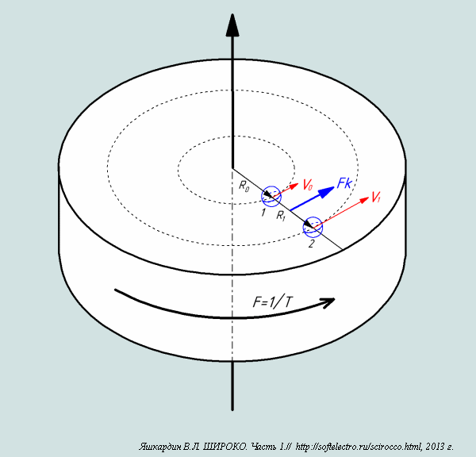
Если объект находится на постоянно вращающемся теле, то он имеет мгновенную скорость V₀=2*3.14*R₀/T.
Если начать перемещать объект от оси вращения, то его мгновенная скорость начнёт увеличиваться V₁=2*3.14*R₁/T, так как R₁>R₀.
Изменение скорости это ускорение, а значит, на объект будет действовать сила, которую называют силой Кориолиса.
Интуитивно понятно, что толкать медленный объект будет более быстрое тело вращения за счёт силы трения.
При этом объект будет ускоряться, накапливая кинетическую энергию, получаемую им от тела вращения.
В противоположном случае, когда объект начнёт приближаться к оси вращения, сила Кориолиса начнёт тормозить его, то есть поменяет направление на противоположное.
Объект будет отдавать свою кинетическую энергию вращающему телу, ускоряя его вращение.
Кориолисова сила используется в современной техники:
-кориолисовы расходомеры, измерители массы потока- основное средство измерения потока газа и нефти.
-кориолисовы регуляторы оборотов двигателей внутреннего сгорания.
Люди давно используют силу Кориолиса в танцах.
Танцоры раскручиваются с размахнутыми руками, после чего прижимают руки к телу заставляя силу Кориолиса увеличивать обороты тела.
Кориолисова сила в пирамидальных передатчиках.
Пирамида должна быть четырёхгранной и точно ориентирована по сторонам света.
В такой пирамиде есть две перпендикулярные плоскости качания, направленные через противоположные грани.
Качаться в других направлениях мешают ребра пирамиды.
Звуковой вибратор под пирамидой является дипольным вибратором, который имеет диаграмму направленности в виде восьмерки.
То есть, волновая энергия от такого вибратора распространяется в пространство перпендикулярно его плоскости и не распространяет вдоль вибратора.
Плоскость волнового вибратора направлена на север.
Звуковая волновая энергия, созданная ветром, раскачивает пирамиду с помощью вибратора с юга на север.
В результате этого движения меняется расстояние до оси планеты, что вызывает возникновение силы Кориолиса, которая раскачивает пирамиду с востока на запад.
Причем делается это, за счет энергии вращающейся планеты.
Теперь если посмотреть на пирамиду сверху, то её вершина будет совершать круговое движение по часовой стрелке.
При движении пирамиды на север будет возникать сила Кориолиса направленная на восток.
При движении пирамиды на юг будет возникать сила Кориолиса направленная на запад.
В результате инфразвуковая волна будет распространяться круговым движением во все стороны света.
Оценочный расчёт мощности создаваемой силой Кориолиса.
Выведем формулу, для расчёта максимальной мощности потребления энергии, создаваемой силой Кориолиса, предметом вибрирующим на сферической поверхности вращающегося тела.
Предмет перемещает к полюсу (из точки 1 в точку 2 по поверхности сферы) за время равное половину периода инфразвуковой волны (12.25Гц) т.е. t=0.5/12.25=0,04 секунды.
Для упрощения расчетов будем считать форму планеты вращающимся шаром.
Рассчитаем мощность при движения предмета из точки 1 в точку 2.
Кинетическая энергия в точке 1 и 2:
E₁=m*V₁²/2
E₂=m*V₂²/2
где:
m- масса пирамиды;
V₁, V₂ - мгновенная скорость в точках 1,2.
Скорость движения на поверхности сферы:
V₁=2*p*R₁/T
V₂=2*p*(R₁+L)/T ,
где:
T=24*60*60=86400 c, период вращения планеты;
R₁- радиус траектории для точки 1;
L=(R2-R1)- разница расстояний до оси планеты между точками 1 и 2;
p=3.14, число пи.
Работа, совершаемая силой Кориолиса:
A=E₂-E₁= m/2*V₂² - m/2*V₁² = m/2 *((2*p*(R₁+L)/T)² - (2*p*R₁/T )²)
A=m/2*4*p²/T²*(R₁² + 2*R₁*L + L² -R₁²)
A=2.64*10⁻⁹*m*(2*R₁*L+ L²)
Округлим отбросив незначительную часть L²:
A=5.28*10⁻⁹*m*R₁*L
Вычислим мощность, как работу за единицу времени для частоты вибрации 12.25 Гц:
P=A/t=A/0.04=1.32*10⁻⁷*m*R₁*L
где:
t- время за которое совершено движения, t=1/2/12.25=0.04 c, половина периода частоты колебания в 12.25 Гц.
Рассчитаем эту формулу для планеты, с учтём влияние географической широты:
L=sin(a)*S - зависимость разности расстояния до оси между точками 1 и 2 от географической широты в данной точке.
где:
L=(R2-R1)- разница расстояний до оси планеты между точками 1 и 2;
a- градус широты;
S- путь по поверхности шара между точками 1 и 2 в направлении полюса.
Формула для расчёта максимальной возможной мощности тела под действием силы Кориолиса, при вибрации(движении) тела на частоте 12.25 Гц:
P=1.32*10⁻⁷*m*R*sin(a)*S .
где:
m- масса генератора;
R- расстояние до оси планеты;
a- географическая широта;
S- амплитуда вибрации в направлении север-юг.
Если учесть, что R=Rземли*cos(a)=6366197*cos(a) -т.е. радиус в данной точке зависит от широты, то формула примет вид:
P=0,84*m*cos(a)*sin(a)*S=0,84*m*sin(2*a)/2=0.42*m*sin(2*a)*S.
Окончательная формула оценки максимальной мощности потребляемой энергии,
создаваемой силой Кориолиса, вибрирующим предметом с частотой 12.25 Гц,
находящегося на поверхности вращающейся шара радиусом 6366197 метров, с периодом вращения T=86400 секунд:
P=0.42*m*sin(2*a)*S.
где:
m- масса тела;
а- градус географической широты
S-путь пройденный телом в направлении полюса за время равное 0,04 секунды (1/2 периода звуковой волны частотою 12.25 Гц)
Таким образом, мощность создаваемая силой Кориолиса зависит от массы, широты,и амплитуды колебания.
Например, при вибрации пирамиды Хеопса c частотой 12.25 Гц и амплитудой в 1мм, максимальная мощность создаваемая силой Кориолиса будет равна:
P=0.42*6.5*10⁺⁹*sin(2*30)*10⁻³=2364249 Вт = 2.4 МВт
Благодаря правильной ориентации пирамиды по сторонам света можно удвоить мощность передатчика и сделать диаграмму направленности излучения круговой.
Географическая широта в 45 градусов наиболее выгодная позиция пирамидального ветрового инфразвукового генератора SCIROCCO, так как sin(2*45)=1.

3.4 Выбор места расположения передатчика с генератором SCIROCCO
Требования к расположению:
-наличие монолитной скалы под основанием генератора.
-наличие постоянно дующих ветров(направление ветра особой роли не играет)
Требование к пирамидальному генератору:
-пирамидальная форма(рукотворная или природная, не важно)
-наличие скального вибратора под пирамидой
-наличие внутренней структуры
-желательно максимально возможный вес
-желательно точная ориентация грани на полюс
-желательно уплотнить грани пирамиды
Вывод: Для создания инфразвукового генератора практически можно использовать любую природную гору пирамидальной формы.

4. Виброакустические инфразвуковые генераторы на плато Гизы.

4.1 Общее описание.
Эти технические сооружения были построены на монолитном плато Гизы в эпоху пирамид.
Основное назначение этих сооружений- это генерация инфразвуковой волновой энергии.
Интерфейс- это описание способа передачи энергии между объектами пространства.
Интерфейс должен описывать генерацию, распространение и приём энергии в пространстве.
Информация - есть свойство изменяющейся энергии.
Поэтому одним и способов использование инфразвукового интерфейса была глобальная(планетарная) система связи.
По сути дела это аналог системы "Зевс" (Россия) и "Seafarer"(США), но с лучшими характеристиками.
Объясняется это более короткой длиной волны при одинаковых частотах (из-за разницы скорости электромагнитной и звуковой волны).
Поэтому вибратор в акустической среде можно сделать меньшего размера, а при одинаковых размерах он будет более эффективным.
Это чисто технические, прагматичные(нет ни одного украшения), дорогостоящие сооружения.

4.2 Три модели виброакустических передатчиков энергии.
Сегодня на плато Гизы находятся три генератора использующих виброакустический инфразвуковой генератор SCIROCCO.
Они действуют по общему принципу и предназначены для создания инфразвуковой волны в грунте и воде.
Генераторы построенные в разное время и являются одной модифицированной серией.
Порядок постройки генераторов:
1. Пирамида Хефрена.
2. Пирамида Хеопса.
3. Пирамида Микерина.
Рис.10 Схемы внутренней структуры пирамид Хефрена, Хеопса, Микерина.
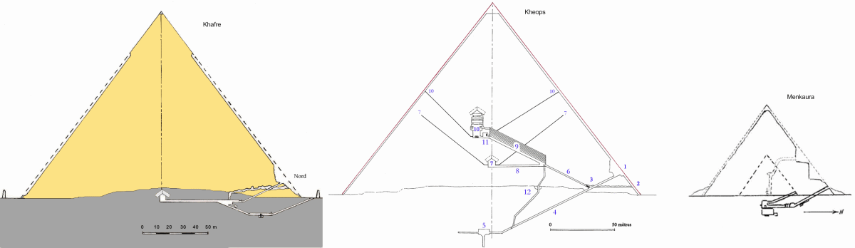
Пирамида Хефрена является простейшим передатчиком энергии, функциональная схема которого представлена на рис.4.
Этот передатчик может генерировать три частоты.
Он предназначался для генерации инфразвуковой энергии.
Хотя была возможность передавать информацию бинарным кодом.
Варианты использования этой энергии мы оставит за пределами нашего обсуждения.
Рис.11 Подземная часть пирамиды Хефрена
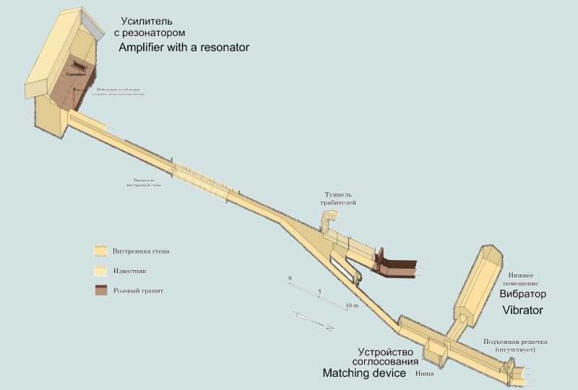
Основная структура передатчика была сначала вырублена в скале, потом сложили пирамиду.
При складывании пирамиды осталось только провести волноводы ПОС и питающие каналы.
Обратите внимание, что уголковый отражатель наклонен в сторону волновода.
Пирамида Хеопса усовершенствованный 7(13) частотный передатчик энергии, функциональная схема показана на рис.5.
Способен одновременно генерировать 7(13) инфразвуковых частот, которые могут включаться с переключателя ПОС.
Несущая частота передатчика 12,25 Гц с тональным набором и глубиной модуляции по частоте набора ±33%
Имеет в своём составе две резонирующие камеры и сумматор(модулятор).
Шести частотная резонирующая камера расположена в самой выгодной энергетической позиции (центре пирамиды), что существенно усложнило его постройку по сравнению с пирамидой Хефрена.
Так как пришлось всю структуру передатчика выкладывать в процессе строительства пирамиды, а в пирамиде Хефрена основная часть структуры была сделана в скале до её постройки.
Пирамида Микерина
Третий и наиболее сложный передатчик энергии с семи(тринадцати) тональным набором частот.
Основная часть его структуры была вырублена в скале до укладки пирамиды, поэтому несколько потеряна эффективность преобразования энергии.
Очевидно, трудности, с которыми столкнулись строители пирамиды Хеопса, были в их памяти.
После постройки пирамиды, мощности передатчика явно не хватало, поэтому пирамида была увеличена в два раза.
При этом пришлось строить новый волновод ПОС (теперь внутри пирамиды два волновода ПОС( см. рис.10).
Рис.12 Подземная часть пирамиды Микерина
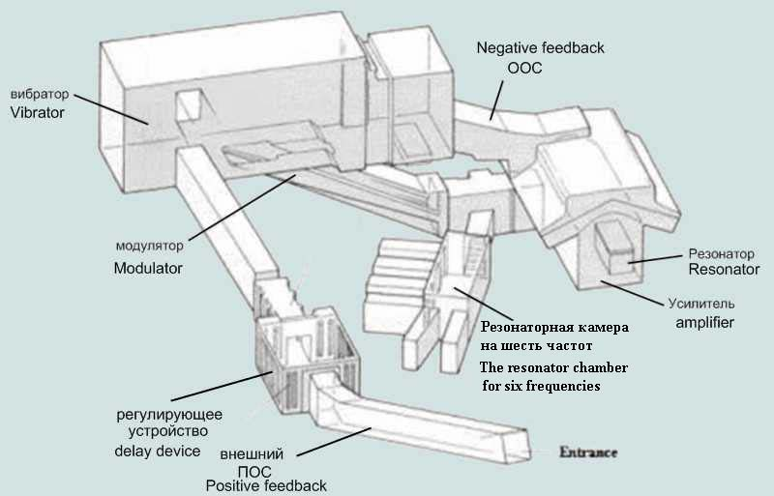
Это гениальное сооружение, я не представлял себе, что древние люди обладали таким уровнем знаний в волновой теории передачи энергии.
Понять работу этого сооружение может только специалист по радиотехнике.
Во-первых, мы видим управляемый генератор на 6 частот.
Смешивая этот сигнал с несущей частотой можно получить 7(13) инфразвуковых частот, используя одну или обе боковые полосы фильтра.
Во-вторых, посмотрите какой элегантный смеситель в отличии от Хеопса, какие волновые стыки устройств.
Объяснить форму этих стыков чем то, кроме практического опыта сооружения волновых устройств невозможно.
В-третьих, здесь применена ООС -отрицательная обратная связь для стабилизации усилителя.
В-четвертых, регулирующее устройство- оно задерживает распространение сигнала в петле положительной обратной связи на заданное время.
В пирамиде Хеопса для этой регулировки в волновод ПОС устанавливались гранитные пробки (которые в результате перекрывали пути прохода).
Здесь пути свободны, задержка сигнала регулируется рисунком на стене камеры(полосковой линией задержки).
Это единственно место в пирамидах где есть рисунок(украшение как считалось), на самом деле это настоящая звуковая полосковая линия задержки.
Современная полосковая линия задержки состоит из набора параллельных линий нанесенных на керамическую пластину,
раздвигая линии можно изменить время прохождения звукового сигнала через пластину.
Аналогичные звуковые линии задержки используются в современных TV-приёмниках и передатчиках.
Уровень знаний того, кто это сделал, равен нашим знаниям в радиотехнике.
Рис.13 Рисунок полосковой линии задержки в пирамиде Мекерина.
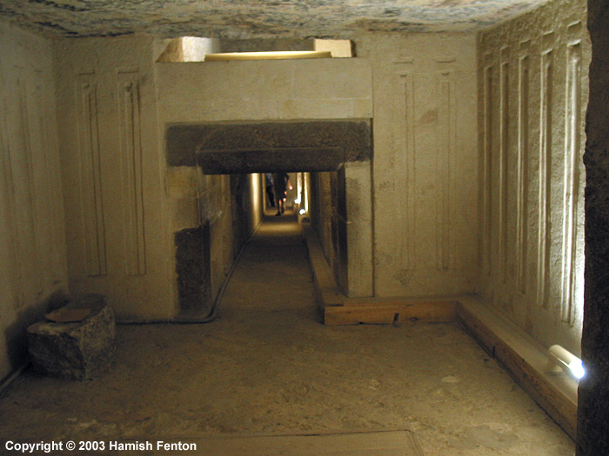

4.3 Виброакустический инфразвуковой передатчик пирамиды Хеопса.
Рассмотрим более подробно один из трёх передатчиков энергии с плато Гизы - пирамиду Хеопса.
Технические характеристики передатчика SCIROCCO пирамиды Хеопса:
-вес передатчика: 6,25*10⁹ кг
-габариты: 230х230х146 м
-мощность передатчика создаваемая силой ветра : 2 МВт(при силе ветра 10м/с)
-мощность передатчика создаваемая силой Кориолиса: 2 МВт(при силе ветра 10м/с)
-общая мощность передатчика: 4 МВт
-несущая частота: 12.25 Гц
-глубина модуляции: 12.25±33% Гц
-длина волны несущей частоы: 28 м(в воздухе 343m/s), 498(мрамор 6100 m/s), 368м(бетон 4500 m/s), 314м (в граните 3850 m/s),294 м(кирпич 3600m/s)
-частота каменного резонатора номинальная: 196/98 Гц закрытый/открытый
-набор частот вариант 1 (7 частот): 9.2-10.3-10.9-12.25-13.75-15.4-16.35 Гц
-набор частот вариант 2 (13 частот): 9.2-9.75-10.3-10.6-10.9-11.525-12.25-13-13.75-14.575-15.4-15.875-16.35 Гц
-источник энергии: ветровой поток (постоянно дующий южный ветер "Scirocco")
Рис.14 Схема пирамиды Хеопса.
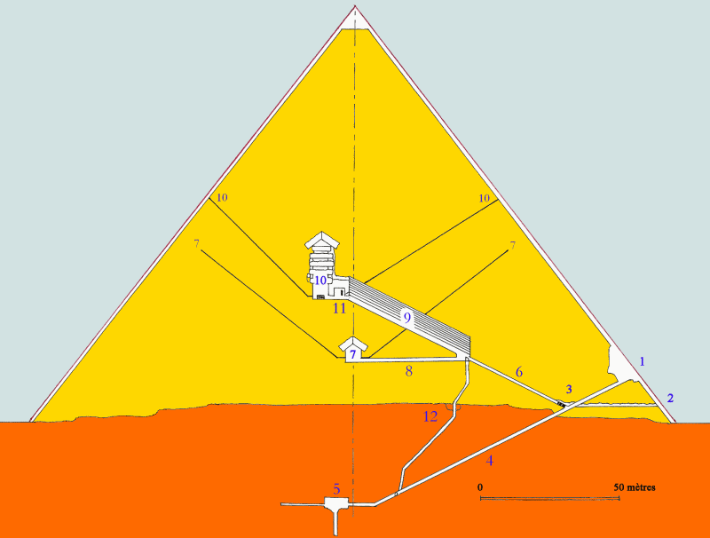
На схеме обозначены:
1- Выключатель ПОС, отсюда управлялся передатчик (Главный вход)
2- Туннель пробитый людьми Аль-Мамуна в 831 году.
3- Место отвода сигнала ПОС, с тремя гранитными пробками(линзами) , установленными для уменьшения времени задержки сигнала в петле ПОС.
4- Волновод к вибратору(Нисходящий коридор).
5- Вибратор на половину длины волны 14 м(Подземная камера).
6- Волновод после смесителя, является частью петли ПОС(Восходящий коридор).
7- Шести резонаторная камера с питающими каналами(Камера царицы).
8- Волновод к смесителю (Горизонтальный туннель).
9- Смеситель(Большая галерея).
10- Камера резонансного усилителя с питающими каналами(Камера фараона)
11- Согласующее устройство (Предкамера).
12- Эвакуационный колодец. Колодец пробит после постройки пирамиды, служит для обхода гранитных линз.
13- Каменные плоскости пирамиды.
Из структуры видно, что строители не смогли все предусмотреть.
Время задержки в петле положительной обратной связи(ПОС) оказалась очень большим и им пришлось подстраивать его вставкой гранитных пробок(3) в волновод (6).
Всего они вставили три пробки, первая самая длинная, последняя самая короткая.
Инфразвук проходит в гранитной пробке в 15 раз быстрее, чем в воздухе.
Прежде чем поставить пробки им пришлось выдолбить в уже сложенной пирамиде вертикальный проход (12), чтобы можно было потом попасть к резонаторам.
Рис.15 Схема пирамиды Хеопса 3D-модель.
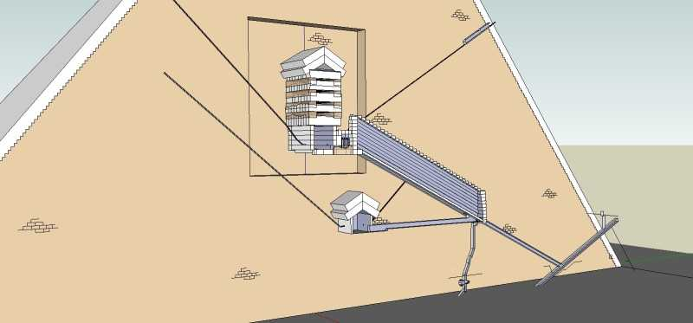
Хотя есть вероятность того, что пирамиду пытались перестроить на другую несущую частоту гораздо позже.
Те кто изначально строили такую конструкцию безусловно были способны правильно рассчитать время задержки в канале обратной связи.
Зачем нужна была такая перестройка мы рассмотрим позже.

4.3.1 Выключатель ПОС.
Выключатель ПОС предназначался для включения(запуска пирамиды) путём замыкания положительной обратной связи инфразвукового генератора.
Возможно, здесь же находились регистры тонального набора частот, которые задавали набор передаваемых частот.
При входе в туннель на стенках видны крупные отверстия для осей поворотного механизма, сам механизм не найден.
Рис.16 Одно из отверстий поворотного механизма
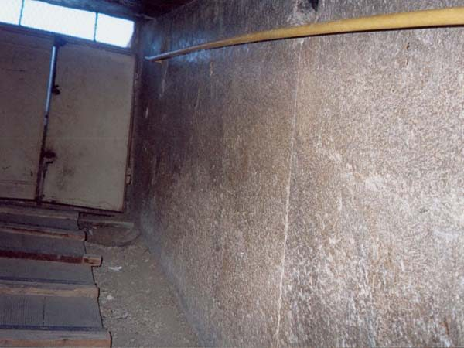
Рис.17 Одна из версий поворотного механизма
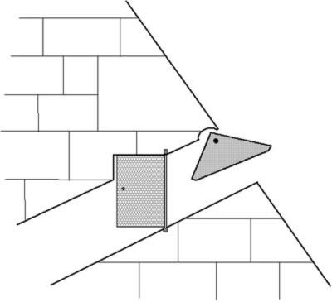
Над выключателем ПОС мы видим уголковый отражатель.
Это говорит о том, что сигнал здесь может усиливаться.
Рис.18 Площадка перед выключателем ПОС, отсюда управлялся передатчик..
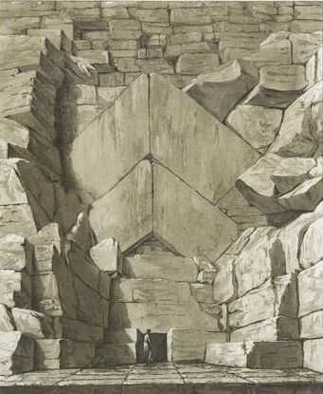
Здесь имеется единственная надпись в пирамиде Хеопса сделанная строителями.
В центральной выемке гребенки находится надпись.
Которая обозначает то ли цифру, то ли посадочное место для механизма управления.
Рис.19 Надпись в гребёнке.
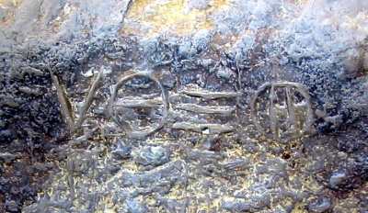
Рис.20 Изображение гребенки.
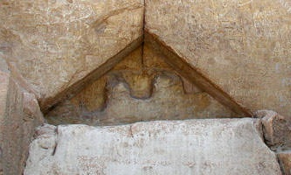
Рис.21 Также гребенка очень похожа на выступающую часть большой шестерни, которая окаменела.
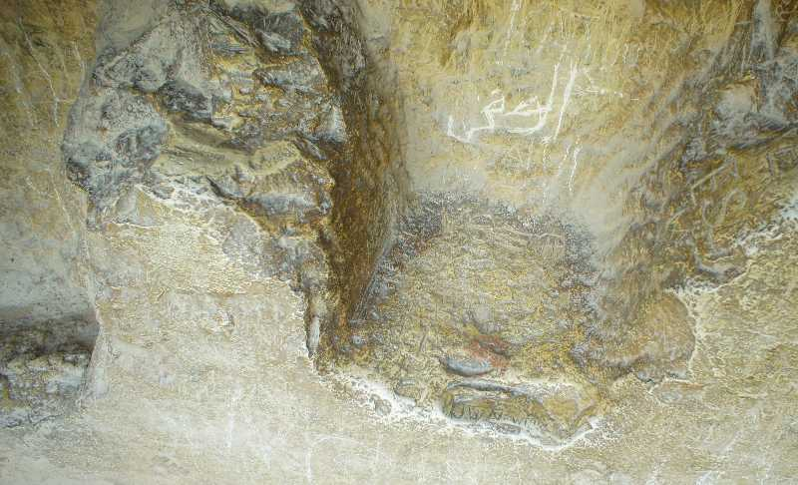
Передний большой каменный блок перед гребёнкой отломан.
Вероятно здесь находился механизм переключения пирамиды на тональный набор частот.
Как выглядел этом механизм мы не знаем.
Можем только предполагать, что он изменял время прохождения звука в цепи обратной связи генератора.
С этой площадки вводили передаваемую информацию, в виде последовательно переключаемых тональных наборов звуков.
Пирамида Хеопса могла одновременно генерировать 13 различных частот: 9.2-9.75-10.3-10.6-10.9-11.525-12.25-13-13.75-14.575-15.4-15.875-16.35 Гц

4.3.2 Туннель пробитый людьми Аль-Мамуна в 831 году.
Грабители пирамиды наткнувшись на гранитные пробки просто пробили туннель в мягком известняке вдоль пробок.

4.3.3 Место отвода сигнала ПОС, с тремя гранитными пробками.
В этом месте часть энергии звуковой волны отбиралась для того, чтобы вернуться обратно в резонаторные камеры генератора.
Основное управление частотами генератора заключалось в изменение времени прохождения волн по каналу обратной связи.
Рис.22 Место разветвления волноводов и вид на гранитную линзу(пробку)
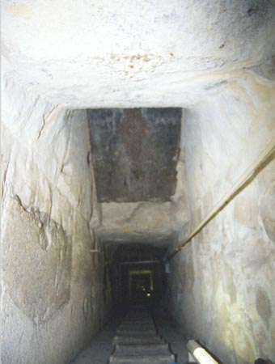
Все гранитные стенки здесь были уничтожены грабителями при расширении прохода.
Зато хорошо видна отполированная идеально ровная поверхность гранитной линзы.
Ещё раз поясню, гранитные линзы уменьшают время прохождения волны с выхода генератора обратно на вход.
Чтобы генератор заработал это время должно быть кратно периоду волны.
Аналогично, чтобы раскачать качели, нужно толкать их кратно колебаниям(периоду).
Далее, вниз за решёткой, идет гранитный волновод к вибратору.
Справа позади, остался проход грабителей, которые обошли пробки по правой стороне.

4.3.4 Волновод к вибратору.
Волновод идущий к вибратору предназначен для передачи энергии возбуждения скальному вибратору.
После возбуждения генератора, основной поток энергии ветра будет передаваться за счёт вибрации пирамиды, напрямую от тела пирамиды к скале.
По этому волноводу будет передаваться только часть энергии, необходимой для поддержания заданной частоты генерации.
Рис.23 Гранитный волновод к вибратору.
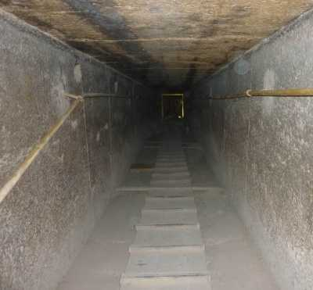
Вниз к вибратору идет очень качественный гранитный волновод.
По нему передавалась инфразвуковая энергия для возбуждения скального вибратора.
Рамочные камни волновода.
Волновод проходит через несколько монолитных рамочных камней.
Рамочный камень представляет из себя рамку вырубленную из целого куска гранита, базальта или другого камня.
Рис.24 Рамочный камень.
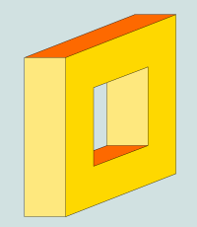
Эти камни изготавливались отдельно и устанавливались в пирамиду при её строительстве
Рамочные камни не служат для опоры волновода, они свободно обхватывают его.
Нам очень повезло, что их обнаружили, так как их наличие, позволяет сделать замечательные однозначные выводы.
Немного волновой теории о эволюции электрического информационного сигнала:
1.Вначале передавали информационный сигнал просто преобразуя информацию в электрическую волну (амплитудная модуляция): телеграф, телефон.
2.Потом поняли, что выгодно использовать несущую волну заданной частоты и просто немного менять её частоту (частотная модуляция): радиосеть.
3.И наконец сейчас, используют частотно-модулированные-пакетные-кадрированные-развернутые-синхронизированные информационные сигналы: телевидение, мобильная связь, компьютерная сеть.
То есть сегодня, информацию делят на части: пакеты, кадры
Кадры развертывают в строки.
Строки соединяют в последовательную нить данных.
В эту нить обязательно добавляют синхросигналы строк, кадров, пакетов.
Далее эту нить с синхросигналами передают через последовательный канал связи.
Приёмник делает обратное преобразование:
-Выделяет синхросигналы, по которым нарезает строки.
-Делает свертку сигнала, то есть восстанавливает кадр информации заполняя его строками.
Для работы, приёмник должен уметь выделять синхросигналы из полученных данных и обладать памятью, хотя бы на длину строки данных.
В аналоговых приёмниках (например, телевизорах) в качестве памяти использовались полосковые ультразвуковые линии задержки сигнала на время длины строки.
Замечу, ультразвуковые линии задержки делались из камня(кварц и др.), то есть камень запоминал информацию(сигнал) за период строки.
Это немножко удивляет, но тем не менее, первые элементы памяти были звуковые и каменные.
В цифровых бинарных приёмниках используют оперативную память на кремниевых схемах(что тоже камень Si, но без звука).
При работе усилителей и модуляторов всегда образуется высокочастотный паразитный сигнал.
Он практически не мешает работе передатчика и не сильно влияет на форму сигнала.
На эту помеху долго не обращали внимания.
Например, говорите вы по ЧМ-радиостанции, ну подсвистывает где-то, но информация отлично понимается.
Ситуация в корне изменилась при попытке использовать синхросигналы.
Для синхросигналов важно с высокой точностью соблюдать расстояние между фронтами синхроимпульса, сама форма сигнала не так важна.
А, высокочастотная помеха вызывает дребезг фронтов сигналов.
В результате, в телевизионных кадрах, прямая вертикальная линия превращалась в зигзаг и изображение покрывалось муаром, так как строки пляшут относительно друг друга.
Выход из этого положения был найден применением ферритовых колец и цилиндров, которые одевались на волновод(провод).
Рис.25 Фотография ферритового кольца.
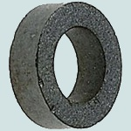
Ферритовое кольцо хорошо проводит высокочастотный сигнал.
ВЧ-сигнал проходя по каналу связи захватывается ферритовым кольцом и крутится в нём пока полностью не преобразует свою волновую энергию в тепло.
Задача инженера рассчитать марку феррита ,чтобы ВЧ-помеха захватывалась, а информационный сигнал нет.
Рис.26 Фотография ферритового цилиндра на информационном кабеле.
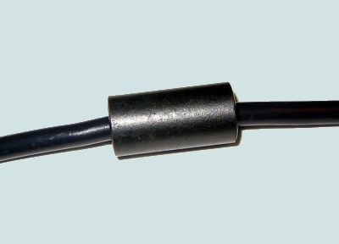
К чему я всё это говорю?
Да к тому, что по виду кабеля с ферритовым фильтром, я могу однозначно сказать , что здесь применён сложный составной сигнал содержащий синхроимпульсы.
Если не так, то и фильтр не нужен.
Посмотрите на кабель к монитору, USB кабель и др.
Рис.27 Так выглядят современные волноводы(каналы связи) использующие синхросигналы.
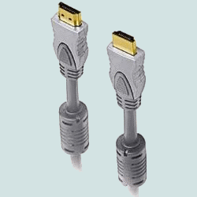
Без рамочных камней-ферритов здесь никак не обойтись.
Отсюда однозначный вывод:
Пирамида Хеопса использовала синхронизированный информационный сигнал.
Следовательно информация была подвергнута кадрированию и развертке.

4.3.5 Скальный вибратор(антенна).
Скальный вибратор предназначен для создания инфразвукового поля в скале, на которой стоит пирамида.
За счет положительной обратной связи пирамида начнёт входить в резонанс с инфразвуковым полем созданым в скале.
Постепенно пирамида начнёт увеличивать амплитуду вибрации за счёт резонанса и силы ветра.
Остановиться этот процесс, когда скорость стенок пирамиды, вызванной вибрацией, будет равна 1/3 скорости ветра.
При этом генератор будет выдавать максимальную волновую мощность инфразвука при заданной силе ветра.
Рис.28 Помещение вибратора.
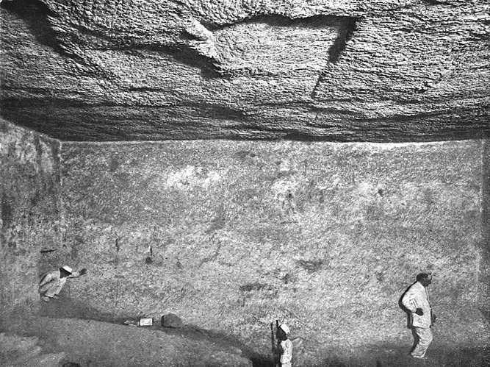
Размер длиной стороны помещения выдержан очень точно и равен 14 м, что соответствует половине длины звуковой волны в воздухе на частоте 12.25Гц.
Скорость звука в воздухе, во всех моих расчётах, принята 343 м/с(+20°С).
Стенки, для этого размера, сделаны параллельно друг другу, с очень высокой технологической точностью.
Остальные размеры большой роли в вибраторах не играют.
Горизонтальный и вертикальный колодец в этой камере аналогичен отводам используемых в радиоантеннах.
Они улучшают диаграмму направленности вибратора в заданной плоскости.
По размеру длиной стороны вибраторов, мы можем легко определять несущую частоту пирамидальных генераторов.
Наличие вибраторов под пирамидой(горой), для управляемых генераторов обязательно.
Поэтому, наличие вибратора, является одним из основных квалификационных признаков инфразвуковых передатчиков созданных на базе пирамидальных генераторов.
Вибратор представляет из себя параллельный закрытый воздушный резонатор(полуволновой), собственная частота которого определяется по формуле:
F=V/2d=343/(2*14)=12.25 Гц , где V- м/с,скорость звука в воздухе при температуре 20°С, d - м,расстояние между параллельными стенками.
То есть, звук отражаясь от противоположной стенки, вернётся в исходную точку с задержкой на длину волны.

4.3.6 Волновод после смесителя, является частью петли ПОС.
Предназначен для регулировки времени задержки инфразвукового набора частот подаваемого в канал ПОС и к скальному вибратору.
Так же волновод предназначался для согласования смесителя и разветвителя сигнала ПОС.
Рис.29 Волновод от смесителя.
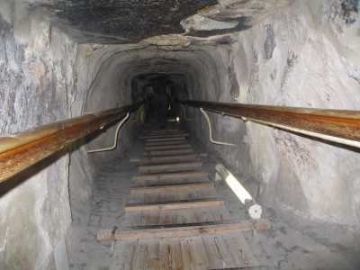
Этот гранитный волновод очень сильно пострадал от грабителей, почти вся гранитная обшивка была сбита в поисках потайных ходов.
Этот волновод заканчивается тремя гранитными линзами, которые установили после постройки пирамиды.
С помощью этих линз установили нужное время задержки сигнала в петле положительной обратной связи.

4.3.7 Резонаторная камера на шесть частот (Камера царицы).
Эта камера является управляемым резонатором инфразвука на шести частотах.
Она находится в геометрическом центре пирамиды, что позволяет очень эффективно преобразовывать энергию полученную пирамидой от ветра.
Камера запитана переменным энергетическим потенциалом, выработанным резонансным усилителем.
Поэтому питающие каналы камеры были закрыты гранитными линзами, через которые инфразвук проходит лучше, чем через воздух.
Толщиной гранитных пробок регулировали фазы инфразвуковых волн приходящих по питающим каналам.
Входы в эти каналы были обнаружены простукиванием и впоследствии были вскрыты.
Рис.30 Резонаторная камера генератора несущей частоты.
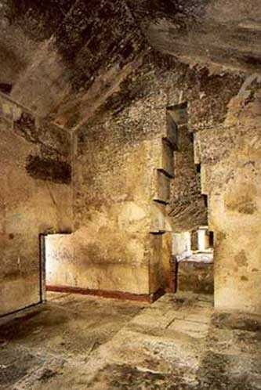
Камера имеет ступенчатую нишу, которая позволяет камере работать на нескольких частотах.
В длину камера имеет пять резонансов (5 прямоугольников), плюс один резонанс по ширине.
По этим размерам мы определили набор из шести модулирующих частот.
Седьмая центральная частота(несущая) 12.25 Гц вырабатывается резонансным усилителем с помощью резонатора(саркофага).
Несущая частота всегда присутствовала в тональном наборе частот, передаваемых пирамидой.
В смесители из этих частот и несущей частоты вырабатывается тональный набор частот 9.2-9.75-10.3-10.6-10.9-11.525-12.25-13-13.75-14.575-15.4-15.875-16.35 Гц
Полученные таким образом частоты подаются на подземный вибратор
Рис.31 Чертеж шестимодовой резонаторной камеры.
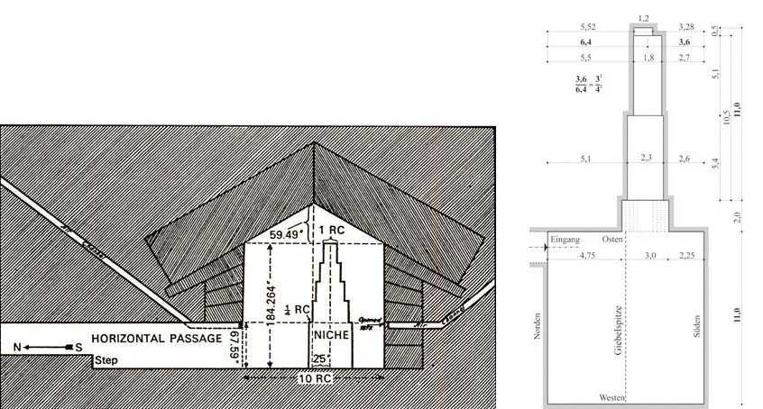
За гранитной обшивкой этой камеры изследователи нашли ниши, в которые засыпался специальный песок.
Это кварцевый песок с высокими акустическими свойствами.
Анализ песка показал, что он не местный и был сюда специально завезен, хотя в этой местности песка больше чем достаточно.
Все песчинки этого песка имеют одинаковый размер с большой точностью, это ещё одна из загадок пирамиды.
Питающие каналы здесь расположены, как и в резонансном усилителе, примерно 1 м от пола (на высоте верхней стенки волновода).
Питающие каналы заканчиваются каменными дверками с двумя бронзовыми ручками.
Дверки были сфотографированы телеуправляемыми роботами, запущенными в каналы в 2002 и 2011 годах.
Рис.32 Дверки в питающих каналах камеры генератора несущей частоты.
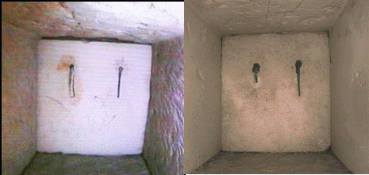
Так как дверки не препятствуют прохождению волновой энергий(переменного потенциала),
то их задача скорее всего сводится к развязке переменного и постоянного потенциалов энергии.
За этими дверками, вероятно располагаются общие энергетические каналы передатчика.
Как пользоваться этими дверками и ручками непонятно.
Скорее всего, с обратной стороны есть помещения, из которых возможен доступ к этим дверкам.
Эта камера генерировала набор до шести частот.
Рабочие частоты камеры возбуждались влючением сигнала обратной связи для каждой из частот.
Эти сигналы поступали в камеру через гранитные каналы.
Возможно, на площадке истинного входа находился механизм переключения времени задержки сигналов обратной связи, для этой камеры.

4.3.8 Волновод к смесителю (Горизонтальный туннель).
Качественный гранитный волновод, имеющий вначале согласующее устройство в виде ступеньки.
Его задача подать несущую частоту на смеситель.
Рис.33 Волновод к смесителю со стороны резонансной камеры.
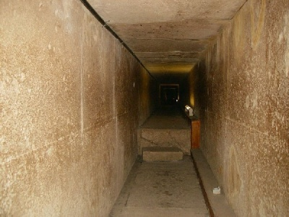

4.3.9 Смеситель(Большая галерея).
Предназначен для октавного(кратного степени двум) понижению несущей частоты и объединение модулирующих частот в один тональный набор с несущей частотой.
Смеситель сложное устройство передатчика, вырабатывающего выходной сигнал из несущей и модулирующей частот.
Это устройство имеет регулируемую фазо-частотную характеристику(ФЧХ) и напоминает фазовую решетку.
По всей длине смесителя расположены 27 пар отверстий, предназначенных для формирования пространственной фазо-частотной характеристики.
Это устройство позволяет менять форму графика ФЧХ по 27 опорным точками.
Регулировка точек осуществлялась изменением глубины отверстий.
Как работает это устройство, мы незнаем, только представляем себе что оно должно делать.
Чтобы генератор заработал нужно подать на вибратор частоту 12.25 Гц.
Это собственная частота вибратора и средняя частота пирамиды.
Скорость звука для кирпича(известника) 3600 м/с, делим 12.25 Гц, получаем длину волны 294 м.
Половина длины волны равна 147 м.
Слой, имеющий сторону 147 м находится примерно в середине пирамиды.
Он входит в резонанс с несущей частотой 12.25 Гц, так полный путь(от стенки до другой стенки и обратно) звуковой волны составит 294 м.
Остальные слои согласованы с модулирующими частотами генератора.
Они находятся выше и ниже центрального слоя, настроенного на 12.25Гц.
Как видите, вибратор и пирамида идеально согласованы.
Смотрим дальше:
Открытый саркофаг имеет собственную частоту 98 Гц.(см. в п. саркофаг)
Если предположить, что саркофаг был накрыт крышкой, то собственная частота его будет 196 Гц.(см. в п. саркофаг)
Соотношение частот 98/12.25=8 или 196/12.25=16.
То есть, чтобы получить частоту 12.25 Гц, нужно поделить частоту саркофага на 8 (2³) или 16 (2⁴).
Такие совпадения не могут быть случайными.
Мы умеем делить частоты с помощью счётчиков, кратных степени 2.
Если бы, пирамида работала на одной частоте 12.25 Гц, то надо просто поделить частоту полученную из камеры фараона на 8, и всё.
То есть большая галерея - это простой акустический счётчик 2³.
Но, строители не так просты.
Они подключили в конце галереи резонатор с шестью модулирующими частотами.
То есть, выход галереи работает ещё и как смеситель частот, и как полосовой фильтр.
Полосовой фильтр представлен пятью парами боковых отверстий разного размера, на стыке галереи и волновода от камеры царицы.
Отсюда становиться абсолютно ясно, что их цель получить на выходе 7 или 13 частот (6 или 6*2 плюс 1 несущая), в зависимости от полосы фильтра.
Я думаю, что они использовали 13 частот, 12 основных и одну несущую частоту.
При чём, как будет сказано дальше, несущая частота у них была октавно согласована с частотой вращения Земли (20-й октавой).
Рис.34 Смеситель(Большая галерея).
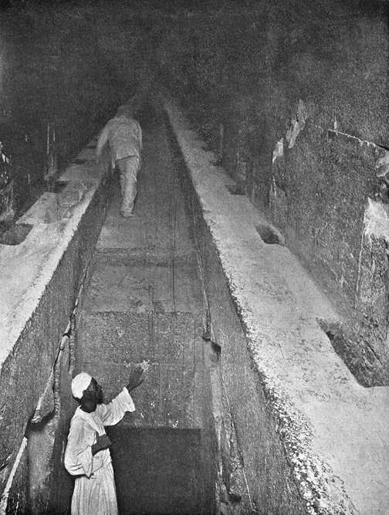
Камера смесителя представляет из себясемиступенчатый продольный резонатор.
Количество уступов определяется количеством частот обрабатываемых камерой.
Рис.35 Потолок камеры смесителя(делителя частоты).
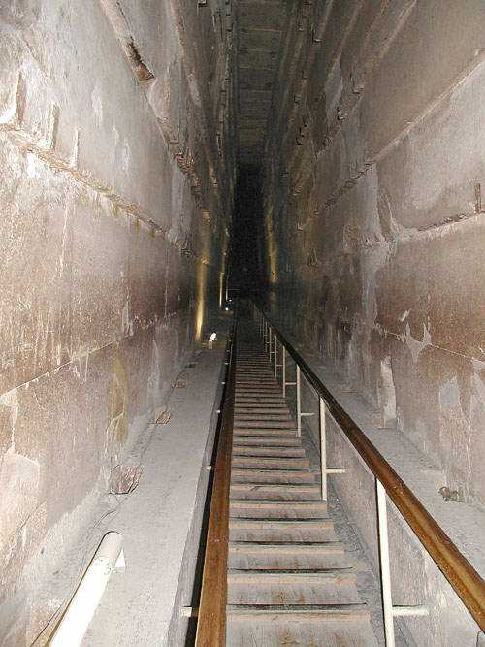
Смеситель полностью сделан из высококачественного гранита.
Внизу смеситель соединяется с волноводом(8), через согласующее устройство, выполненное ввиде горизонтальных ниш и ступенек.
Рис.36 Смеситель с полосовым фильтром.
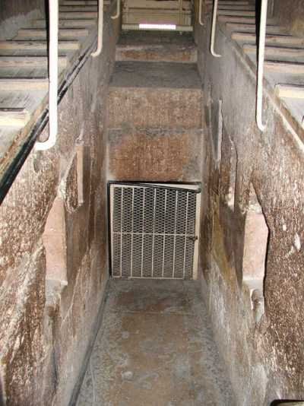

4.3.10 Камера резонансного усилителя с питающими каналами(Камера фараона)
Это сердце генератора.
При включение положительной обратной связи (ПОС), саркофаг начинает петь на частоте 196 Гц.
При этом на кратной частоте начинает возбуждаться резонаторная камера с директорными балками под уголковым отражателем.
Пол камеры выложен свободно лежащими гранитными плитами, которые опираются на большую гранитную плиту через кремневые подставки(предположительно!)
Плиты со всех сторон имеют зазор, и они тоже начинают петь на своей частоте.
Сигнал многократно усиливается и фокусируется уголковым отражателем и директорами.
Директором в радиотехнике называет пассивный излучатель стоящей перед рефлектором, который за счет переизлучения фокусирует и усиливает сигнал отраженный от рефлектора.
Перед уголковым отражателем(рефлектором) расположено пять слоёв гранитных директоров усиливающих сигнал.
Рис.37 Схема резонансного усилителя с резонатором.
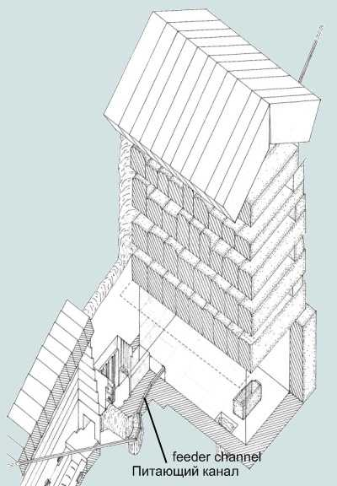
В полу камеры имеется регулировочный колодец, который может менять резонанс камеры за счет изменения объёма.
В камеру заводятся два питающих канала, которые аккуратно огибают большую галерею(смеситель),
Если бы каналы были вентиляционными , так бы делать никто не стал.

Резонатор (Саркофаг).
Резонатор задаёт частоту работы пирамидального инфразвукового генератора.
Он представлен высокодобротным(узкополосным) резонатором.
Высокая добротность резонатора играет очень важную роль, при запуске генератора и поддержании стабильности частоты.
Поэтому, для повышения добротности, строители предприняли ряд конкретных мер, описанных далее.
Резонатор должен состоять из двух частей.
Массивной крышки и резонаторного каменного ящика(саркофаг).
К сожалению крышка резонатора украдена, но это не беда, вокруг пирамиды в шахтах закопаны сотни саркофагов с такими крышками.
Резонатор приподнят над полом, и поставлен на кремневые камни.
Кремний очень твердый материал, поэтому он не мешает петь резонатору.
Анализ этого кремния, показал что он не из Африки, скорее всего привезен из Европы.
Рис.38 Резонаторный ящик гранитного резонатора.
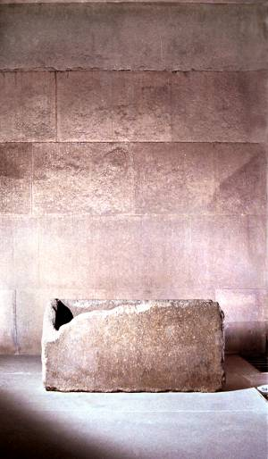
Настройку каменных резонаторов производят двумя способами (аналогично современным кристалическим резонаторам):
-установка обкладок из более вязкого материала, ведет к уменьшению частоты,
-стачиванием резонатора, ведет к увеличению частоты.
Скорее всего строители пирамиды стесали угол резонатора настраивая его на более высокую частоту.
Наличие трёх пробок в ПОС тоже говорит о более высокой частоте настройки, чем планировалось, поэтому время обхода сигнала в ПОС пришлось сокращать.
Рис.38_1 Размеры сакофага.
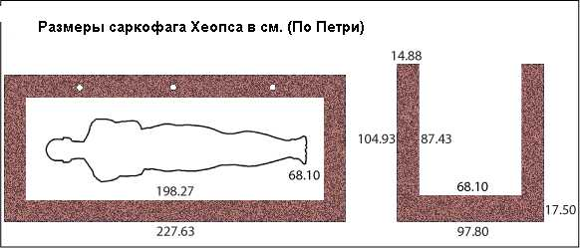
Давайте рассчитаем собственную частоту саркофага:
Над саркофагом стоит уголковый рефлектор и пять слоёв директоров.
Поэтому направление продольной звуковой волны одназначно сверху вниз, от рефлектора.
Так как саркофаг открыт,по направлению к продольной звуковой волне, то его собственная частота, будет определяться высотой столба воздуха в нём.
Резонанс в этом случае будет при равенстве высоты столба 1/4 длины звуковой волны.
F=V/4h=343/4/0.8743=98 Гц
Скорее всего саркофаг был закрыт крышкой.
Резонанс в этом случае наступает, когда растояние между дном и крышкой будет кратно 1/2 длины волны.
F=V/2h=343/2/0.8743=196 Гц
Из рассчёта видно, что частота резонатора удивительным образом кратна степени 2 к резонансу вибратора:
98/12,25=8 (2³) или 196/12,25=16 (2⁴)
Таким образом, частота вибратора, может быть очень просто получена, с помощью двоичного акустического счётчика.
Резонатор был внесен в камеру в момент строительства, внести его снаружи нельзя.
Хотя он проходит по волноводу, но есть несколько мест, где его габариты не проидут.
Вывод:
Рядом с камерой должен быть запасной резонатор, иначе его стачивание может плохо закончиться.
Поэтому за одной из стенок камеры или в полу должен быть склад запчастей, так как снаружи их уже не внести.

Питающие каналы
Питающие каналы предназначены для запуска генератора от сверхнизкочастотных звуковых волн, созданных изменением ветрового давления на гранях пирамиды.
На высоте 1 м от пола, на уровне верхней стенки волновода в камеру подаются положительный и отрицательный питающие волноводы.
Это открытые гранитные каналы, которые выходят под гранитную обшивку пирамиды с южной(положительный) и северной(отрицательный) стороны.
Гранитная обшивка пирамиды является мембранной, которая генерирует звуковую энергию.
Эти каналы должны быть открыты, так как генератор возбуждается переменным потенциалом ветра, частота которого много меньше 12.25 Гц.
Такая низкая частота не сможет пройти через гранит.
После запуска генератора по этим каналам идет звуковая волна с частотой 12.25 Гц, которая создаётся движением пирамиды.
Рис.39 Канал подачи энергии.
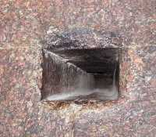
Эти каналы не были вентиляционными, они не выходили за пределы пирамиды.
Сегодня, когда вся гранитная обшивка пирамиды отсутствует, эти каналы используются для вентиляции.

4.3.11 Согласующее устройство (Предкамера).
Это сложное согласующее устройство, которое должно обеспечить максимальную отдачу волновой энергии от резонансного усилителя в смеситель.
Максимальная отдача энергии(макс.КПД) будет при равенстве выходного сопротивления усилителя сопротивлениям остальных частей передатчика.
Волновые сопротивления смесителя, волновода и вибратора постоянны, а выходное сопротивление резонаторного усилителя зависит от силы ветра.
Поэтому выходное сопротивление резонаторного усилителя надо постоянно регулировать в зависимости от силы ветра.
Для этой регулировки согласующее устройство имело перемещаемую заслонку.
Рис.40 Согласующее устройство (Предкамера).
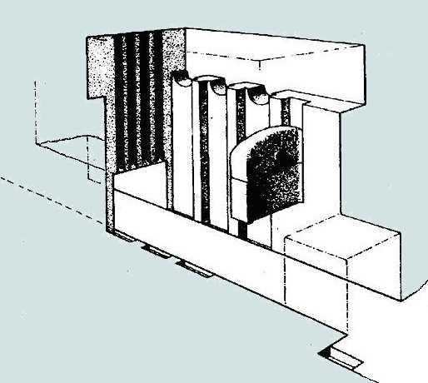
Рис.41 Заслонка в пазу, вид со стороны смесителя.
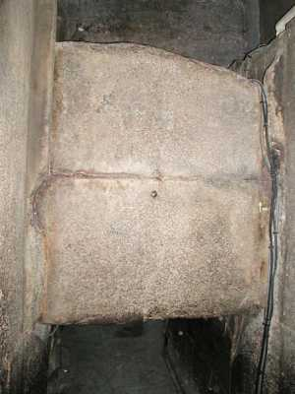
Заслонка может существенно менять выходное сопротивление резонансного усилителя.
Сверху над заслонкой видны полукруглые выемки для крепления трёхосного полиспаста (лебедки), с помощью которого поднимали(опускали) заслонку.
На стене видны направляющие каналы, по которым возможно двигался верхний блок, уменьшая объём помещения.
Рис.42 Направляющие каналы на стенке предкамеры.
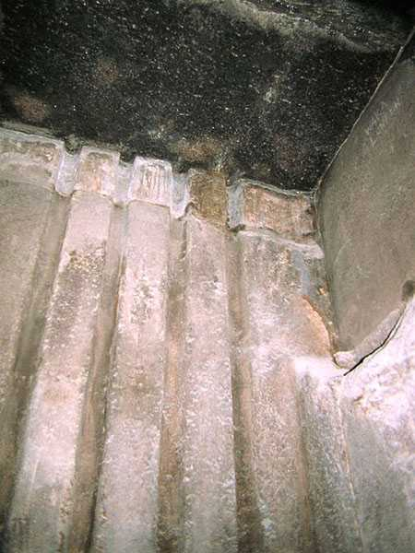
Управление этими механизмами должно как-то зависеть от силы ветра, поэтому должен быть привод согласованный с силой ветра.
Без этой регулировки КПД передатчика зависел бы от силы ветра, что не хорошо.
Здесь также имеются квадратные отверстия в полу для настройки фазовых характеристик.

4.3.12 Эвакуационный колодец.
Этот колодец не был запланирован при строительстве пирамиды.
Его наличие говорит о том, что несущую частоту пирамиды пытались изменить после строительства пирамиды.
Колодец предназначен для передвижения людей при настройки передатчика.
Колодец рыли сверху вниз из камеры смесителя, так как рыть из уже построенного волновода (6) было неудобно.
Рис.43 Вид эвакуационного колодца.
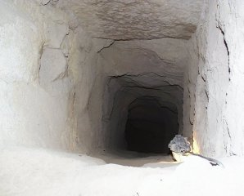
Возможно это было связано с уходом 20-й октавной гармоники Земли с частоты 12,25Гц на более низкую, за счёт замедления вращения Земли.
Сейчас 20-я октавная гармоника Земли составляет F=12.1695 Гц, а при строительстве пирамиды она была 12,25 Гц.

4.3.13 Каменная обшивка пирамиды.
Пирамида была обшита каменными плитами.
Каменная плоскость пирамиды представляла собой мембрану, которая преобразовывала энергию ветра в волновую инфразвуковую энергию при вибрации пирамиды.
Под треугольной каменной мембраной была полость, образованная вогнутостью тела пирамиды.
Из этих полостей начинаются питающие каналы камеры резонансного усилителя.
Форма полости очень напоминает головку докторского фонендоскопа, который тоже имеет аналогичную полость под центром мембраны.
Основное назначение полости и каменной мембраны, это начальное возбуждение генератора (когда пирамида ещё не вибрирует).
Поэтому, необходимая энергия, для возбуждения высокодобротного резонатора(саркофага), берётся с мощной каменной мембраны.
Рис.44 Вогнутость граней пирамиды.
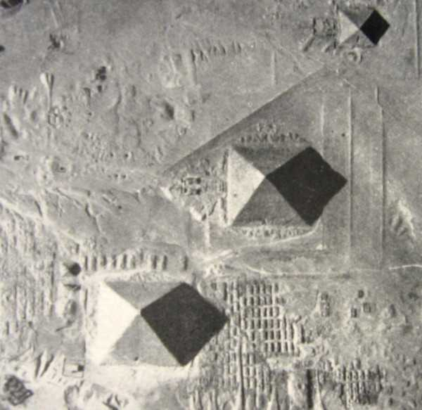
В результате каменная мембрана оказалась самым слабым местом в конструкции пирамиды, она почти полностью обвалилась.
Каменная мембрана не является обязательным элементом инфразвукового генератора.
В принципе, резонанс пирамидальной горы может быть управляем и без мембраны(обшивки).
Просто для запуска пирамидального генератора понадобится сильный порыв ветра.
При наличии мембраны, саркофаг запуститься даже от слабого ветерка.
Так же, мембрана увеличивает КПД генератора, что позволяет уменьшить размеры пирамиды.

4.3.14 Резонирующие мастабы. Комплексы генераторов энергии.
В монолитной скале вокруг пирамиды Хеопса вырублены сотни шахт.
В шахты помещены высокодобротные каменные резонаторы(саркофаги).
Над этими шахтами сложены большие каменные трапеции - мастабы.
Одна мастаба имеет от 1 до 3 шахт с резонаторами.
То есть, вся скала вокруг пирамиды Хеопса нашпигована резонаторами.
Мастабы существенно увеличивают мощность полезного сигнала за счёт ревебрации.
Кроме того, мастабы работают как приёмники и входят вместе с основной пирамидой и её спутниками(мал. пирамидами) в один энергетический комплекс.
Данный комплекс использует реку Нил, как обособленный, очень качественный канал связи.
От каждого такого комплекса в реку спускался звуковой волновод, оканчивающийся гидроакустической антенной.
Рис.45 Типичный комплекс генератора энергии с гидроакустической антенной (Пепи II).
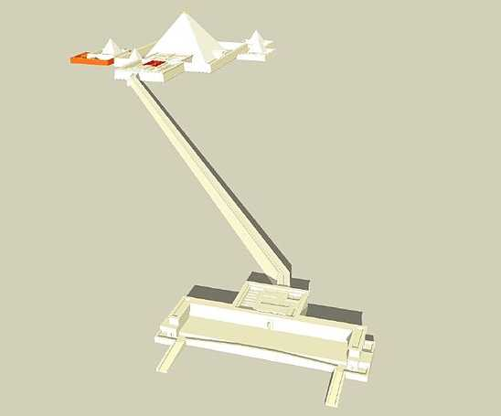
По всей длине Нила расположены более десятка таких комплексов, скорее всего они стояли в крупных городах эпохи пирамид.
Рис.46 Комплекс генератора инфразвуковой энергии Пепи-2 . PYReg088.SSK16.Lps XLI
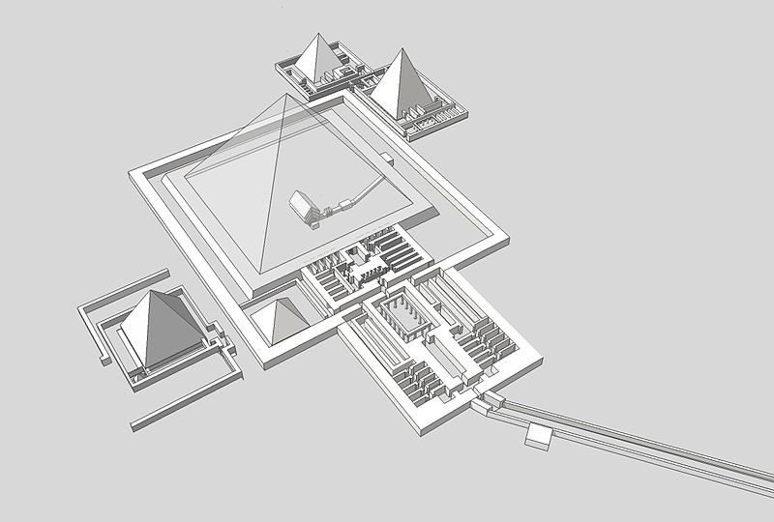
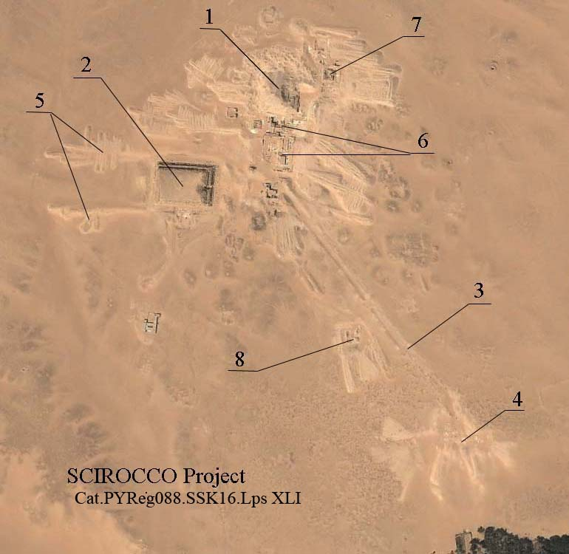
На рисунке выше вы видите комплекс Пепи-2 из космоса.
На фото обозначены:
1. Пирамидальный генератор инфразвука.
2. Мощный приёмник (мастаба).
3. Каменный инфразвуковой волновод.
4. Гидроакустическая антенна (находилась в реке Нил 12000 лет назад)
5. Грунт от раскопок.
6. Блок управления комплексом.
7. Пирамиды спутники(активные элементы схемы комплекса).
8. Отдельный приёмник.
Скорее всего, все комплексы были соединенные через гидроакустический канал связи(Нил) и представляли собой единую энергетическую сеть.

4.3.15 Протоколы обмена. Модели генераторов.
На сегодня можно выделить несколько основных моделей инфразвуковых генераторов входящих в энергетические комплексы.
Это трёх(Хефрена), семи(Хеопса), одинадцати(Розовая) и тринадцати(Менкаура) частотные генераторы.
Рис.47 Диаграмма частот трёх и семи частотного инфразвукового генератора.
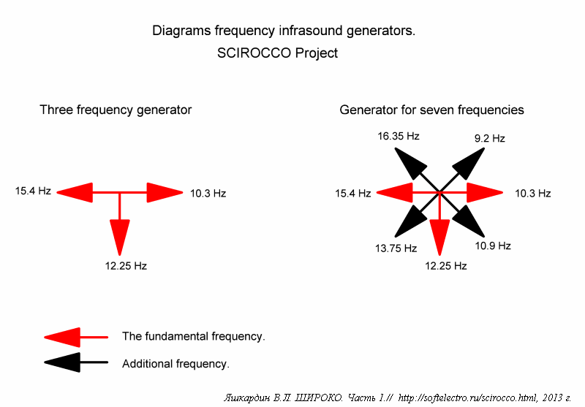
Трёх частотные генераторы не имеют модулятора и второй резонаторной камеры.
Переключение частот возможно изменением времени задержки положительной обратной связи несущей частоты.
Возможно пирамида Хефрена была именно таким генератором энергии.
К семи или тринадцати частотным генераторам относятся пирамиды Хеопса и Микерина.
Семи частотные генераторы имеют в своём составе две резонаторных камеры и камеру смесителя частот.
Семи частотные генераторы могут работать в трёх частотном режиме, то есть полностью быть с ним совместимы.
Рис.48 Запись протокола обмена в форме клинописи для трёх частотного сигнала.
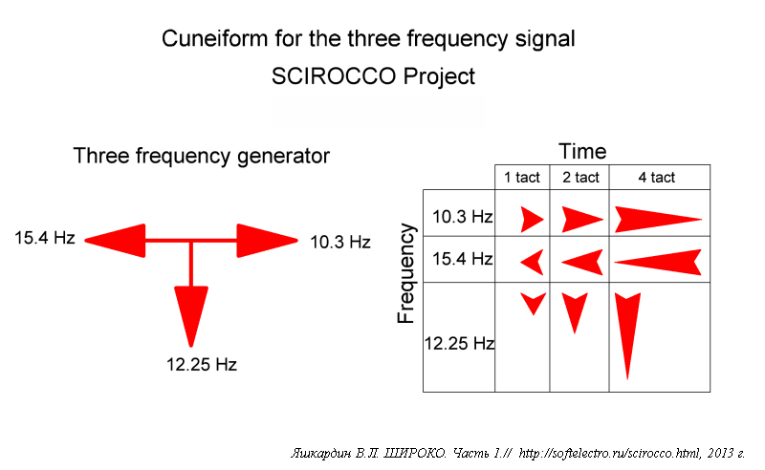
Для записи трёх частотного сигнала лучше всего подходит трёх знаковая клинопись, например клинопись Урарту.
Эта клинопись представлена кадрами состоящими из строк.
Каждая строка обычно состоит из 10 силлабариев.
Каждый силлабарий состоит из набора клиньев, расположенных в две или три строки.
Силабарий определяет набор частот, который передает пирамида.
Применение трёх частотных генераторов было как то обособлено от семичастотных(13).
Вот кадр записи, он был установлен в стену крепости со стороны врага.
Скорее всего, это предупреждение о наличии инфразвукового генератора в данной крепости.
Рис.49 Кадр клинописной записи из крепости Урарту.
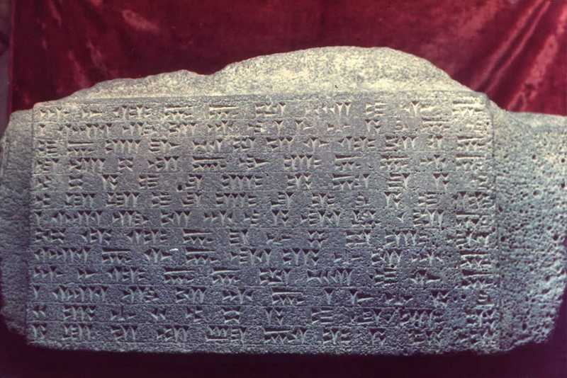
Рис.50 Запись протокола обмена в форме клинописи для семи частотного сигнала.
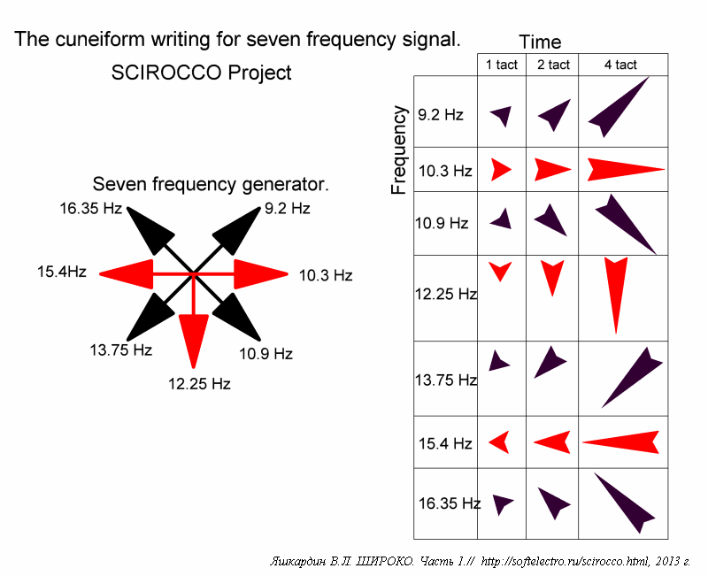
В семичастотной клинописи используют четыре дополнительных клина, обозначающих дополнительные частоты сигнала.
Большинство клинописных текстов подходят под семичастотную запись.
Семичастотные записи обычно находились в храмах..
И выглядят они не такими колючими, как трёх частотные..
Ниже представлена запись тринадцати частотного кода из храма надежды.
Цветы нарисованные по краям этой записи имеют 12 лепестков, вокруг центрального соцветия.
Возможно это 12 частот вокруг одной несущей частоты.
Рис.51 Кадр клинописной записи для семи(13) частотного сигнала.
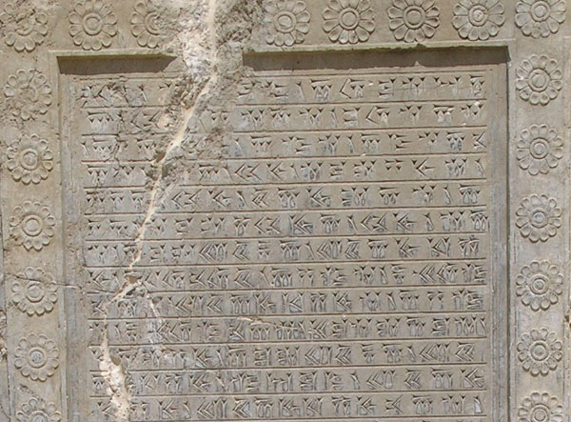

4.4 Рождение пирамид.
Многие животные слышат инфразвук, киты и слоны разговариваю на нем.
Большинство животных активно используют инфразвуковую карту местности.
Перелётные птицы летят на родину, ориентируясь только на эту карту.
Они смогут найти свою родину даже с завязанными глазами.
Каждая местность имеет свой набор инфразвуков, который формируется природными объектами: горами, лесом, реками,водопадами.
Крупная гора всегда вибрирует под потоком ветра на своей частоте резонанса и её слышно за сотни, а многие горы за тысячи километров.
Животные запоминают эту мелодию местности, она практически постоянна.
Многие животные чувствуют стихийные бедствия, землетрясения, ураганы, наводнения, оползни.
Эти явления создают мощные инфразвуковые волны, которые обгоняя бедствия, распространяются по планете.
Такие яркие изменения инфразвуковой карты местности пугают животных, и они пытаются убежать от приближающегося источника инфразвука.
Безусловно, древний человек обладал более развитым обонянием и слухом, он также слышал и ощущал инфразвуковые волны и поля.
Большие одиночные горы служили отличным ориентиром в любой местности, человек мог различить их на слух .
Некоторые пирамидальные горы пели разными голосами, в зависимости от силы ветра и других факторов.
С определённого момента человек стал задуматься, как можно использовать песни гор для оповещения своих соплеменников.
Рис.52 Амплитудно-частотные характеристики (АЧХ) гор разной формы.
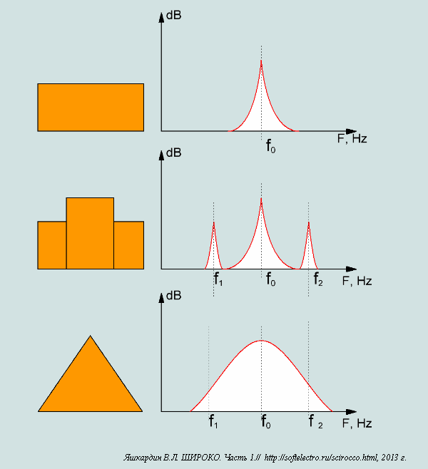
Как видно из рисунка, прямоугольные горы имеют одну частоту резонанса и изменить её нельзя (только если изменить размер горы).
Ступенчатые горы имеют несколько выраженных резонансов, и такая гора может петь на одной из нескольких фиксированных частот.
Пирамидальные горы не имеют фиксированного резонанса и могут петь на любой частоте входящей в полосу частот возбуждения.
Чтобы заставить петь ступенчатую или пирамидальную гору на нужной частоте, необходимо её немножко подтолкнуть к этому.
Для этого достаточно построить внутри горы резонаторную камеру и поместить внутрь прямоугольный или стержневой резонатор.
Имея высокую добротность, этот резонатор будет первым возбуждаться от ветра, заставляя гору петь на нужной людям частоте.
Рис.53 Воздушная резонаторная камера внутри горы с кратным каменным прямоугольным резонатором.
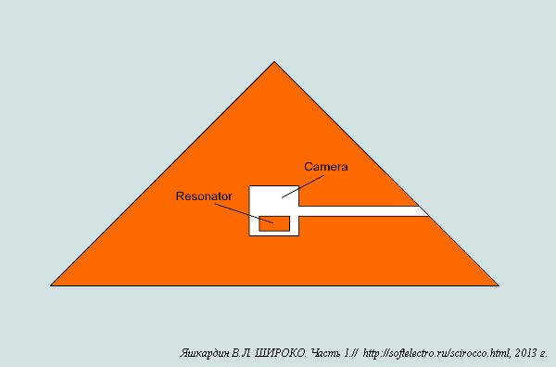
В Египет эта технология пришла уже в полном совершенстве.
Люди в Египте точно знали, как и что надо делать, чтобы создать поющую гору.
Поэтому эволюционных предшественников пирамид в Египте нет.
В отсутствии на равнине природных гор, они строили пирамиды.
Родиной пирамид является Европа и Азия!
На данный момент я предполагаю наличие шести пирамидальных генераторов естественного происхождения в Европе.
Это три боснийских пирамиды в Высоко, которые имеет внутреннюю резонаторную структуру.
Две пирамиды в Греции, в инфразвуковом Микенском узле связи.
Это пирамиды "Сара" и "Хорвати", у подножия которых расположен микенский акрополь.
Гора на Северном Кавказе, под названием "Старый город", обследованная 2011 году объединением КОСМОПОИСК.
Рисунок резонаторной камеры, опубликованный известным изследователем,
координатором объединения КОСМОПОИСК, Вадимом Чернобров (http://vkontakte.ru/v.chernobrov).
Рис.53_1 Вид резонаторной камеры в трёх проекциях.. Россия, Северный Кавказ, Старый город.
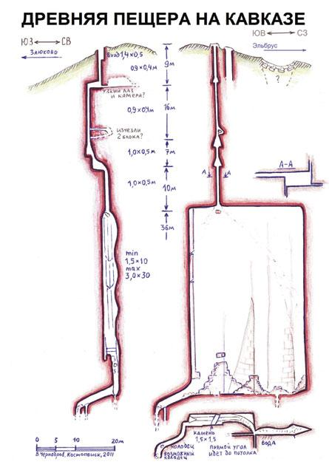
Рис.53_2 Фото вертикального туннеля к резонаторной камере. Россия, Северный Кавказ, Старый город.
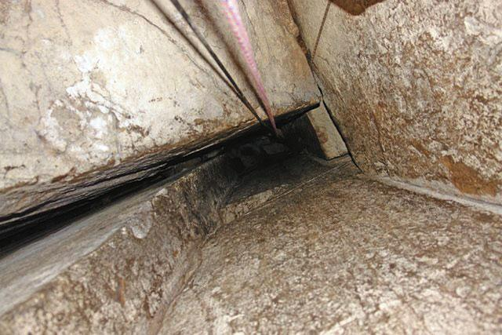
Пирамиды в Высоко.
В 1994 г. рядом с городом Високо в 22 км.от Сараево, столицы Боснии и Герцеговины, велись боевые действия между сербами и боснийскими мусульманами.
Во время артиллерийских обстрелов жители города слышали странный гул и «вибрации», которые исходили от горы Височица, словно внутри нее была пустота.
Летом 2005г. в Високо приехал СемирОсманагич (SemirOsmanagic), который открыл три великие пирамиды Европы.
Данные пирамиды однозначно относятся к пирамидальным инфразвуковым генераторам.
Рис.53_3 Три пирамиды в Высоко, Босния.
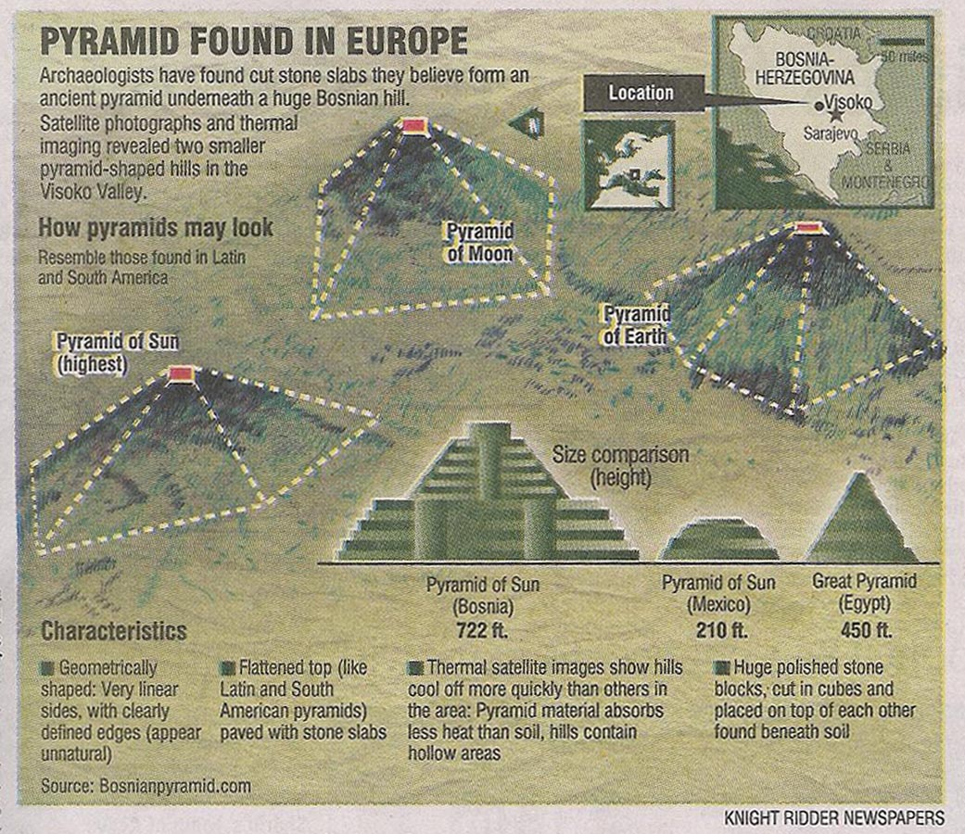
Микенская пирамида.
Пирамиды в Греции, возле древнего города Микены ещё не обследованы.
Но, инфраструктура вокруг этих гор, одназначно говорит о наличие внутри этих гор управляемых резонаторных камер.
Рис.54 Микенская пирамида "Сара", вид из акрополя.
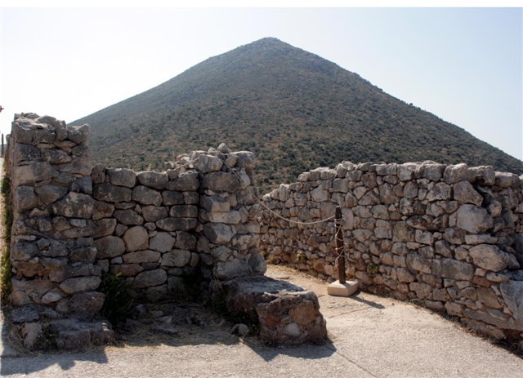
В Микенском узле присутствуют все элементы энергетического комплекса, за исключением гидроакустической антенны.
В месте, где должна стоять пирамида располагается пирамидальная гора "Сара" размером 500х500х500 метров.
Вокруг горы расположено более сотни вертикальных каменных резонирующих шахт.
Блок управления комплексом имеет все необходимые элементы.
Здесь же расположены девять подземных купольных приёмников из них три самые крупные на Земле.
Микенский узел являлся центром и родоначальником широковещательной инфразвуковой сети эпохи пирамид.
Рис.54_1 Элементы системы управления инфразвуковым комплексом в Микенах.
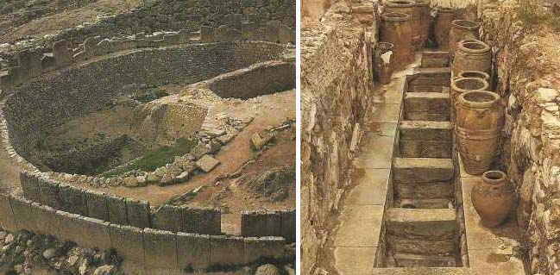
Я думаю что, пирамидальные управляемые горы существуют по всей Европе, по всему побережью Средиземного и Черного морей.
Немалое их количество будет найдено в Крыму, здесь находятся огромное количество больших купольных подземных приёмников (типа Царского кургана).
Что является признаком активного использования инфразвуковых технологий.
В Египте есть и пирамидальные генераторы построенный на основе природных гор.
Например, самая большая естественная пирамида Египта называется Эль-Курн.
Пирамида находится в Луксоре.
Входит в состав самого большого комплекса с гидроакустической антенной.
Это первый, и самый мощный, пирамидальный инфразвуковой генератор построенный в Египте.
Всех фараонов хранили только возле этой пирамиды (где их мумии и были найдены).
Рис.54_2 Первый, и самый мощный пирамидальный генератор Египта. Пирамида Эль-Курн.
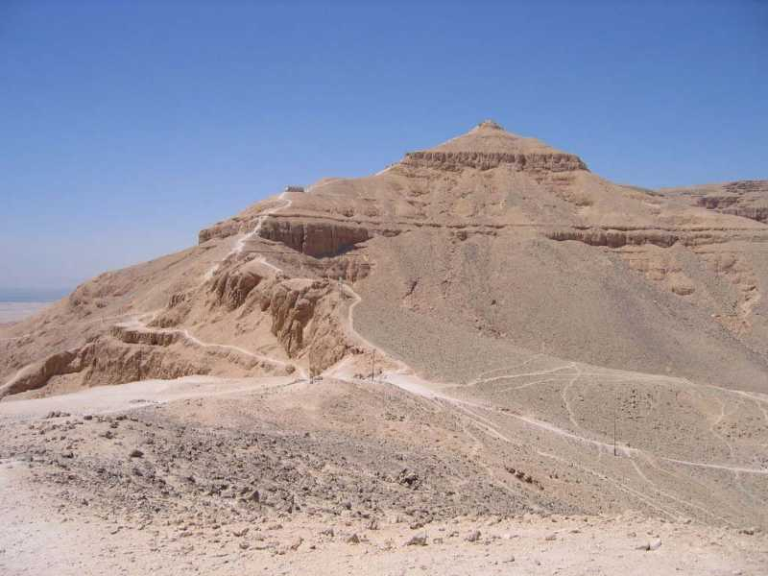
Пирамидальная гора была искусственно обработана под ступенчатую пирамиду.
Внутри горы построена необходимая инфразвуковая волновая технологическая структура.
Возле этой пирамиды построены все необходимые блоки управления комплексом генерирующим энергию.
Также здесь мы видим гидроакустические вибраторы, которые были опущенные в воды Нила.

4.5 Гибель пирамид.
Гипотеза инфразвукового вещания эпохи пирамид не будет завершена без ответа на вопрос: "Почему перестали вещать пирамиды?"
Ответ на этот вопрос упирается в более важную гипотезу: "О существование и гибели пра-цивилизации?".
Существует множество гипотез и версий по этой тематике.
Я придерживаюсь одной из наиболее древних гипотез: "Гипотеза Всемирного потопа".
Далее я приведу свою версию гипотезы "Всемирного потопа" и гибели предыдущей цивилизации.
Как мне кажется она логически объединяет известные мне факты на базе физических знаний современной науки.
В историю нашей цивилизации золотыми буквами должны быть записаны имена российских ученых, инженеров, рабочих.
Которые, с 1970 года провели во льдах Антарктиды много лет, на станции Восток(самое холодное место на планете), добывая керны с ледяного панциря Антарктиды.
Ледяной керн состоит из годовых колец, в которых запечатаны пузырьки воздуха из атмосферы над Антарктидой за данный год.
Пробурив скважину в 3750 метров, изследователи насчитали на кернах 425000 годовых колец.
Это архив климата планеты Земли.
По анализу содержания изотопа О₁₈ была определена средняя температура земли за каждый год.
Так же были измерены состав атмосферы, концентрация пыли, микробиология и много других параметров.
Результат их работы вот этот график.
Рис.55 График изменения температуры, углекислого газа и пыли за последние 400 000 лет.
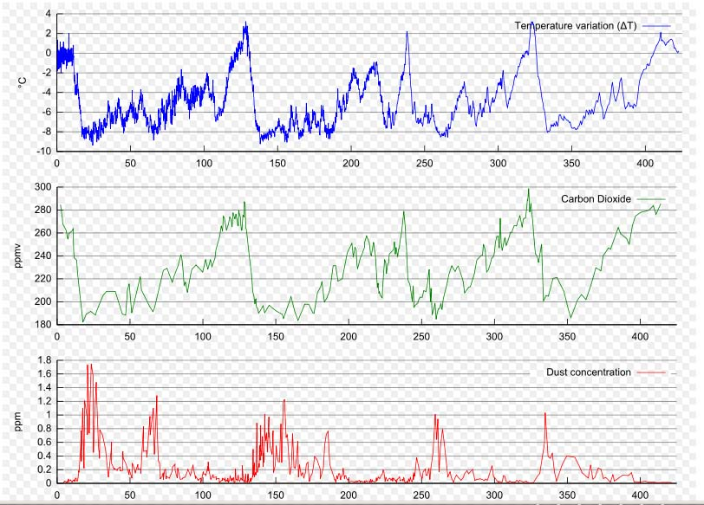
На сегодня это самый достоверный график температурных изменений Земли за такой долгий период.
Его легко проверить, так как климат Земли наблюдается с 19 века.
Он полностью опровергает гипотезу глобального потепления и готовит нас к ледниковому периоду.
Сейчас мы живём в период местного потепления глобального спада температуры.
Через 10000 лет температура понизится на 8-9°С.
Для нас главное, что мы можем найти по этому графику все катастрофы Земли, так как они сильно влияли на атмосферу.
Вот к примеру график всех крупных извержений вулканов за последние 900 лет, по данным станции Восток.
Рис.56 Годы извержения крупных вулканов определённых по керну станции Восток.
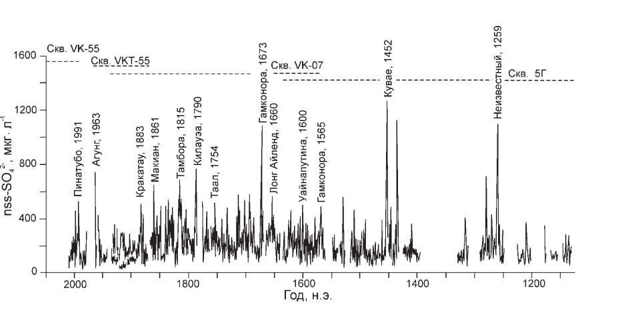
Здесь мы видим даже неизвестные науке извержения вулканов.
Теперь займёмся катастрофой "Всемирный потоп".
По графику на рис.55 мы видим, что 12000-13000 лет назад температура на Земле стала резко повышаться.
Температура на Земле в тот момент была на 8° ниже, чем сейчас.
Уровень мирового океана, тоже был ниже на 100-200 метров, это был пик ледникового периода.
Многокилометровые льды сильно давили на тектонические плиты, в результате чего, наблюдается сильные извержения вулканов.
Запылённость атмосфера в этот период была максимальной.
Здесь явна видна периодическая закономерность приводящая к кратковременному резкому потеплению.
Земля как будто накапливает тепло за 100 тыс. лет под ледниковой шубой и потом выбрасывает его, создавая теплый период продолжительностью 15-25 тыс. лет.
Такой быстрый разогрев земли и океана, можно объяснить только раскрытием континентальных тектонических разломов на дне океанов.
Взгляните через GoogleEarth на Атлантический или Тихий океан.
Рис.57 Трещина(континентальный тектонический разлом) в Атлантическом океане.
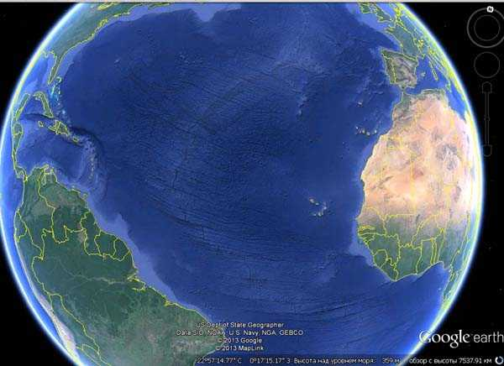
Посреди океана проходит величайший разлом тектонических плит.
Как Вы думаете, разлом когда-нибудь открывался?
Рис.58 Застывшие потоки лавы на протяжение тысяч километров.
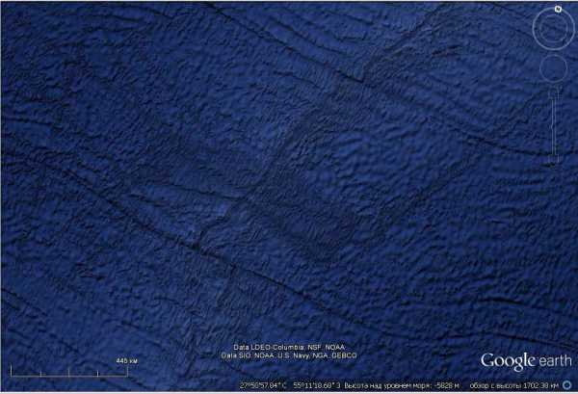
А что будет если разлом расширится на протяжении тысяч километров посреди океана?
Правильно думаете, океан нагреется, из-за потока горячей магмы.
Ещё будет опускаться дно океана, так как магма будет выходить из трещины, её место кто то должен занять.
Ещё будут идти непрерывные проливные дожди, колоссальной силы, по всей территории планеты, из-за испарения воды.
Дожди смоют пыль из атмосферы, что мы и наблюдаем на графике, после потепления, концентрация пыли равна нулю.
И что?
Да смоет не только города, людей и животных с растениями, но и весь плодородный слой земли во многих местах.
А было такое?
Вот , что пишут об этом величайшие первоисточники, нашей цивилизации.
Ветхий завет:
11 В шестисотый год жизни Ноевой, во второй месяц, в семнадцатый день месяца, в сей день разверзлись все источники великой бездны, и окна небесные отворились;
12 и лился на землю дождь сорок дней и сорок ночей.
19 И усилилась вода на земле чрезвычайно, так что покрылись все высокие горы, какие есть под всем небом;
20 на пятнадцать локтей поднялась над ними вода, и покрылись горы.
21 И лишилась жизни всякая плоть, движущаяся по земле, и птицы, и скоты, и звери, и все гады, ползающие по земле, и все люди;
22 все, что имело дыхание духа жизни в ноздрях своих на суше, умерло.
23 Истребилось всякое существо, которое было на поверхности земли; от человека до скота, и гадов, и птиц небесных, -- все истребилось с земли, остался только Ной и что было с ним в ковчеге.
24 Вода же усиливалась на земле сто пятьдесят дней.
А что говорили греки 2500 лет назад:
Платон "Критий" о Греции:
Поскольку же за девять тысяч лет случилось много великих наводнений (а именно столько лет прошло с тех времен до сего дня),
земля не накапливалась в виде сколько-нибудь значительной отмели, как в других местах, но смывалась волнами и потом исчезала в пучине.
И вот остался, как бывает с малыми островами, сравнительно с прежним состоянием лишь скелет истощенного недугом тела,
когда вся мягкая и тучная земля оказалась смытой и только один остов еще перед нами.
Но в те времена еще неповрежденный край имел и высокие многохолмные горы, и равнины, которые ныне зовутся каменистыми,
а тогда были покрыты тучной почвой, и обильные леса в горах.
Платон "Критий" о Атлантиде:
Прежде всего вкратце припомним, что, согласно преданию, девять тысяч лет тому назад была война между теми народами,
которые обитали по ту сторону Геракловых столпов, и всеми теми, кто жил по сю сторону:
об этой войне нам и предстоит поведать.
Сообщается, что во главе последних вело войну, доведя ее до самого конца, наше государство,
а во главе первых – цари острова Атлантиды; как мы уже упоминали, это некогда был остров,
превышавший величиной Ливию и Азию, ныне же он провалился вследствие землетрясений и превратился в непроходимый ил,
заграждающий путь мореходам, которые попытались бы плыть от нас в открытое море, и делающий плавание немыслимым.
Из первоисточников следует, что дождь(потоп) продолжалось 40 суток.
За это время на планету вылилось колоссальное количество воды, которая сошла через полгода (150 дней).
Погибли люди, животные, растения.
Смыло плодородный слой, в море было много грязи(ил), так что судоходство было не возможно.
Вернемся к графику рис.55 российских учёных .
Температура на Земле 13000 лет назад была на 8 градусов ниже.
Северная Африка была самым комфортным местом проживания 22-25°С.
Севернее Греции жизнь была гораздо сложнее, там практически не было лета.
Оледенение северного полюса(ледник) доходил тогда до широты города Киева, то есть почти до берега Черного моря.
Среднеземноморская цивилизация в это время достигла величайшего развития, судя по оставшимся до потопным сооружениям.
Но, потоп уничтожил эту цивилизацию и смыл все её достижения в моря и океаны.
Остались только некоторые скальные фундаменты и прочные мегалитические строения.
Пирамиды устояли, они рушатся сами в себя и стоят на монолитных скалах, водой их не смоешь, землетрясением не разрушишь.
Атлантида ушла на дно океана на 2000-4000 м, из-за выхода магмы и опускания дна океана.
Атлантический континентальный разлом проходил через этот остров.
Платон писал, что на острове били горячие источники воды.
Рис.59 Дно Атлантического океана, с хребтом из застывшей магмы.Увеличить
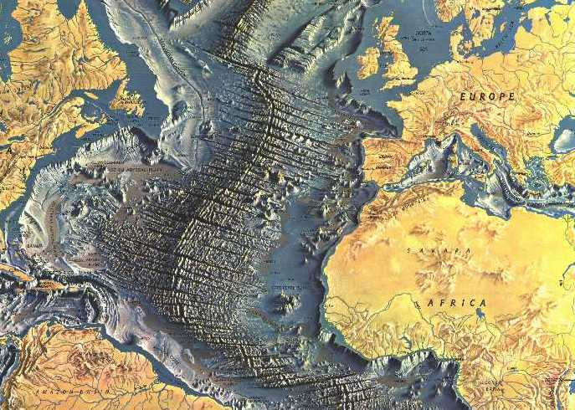
Толщина слоя магмы вытекший в океан измеряется километрами, а ширина тысячами километров.
В результате дно океана, из-за выхода магмы между разломом и берегом Африки, опустилось 1000-4000м.
От Атлантиды остались только верхушки северных гор (Азорские острова).
Платон писал, что остров Атлантиду от северных ветров защищали высокие горы, находившиеся на севере острова.
Кстати, на этом рисунке виден и берег Европы до потопа, когда уровень океана долгое время был на 100-200 ниже, чем сегодня.
За многие тысячелетия вода создала высокий и хорошо просматриваемый берег.
Как говорят вода точит камень.
Например, остров Англия был частью Европы.
Цветущая Северная Африка превратилась в палящую пустыню, земля была смыта, образовалась пустыня Сахара.
Из-за таяния большого количества льда уровень мирового океана поднялся и берег Средиземного моря в Северной Африке был южнее нынешнего.
Рис.60 Вид берега Средиземного моря существовавшего после потопа(Сахара, Африка).
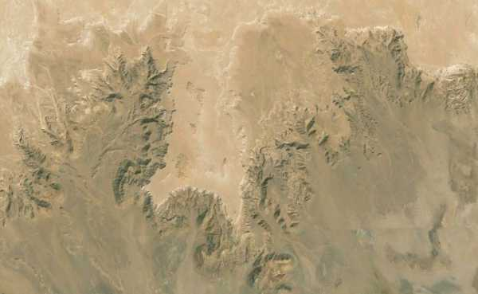
На рис.60 хорошо видно что вода постепенно отходила , оставляя новые очертания берегов.
Первый берег самый крутой, он образовался за длительное время пока океан остывал.
Остальные берега образовались в результате постепенного оледенения планеты.
Рис.61 Вид первого(6-7 тыс. лет назад) берега Средиземного моря существовавшего после потопа(Сахара, Африка).
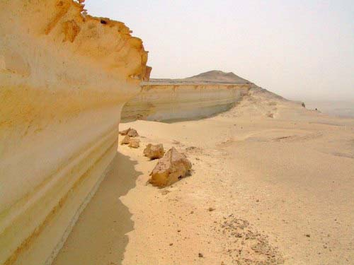
Если взять программу показывающую затопления местности от величины уровня мирового океана, например http://www.floodmap.net
И начать поднимать уровень океана, пока старый берег в пустыне Сахара не совпадёт с уровнем воды, то полное совпадение наблюдается на уровне 150 метров.
То есть после начала потопа, через 150 дней, когда вода сошла(по ветхому завету)до уровня воды на 150 метров выше, чем сейчас.
Рис.62 Вид берега Северной Африки при увеличении уровня мирового океана на 150 метров.
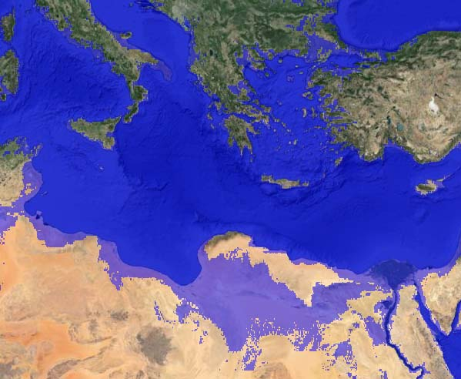
Как видно на рисунке выше, после потопа, в Средеземном море образовался остров размером с Италию.
Если учесть, что до начала потопа(см. выше), уровень был 100-200м ниже чем сейчас, то уровень мирового океана после потопа поднялся на 250-350 метров.
Если уровень океана после потопа стал на 350 м выше, то каким он был во время потопа, пока шли дожди? Трудно даже представить это!
За 12000 лет после потопа уровень опустился на 150 метров, и это опускание будет продолжаться далее, пока не достигнет до потопной величины.
На древнем берегу Средиземного моря, проходящего через всю Сахару, вы можете найти огромные окаменелые деревья той эпохи.
Другие деревья здесь больше не росли, так как после потопа стало очень жарко и была смыта вся почва.
Это говорит о том, что Северная Африка была зелёной, цветущей страной.
Рис.63 Окаменелые деревья на первом древнем берегу, свидетели потопа (30°26'25.85"N, 28°33'56.85"E Сахара, Африка).
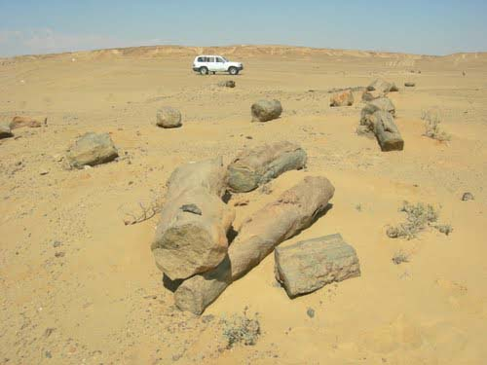
В начале теплого периода, после потопа (первые 2-5 тыс.лет) , пока океан остывал, на Земле не было зимы.
Это объясняет наличие окаменелых деревьев в северных странах, без годовых колец.
Берег Антарктиды в этот период(6-7 тыс. лет назад) был свободен от льда, остров Гренландия был цветущей зелёной страной.
Это единственное объяснение карте Пири Рейса(1513 г.), на которой изображен берег Южной Америки и часть Антарктиды без ледяного покрова.
Карта принадлежала турецкому адмиралу Пири Рейсу (1513 г.) и была выставлена в музеи Топкапы(Турция) с 1929 года.
До конца 20 века учёные не знали очертания берега Антарктиды в этом месте, только благодаря сканирующим через лёд спутникам удалось составить такую карту.
Рис.64 Часть карты Пири Рейса(1513 г.).
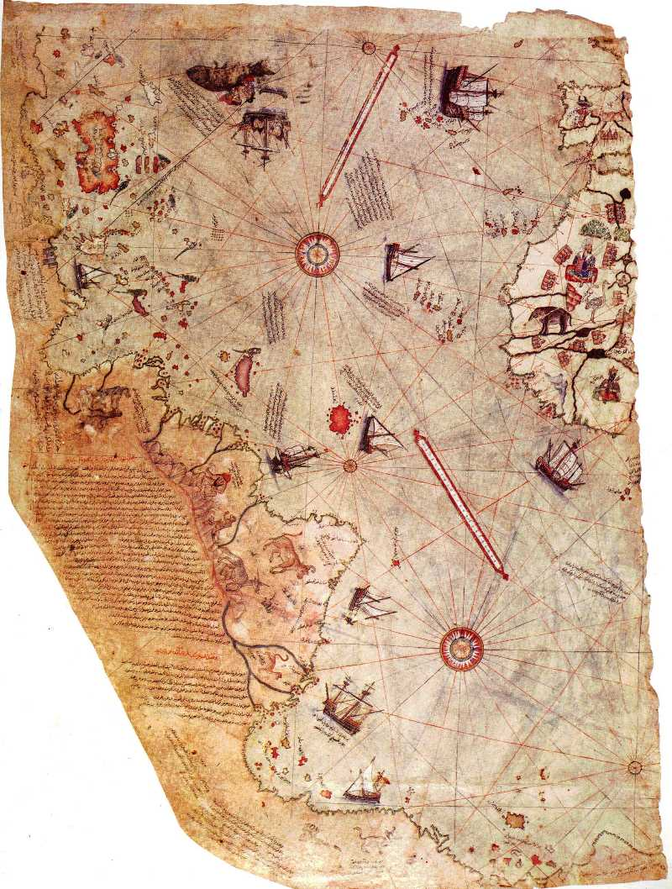
У официальной науки даже нет гипотез, откуда могла появиться эта информация на карте Пири Рейса.
Получается что 6-7 тыс. лет назад к берегам Антарктиды плавали люди и они составили эти карты.
Большинство пирамид долины реки Нил оказались в море, так как долина стала морским заливом.
Великие пирамиды Хепса и Хефрена находились в море на глубине 80-90 метров, вероятно тогда они потеряли облицовку.
Похоже, что верхний штукатурный слой пирамиды Хефрена остался только потому, что выступал из воды.
Прошло много столетий, пока льды сковали избытки воды.
В пирамидах до сих пор наблюдаются солевые подтёки между блоками, что является верным признаком их до потопного существования.
Это объясняет и водную эрозию Сфинкса.
Среднеземноморская и Атлантическая цивилизация были уничтожены, сумели спастись единичные семьи.
Наверно это был Ной с семьёй в своём корабле. На горе Олимп в Греции, возможно спасся Зевс и его семья, можно только гадать.
Но, кто то поведал грекам и евреям про эти события, значит, были выжившие.
Абсолютно понятно, что в бронзовом и железном веках не возможно построить такие сооружение.
Ни у одного древнего государства нашей эпохи, не было нужных технологий, инструментов, знаний, людских ресурсов, денег для их постройки.
Очевидно, что до потопные сооружения, как то использовались людьми бронзового и последующих веков.
Чаще всего эти сооружения использовались как святилища, очень редко в них находят и захоронения.
Выводы:
1.Основные археологические раскопки необходимо переносить под илистое дно Средиземного моря и Атлантического океана.
2.Основные города пра-цивилизации находятся на 100-200 метров ниже современного уровня океана.
Данная версия "Всемирного потопа" смогла объединить и объяснить следующие факты:
1.Объясняет периодическое потепление климата раз в 140-150 тыс.лет
2.Потверждает "Всемирный потоп"- вызванный дождём, смывший плодородный слой земли и уничтоживший достижения человеческой цивилизации.
3.Потверждает описание потопа в Ветхом завете.
4.Потверждает папирусы Платона о гибели Атлантиды, загрязнения моря, смыв почвы 11500-12000 лет назад.
5.Объясняет положение древнего берега Средиземного моря в пустыне Сахара.
6.Объясняет солевые подтёки в пирамидах.
7.Объясняет водную эрозию Сфинкса.
8.Объясняет наличие штукатурки в верхней части пирамиды Хефрена.
9.Объясняет загадку карты Пири Рейса.
10.Объясняет уменьшение пыли в атмосфере после потепления.
11.Объясняет отсутствие годовых колец у ископаемых деревьев, в северных странах.
12.Объясняет название острава Гренландия(Зелённая страна).
***************************Дополнительная информация:***********************************
" Определение уровня моря после Великого потопа."

5. Приёмники инфразвука.
Для приёма инфразвуковой энергии использовались различные сооружения и устройства, которые мы назовём инфразвуковые приёмники.
Их очень много и они очень разнообразны, что говорит о широком использовании инфразвуковых технологий в эпоху пирамид.
На сегодня известно не менее 100 000 инфразвуковых стационарных приёмников во всём мире.
Многие из них сохранились в работоспособном состояние или могут быть восстановлены.
Далее я опишу основные типы инфразвуковых приёмников и представлю их классификацию.
Инфразвуковые волновые приёмники состоят из:
-Антенны (устройство для эффективной передачи энергии на заданной частоте из одной физической среды в другую).
-Согласующего устройства (уравниватель скорости переноса энергетического потенциала между антенной и усилителем).
-Резонансного усилителя (резонатора усиливающего инфразвуковой сигнал заданной частоты)
-Вторичного резонатора (преобразователь инфразвуковой волны в звуковую волну)
Приёмников инфразвука довольно много и они могут быть различны.
Приведу свою классификацию инфразвуковых приёмников:
Рис.65 Классификация инфразвуковых приёмников.
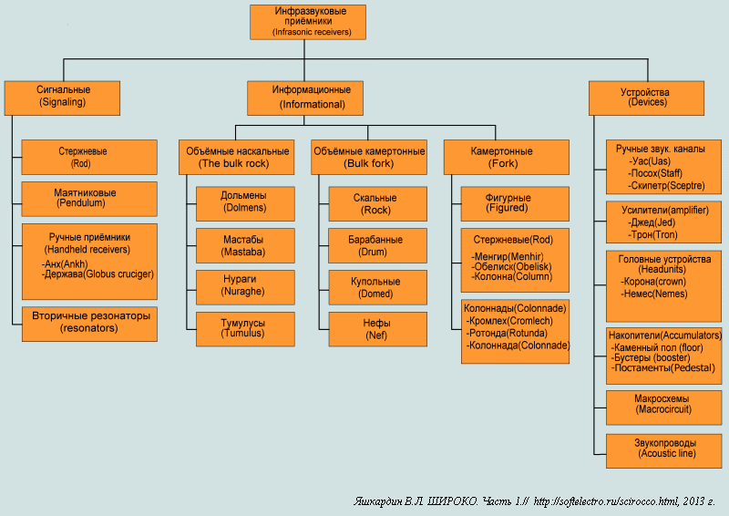

5.1 Сигнальные приёмники.
Стержневые и маятниковые приёмники.
Эти приёмники были навигационными приборами древности.
Их можно было легко настроить на нужную частоту.
Достаточно было изменить длину маятника.
Они показывали направление на источник инфразвукового сигнала.
По сути дела это GPS-приёмник в древности.
Если имеется два и более источников инфразвука, то становиться возможным определить своё местоположение на поверхности планеты.
Работа приёмников основана на резонансе маятника кратно настроенного на частоту инфразвукового сигнала.
Рис.66 Принцип работы маятникового приёмника инфразвуковой волны.
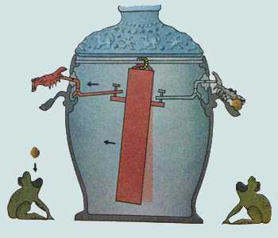
При приходе инфразвуковой волны маятник начинал колебаться, приводя в движение храповой механизм подающий шарики.
Рис.67 Принцип работы стержневого автоматического приёмника инфразвуковой волны.
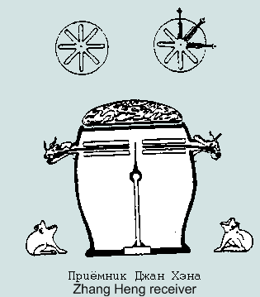
В стержневом приёмники амплитуда колебания стержня сильно увеличивалась при совпадении кратности частот стержня и звуковой волны.
Сильно вибрируя стержень ударял по толкателю, который сбрасывал очередной шарик в накопительную чашу.
Рис.68 Фотография сигнального приёмника.
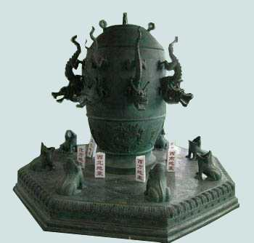
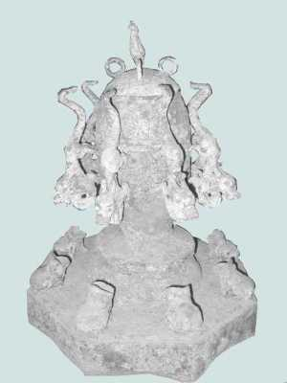
Рис.69 Фотография большого сигнального приёмника.
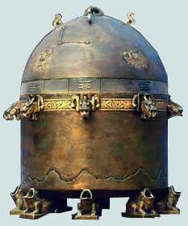
Также подобные приборы использовали для нахождения мест для постройки больших инфразвуковых приёмников.
Современные ученые считают эти приёмники древними сейсмографами.
С помощью которых древние люди предсказывали землетрясения.
Это довольно бессмысленно, так как предсказать землетрясение с помощью сейсмографа нельзя.
Ручные вибрационные приёмники.
Данные приёмники позволяли контролировать наличие инфразвуковой энергии в помещении.
Так как инфразвук нельзя услышать, то его наличие обнаруживали по вибрации резонатора приёмника.
Рис.69_1 Рисунок Анха и Державы.
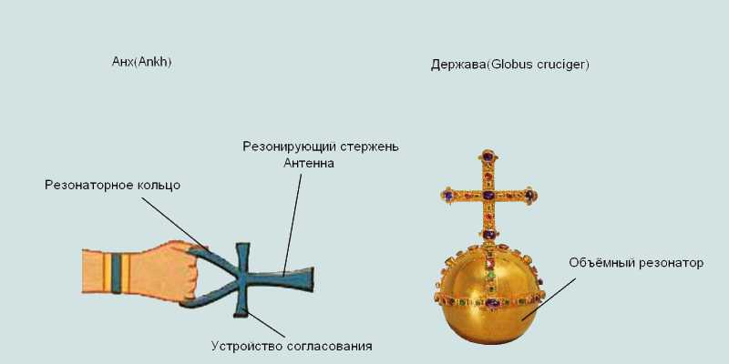
Осязание человека способно, в отличие от слуха, регистрировать очень низкочастотныеколебания.
Это эффект используют в ручных сигнальных вибрационных приёмниках инфразвука.
Форма виброприёмника может быть разнообразной.
При хорошем уровне сигнала можно использовать простые стержни или кольца нужного размера.
Здесь важно чтобы приёмник попал в кратный резонанс с инфразвуковым сигналом.
Рис.69_2 Различные формы виброприёмников.
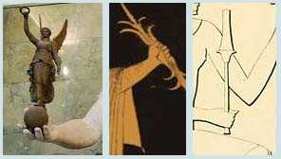
Этим приёмником можно оценить силу и частоту сигнала, но не направление на источник.
Антенны приёмников часто делаю трапецеидальными, для увеличения ширины полосы пропускания приёмника.
Вторичные резонаторы.
Вторичные резонаторы- это различные объёмные и стержневые резонаторы настроенные на кратную длину волны звука.
Они предназначены для преобразования инфразвуковых колебаний в кратные звуковые частоты.
К ним относятся в первую очередь саркофаги - составные резонаторы, состоящие из резонаторной крышки и резонаторного ящика.
Саркофаги повсеместно применяются в сложных инфразвуковых сооружениях.
Рис.69_3 Устройство саркофага.
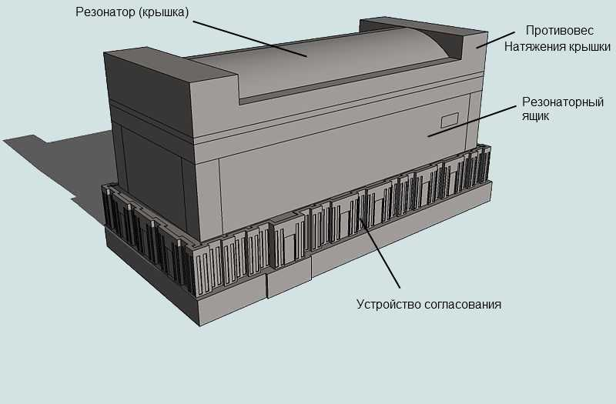
Рассчитать резонанс крышки довольно сложная задача.
Она работает как мембрана, которая имеет выпуклую, часто треугольную форму.
На частоту резонанса также влияют противовесы, установленные на углах крышки.
Они усиливают силу прижатия крышки и увеличивают упругость крышки.
Таким образом крышка работает на поперечной звуковой волне, как мембрана.
Но, легко рассчитать резонанс резонаторного ящика.
Это полуволновой воздушный резонатор, работающий на продольной звуковой волне.
Поэтому частота резонатора рассчитывается по расстоянию между дном ящика и потолком крышки.
Это расстояния равно половине длины звуковой волны в воздухе.
Более простые вторичные резонаторы в виде сосудов, резонаторов типа Гемгольца, стержневые резонаторы.
Ими обычно- массового (иногда до 30 000 шт) заполняют помещения, в которых хотят повысить уровень сигнала.
Рис.69_4 Различные формы простых вторичных резонаторов.
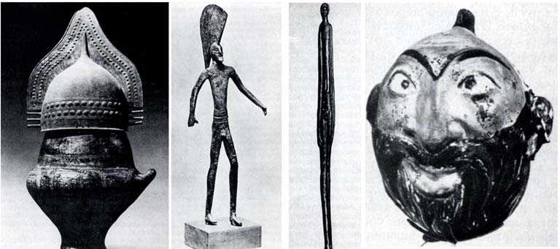

5.2 Информационные(энергетические) приёмники.
Информационные инфразвуковые волновые приёмники предназначены для приёма энергии передаваемой по инфразвуковому интерфейсу.
Работают они по принципу резонаторов, которые позволяют усиливать сигнал принятый антеннами.
С помощью вторичного резонатора инфразвуковой сигнал преобразуют в заданный звуковой диапазон.
Во типу используемых антенн их разбивают на две большие группы:
-Объёмные резонаторы с монолитными скальными антеннами:
В качестве антенны обычно используют естественный скальный монолит, расположенный определённым образом к передатчику инфразвука.
На этом монолите строят объёмный резонатор, с помощью которого принимают данные от вибрации монолита.
-Объёмные резонаторы с камертонными антеннами:
Второй вид антенн, это камертонные антенны, которые могут быть изготовлены из каменных блоков или быть вырезанными в скале (камне).
Эти антенные похожи на музыкальные камертоны, то есть представлены двумя параллельными несимметричными диполями.
Если антенны изготовлены из каменных блоков, то нет необходимости в скальном монолите.
Такой приёмник можно построить в любой местности.

5.2.1 Объёмно-камертонные инфразвуковые информационные приёмники.
Главной отличительной особенностью этих приёмников является наличие рукотворной антенны и воздушного купола.

5.2.1.1 Купольные объёмно-камертонные инфразвуковые приёмники.
Это большие и сложные приёмники эпохи пирамид.
Они требуют строительство большого подземного купола.
Их строили в столицах и богатых колониях.
Приёмники имеют собственные каменные антенны (арх.,"дромос"), поэтому они не нуждаются в скальном монолите под их основанием.
Их можно было строить где угодно.
Рис.70 Схема купольного объёмно-камертонного инфразвукового приёмника.
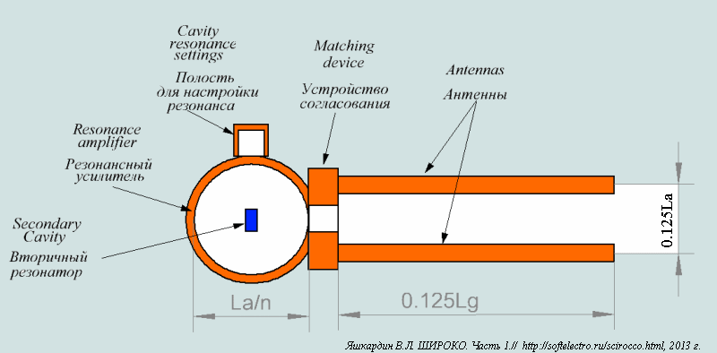
Где:
La-длина волны в воздухе;
Lg-длина волны в грунте;
n-целое число.
Работа приёмника:
Инфразвуковая волна принимается через грунт антенной.
Согласующее устройство выравнивает волновые сопротивления антенны и усилителя.
Далее звуковая энергия попадает в резонансный усилитель(купол), который усиливает(фокусирует) звуковую волну.
В фокусе усилителя установлен вторичный резонатор, который преобразует инфразвуковую волну в звук заданного диапазона.
Для точной настройки усилителя на заданную частоту используется полость с изменяемым объёмом (например, колодец).
Наверно вы заметили, что инфразвуковой приёмник очень похож на музыкальный камертон, практически это он и есть.
Более подробно о частях инфразвукового приёмника с точки зрения радиотехники:
Антенны
Антенны представлены двумя не симметричными диполями.
Длина антенн кратна 1/8 длины волны в грунте.
Так как скорость звука в грунте лежит в пределах 1500..6000 м/с, то длину антенн рассчитывают от параметров грунта в данной местности.
Среднее значение скорости звука в грунте можно принять за 3528 м/с.
Поэтому типичное значение длины антенны для 12.25Гц равно 3528/12.25/8=36 метров.
Согласующее устройство
Для того чтобы энергия принятая антенной не отражалась обратно в грут, а полностью поступала в усилитель необходимо согласовать сопротивление антенны и усилителя.
Эти устройства могут быть различны, наиболее простое это вдавленная щель(коридор) ограничивающий пространство для распространения волновой энергии между устройствами.
Резонансный усилитель
Это пассивный усилитель , так как нет энергетического потока для его питания.
Принцип усиления амплитуды сигнала основан на возможности фокусирования звуковой волны.
То есть усилитель, по сути является фокусирующей линзой для звука.
Поэтому усилители имеют полусферическую форму(купольную).
Энергия, собранная со всей поверхности купола фокусируется в заданной точке, за счёт этого амплитуда сигнала в фокусе значительно возрастает.
Вторичный резонатор
Слушать и различать сигналы частот 9.2-16.35 Гц человеку невозможно.
Поэтому их переводят с помощью вторичного резонатора в более удобный частотный диапазон.
Вторичный резонатор устанавливают в фокусе первичного инфразвукового резонатора.
Частота вторичного резонатора должна быть кратна частотам инфразвукового сигнала.
Вторичный резонатор должен быть достаточно широкополосным или их должно быть три/семь (по одному на каждую частоту).
Приведем номинальный ряд типоразмеров вторичных резонаторов и их частот.
Таблица 2 Вторичные воздушные резонаторы(на 1/2 длины волны).
Параметр | Первичный резонатор | Вт. резонатор тип1 | Вт. резонатор тип2 | Вт. резонатор тип3 | Вт. резонатор тип4 | Вт. резонатор тип5 | Вт. резонатор тип6
Частота 1, Гц(Длина волны,м) | 9,2(37,28) | 18,4(18,6) | 36,8(9,3) | 73,6(4,6) | 147,2(2,33) | 294,4(1,17) | 588,8(0,58)
Частота 2, Гц(Длина волны,м) | 10,3(33,30) | 20,6(16,6) | 41,2(8,3) | 82,4(4,2) | 164,8(2,08) | 329,6(1,04) | 659,2(0,52)
Частота 3, Гц(Длина волны,м) | 10,9(31,47) | 21,8(15,7) | 43,6(7,9) | 87,2(3,9) | 174,4(1,97) | 348,8(0,98) | 697,6(0,49)
Частота 4 Гц(Длина волны,м) | 12,25(28,00) | 24,5(14,00) | 49(7,00) | 98(3,50) | 196(1,75) | 392(0,88) | 784(0,44)
Частота 5, Гц(Длина волны,м) | 13,75(24,95) | 27,5(12,5) | 55(6,2) | 110(3,1) | 220(1,56) | 440(0,78) | 880(0,39)
Частота 6, Гц(Длина волны,м) | 15,4(22,27) | 30,8(11,1) | 61,6(5,6) | 123,2(2,8) | 246,4(1,39) | 492,8(0,70) | 985,6(0,35)
Частота 7, Гц(Длина волны,м) | 16,35(20,98) | 32,7(10,49) | 65,4(5,2) | 130,8(2,6) | 261,6(1,31) | 523,2(0,66) | 1046,4(0,66)
Размер полуволнового резонатора, м | 10,49-14-18,6 | 5,2-7-9,3 | 2,6-3,5-4,6 | 1,31-1,75-2,33 | 0,66-0,88-1,17 | 0,33-0,44-0,58 | 0,29-0,22-0,33
Чем больше резонатор, тем эффективнее он осуществляет преобразование и усиление сигнала.
Вторичные резонаторы выше 6 типа практически не используются.
Полость для настройки резонатора.
После постройки купола, для точной настройки резонансного усилителя на частоту принимаемой волны нужно подстроить объём купола.
Делается это с помощью колодцев или специальных камер(нищ), объём которых можно изменить..
Приём модулированных сигналов.
Так как частота несущей сигнала низкая, то глубина модуляции получается более 33% (в пирамиде Хеопса 9,2-16,35 Гц) .
То есть, частота сигнала откланяется от несущей на 33%.
Для приёма модулированных колебаний антенну необходимо делать более широкополосной.
Для этой цели антенны ступенчато сводятся без использования каменных замков, так как замыкать антенны нельзя.
В результате над антенной или её частью образуется треугольный беззамковый профиль.
Рис.71 Схема профиля антенн для модулированных сигналов.
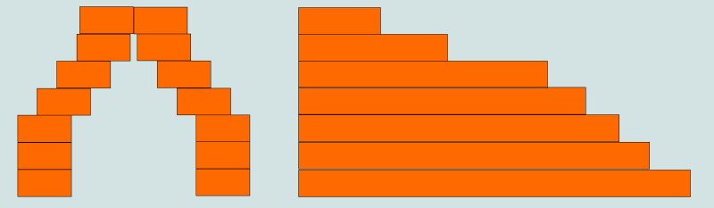
Каждый последующий слой вибраторов делают более коротким.
В результате каменные слой антенны напоминают стопку камертонов уложенных друг на друга.
Нижний камертон в такой стопке, имеет наименьшую частоту возбуждения, верхний наибольшую.
Пример 1. Инфразвуковой приёмник на 12.25 Гц. Микены, Греция.
Координаты: Широта:37°43'36.61"N Долгота: 22°45'12.17"E
Рассмотрим классический, очень древний, инфразвуковой приёмник на частоту 12.25 Гц, находящейся в Греции, возле древних развалин Микен.
Археологи называют его- гробницей Атрея.
Удивительное свойство археологов называть гробницами всё, что они не могут объяснить людям!
Рис.72 Схема подземного камертонного инфразвукового приёмника на частоту 12.25 Гц..
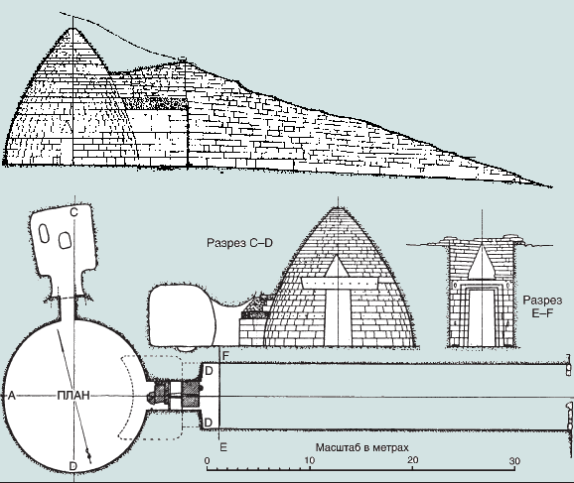
Приёмник состоит из основных частей:
-Широкополосной антенны длиною 36 метров,7 м между диполями, что идеально соответствует принимаемой волне частотой 12.25 Гц.
-Согласующего щелевого устройства -стомиона(коридор).
-Мембранной каменной пластины.
-Широкополосного камертона, с резонаторным кольцом, встроенным в середину купола.
-Каменного купола диаметром 14 метров у основания, что соответствует 1/2 длине звуковой волны в воздухе для частоты 12.25 Гц.
-Резонаторной полости с двумя колодцами
Рис.73 Схема подземного купольного объёмно-камертонного инфразвукового приёмника микенского типа.
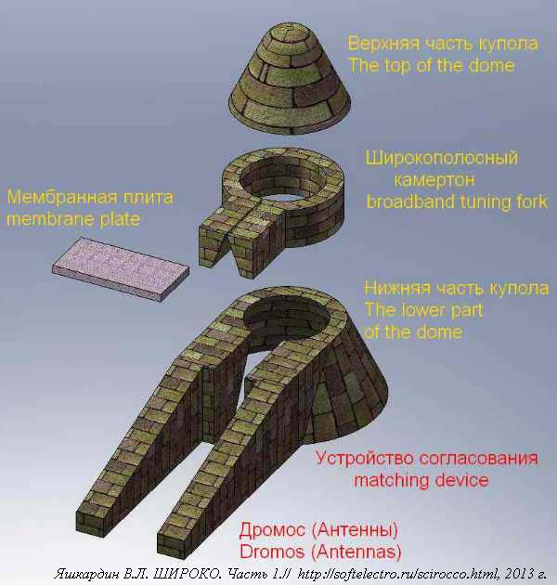
Купол собран из очень качественной каменной кладки.
Он не имеет украшений и отверстий для их крепления(типично для техносооружений).
Кто здесь был, знает, насколько здесь хорошая акустика.
Резонаторная полость предназначена для точной настройки резонанса путём увеличения или уменьшения её объёма.
Рис.74 Вид подземного купола
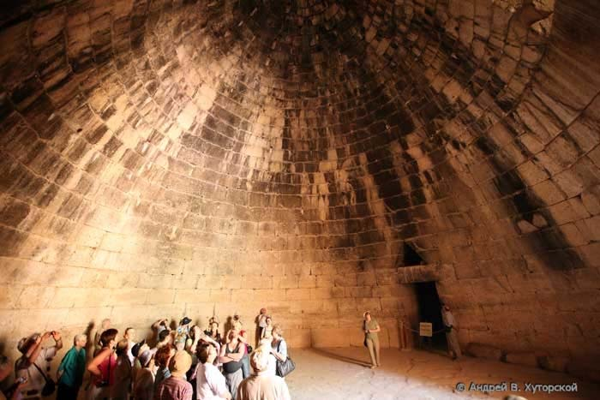
Фото А.В.Хуторского, размещено с разрешения автора.
Никаких гробниц и сокровищ здесь никто не находил (это мифы придуманные историками).
Люди, находившиеся в этом куполе, отлично слышали передачу данных с пирамиды Хеопса.
В центре зала находился вторичный резонатор, который эффективно преобразовывал инфразвуковую волну в звук.
Вход в приёмник не имеет никаких запоров и осей для двери или ворот, это простая каменная щель.
Воровать здесь было нечего.
Рис.75 Проход в купол (щелевое согласующее устройство).
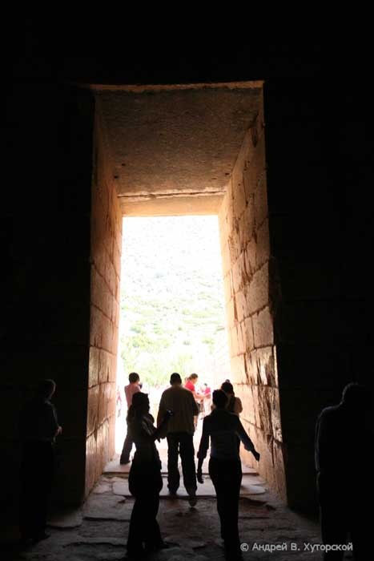
Фото А.В.Хуторского, размещено с разрешения автора.
Вид на приёмные антенны длиною 36 метров, собранных из больших камней
Рис.76 Вход в инфразвуковой приёмник и приёмные антенны
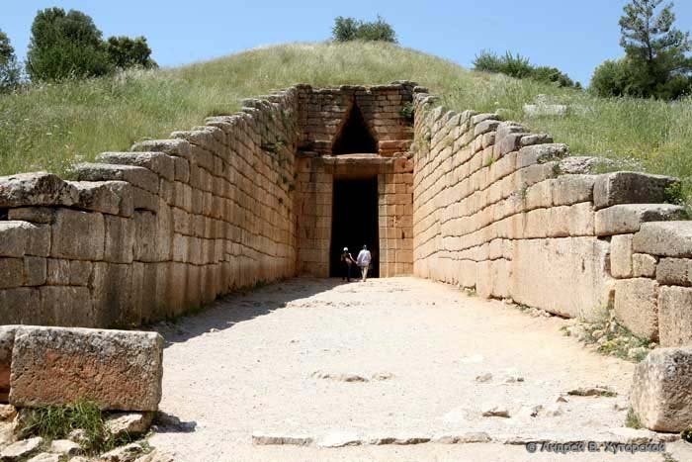
Фото А.В.Хуторского, размещено с разрешения автора.
Здесь видно над входом в приёмник окно в форме пирамиды.
Такие окна обычно делают в виде арок имеющих замок, а здесь сделана в виде треугольника(без замка).
Это сильно ослабляет конструкцию окна.
Обратите внимание, что размер окна больше человеческого роста.
Только не говорите, что строители не знали арочных каменных замков, ведь купол они собрали идеально.
Вытянутый треугольник над входом используется для расширения полосы пропускания антенны(широкополосный камертон).
Это говорит о том, что данный приёмник принимал модулированный сигнал, то есть тональный набор из 7 частот..
Рис.77 Вид на приёмник сверху
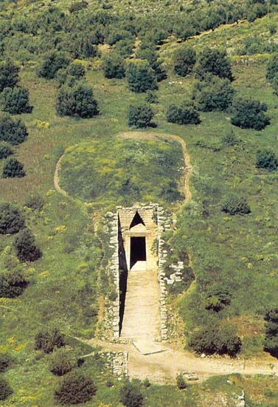
Данный приёмник можно назвать классический, в общем как и всё в древней Греции, он идеально рассчитан на звуковую волну в 12.25 Гц.
Особенно впечатляет 14 метровый купол, он идеален для 28 метровой звуковой волны создаваемой пирамидой Хеопса.
Построить такой купол было чрезвычайно сложно.
Пример 2. Инфразвуковой приёмник на 12.25 Гц. Керчь.
Координаты: Широта: 45°22'26.57"N Долгота: 36°31'34.38"E
Сообщил: Алексей Гавриш, gavrishan@gmail.com.
Археологи называют его- Царский Курган (гробница Митридата).
Рис.78 Схема вертикального разреза Царского кургана.
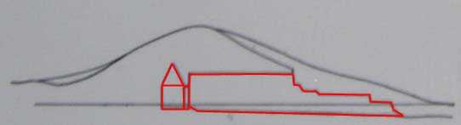
Рис.79 Схема разреза, вид сверху, Царского кургана.
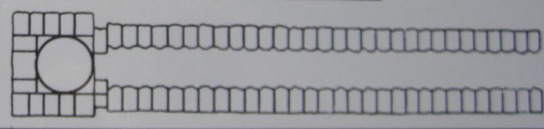
Параметры приёмника:
-Антенны длиною 36 метров.
-Согласующего устройства в виде ступенчатой щели (аналогичное есть в пирамиде Хеопса. см.рис.29).
-Широкополосного камертона, с резонаторным кольцом, встроенным в купол.
-Купола из 12 отдельных колец.
-Вторичного резонатора (похищен)
Рис.80 Вход и вид на антенны.
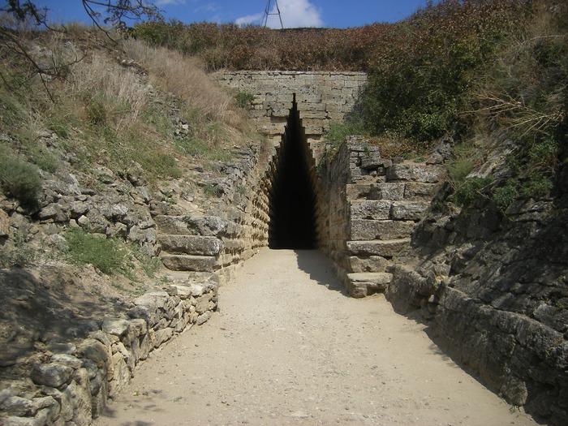
Широкополосный камертон положен непосредственно на дромос(антенну), без промежуточной мембранной плиты.
Каждый слой камертона имеет настройку, в виде шашек, которые можно стачивать.
На фотографии ниже хорошо видно, что часть слоёв стачивали для настройки камертона на нужную частоту.
Рис.81 Вид на широкополосный камертон и согласующее устройство..
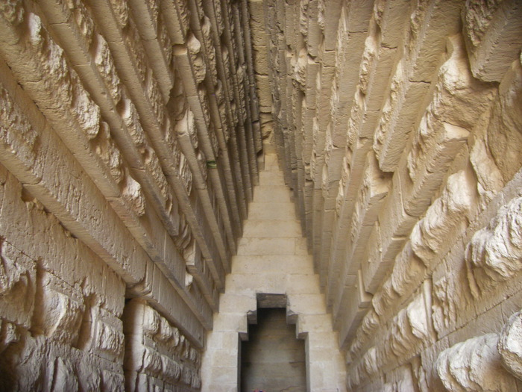
Вибраторы камертона первоначально были не замкнуты.
Но, к сожалению, после реставрации 1865 года дромос достроили сводом, которого там никогда не было.
Так археологи иногда портят начальный вид техносооружений своими фантазиями.
Рис.82 Вид на купол состоящий из набора каменных колец.
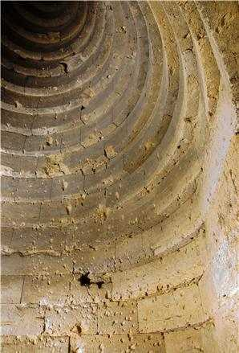
Конструкция купола позволяет резонировать на 12 различных частотах..
Диаметры колец должны быть кратны длине принимаемой звуковой волны.
**********************Дополнительная информация:****************************
Основная статья "Царский курган (Гробница Митридата.)"
Пример 3. Инфразвуковой приёмник. с.Мезек, г.Свиленград, Болгария.
Координаты: Широта: 41°44'5.87"N Долгота: 26° 6'6.41"E
Купольная гробница близь Мезека.
Чтобы не обижать археологов своим не доверием я взял этот пример "настоящей гробницы".
Это один из уникальных случаев, когда в таких сооружениях были найдены захоронения.
Гробница была открыта совсем случайно местными жителями в 1931 г.
Это самая большая и одна из наиболее интересных и внушительных купольных гробниц микенского типа во Фракии.
Она целиком сохранилась в своем оригинальном виде.
Изследована усыпальница была проф. Богданом Филовым – видным болгарским археологом и политиком, премьер-министром Болгарии в двух правительствах в период 1940-1943 гг.
В гробнице были найдены захоронения, золотые украшения, статуэтки, предметы обихода.
Захоронения датированы 4-2 веком до нашей эры.
Эту информацию вы найдёте в любом справочнике археолога.
Это как вы понимаете позволяет археологом говорить, что Царский курган и гробница Атрея были разграблены (хотя свидетельств этому нет).
Вот отчет Богдана Филова опубликованный в "Известия на Българския археологически институт, том.XI,часть 1, 1937."
Так вот, из отчёта Филова следует:
-1. захоронения 4-2 в. до н.э. не имеют отношения к строительству этого сооружения, они гораздо более поздние (есть веские основания).
-2. до этого, это сооружение долго использовалось как подземное святилище.
-3. первоначальное захоронения (т.е. для кого была построена гробница) были разграблены ранее (т.е. ничего не нашли).
-4. по архитектурным признакам эта гробница относятся к 12 в до н.э.
Филов мучительно долго ищет доказательства более раннего разграбления гробницы, но не находит.
В результате гробницу датирует 4 веком до н.э.(хотя это не вяжется с другими фактами).
Таким образом применяемая в археологии могильная датировка вносит большую путаницу в историю цивилизации.
Покажем несколько рисунков из доклада Богдана Филова:
Структура имеет типичный вид каменного широкополосного приёмника.
Общая длина превышает 30 метров.
Рис.83 Схема гробницы в Мезеке.
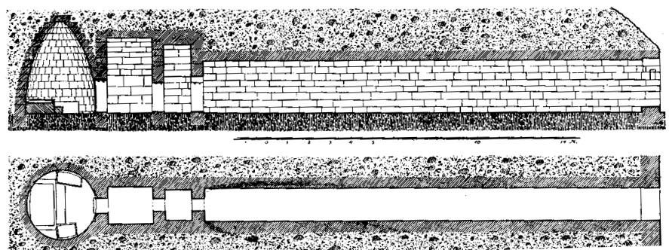
Антенны приёмника сделаны без каменного замка.
Рис.84 Вход в гробницу в Мезеке.
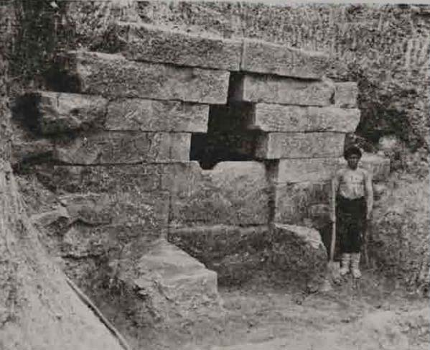
Рис.85 Коридор к согласующему устройству.
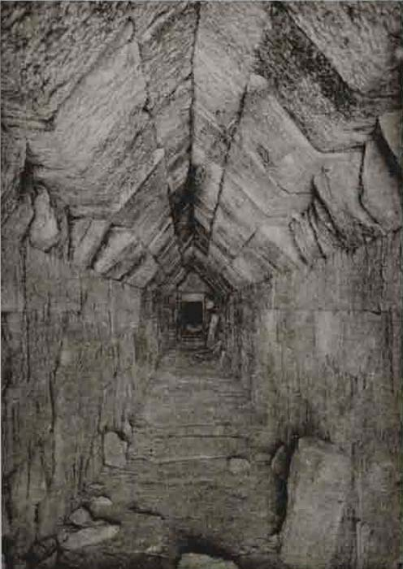
Купол сложен из качественно обработанного камня.
Рис.86 Кладка купола.
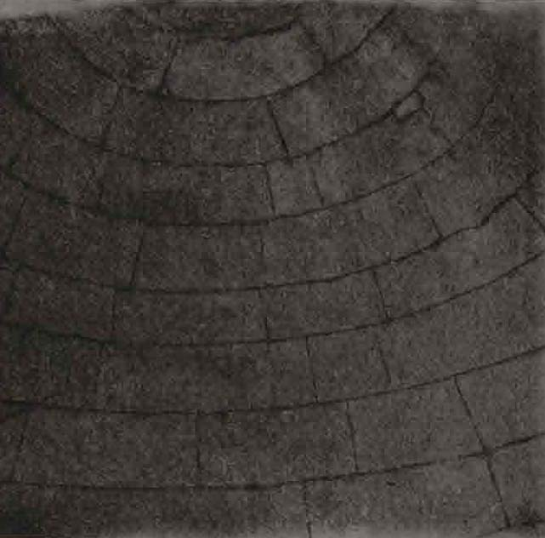
В куполе есть полнотелый прямоугольный каменный резонатор и два симметричных регулировочных колодца.
Положение купольных объёмно-камертонных инфразвуковых приёмников относительно пирамиды Хеопса.
Так как приёмники имеют сдвоенный диполь, то существует оптимальное положение приёма волнового сигнала.
В приведённых примерах все антенны располагаются под углом 35 градусов к направлению на пирамиду Хеопса.
Рис.86_1 Положения антенны(дромоса) относительно направления на пирамиду Хеопса, для Царского кургана, Керчь.
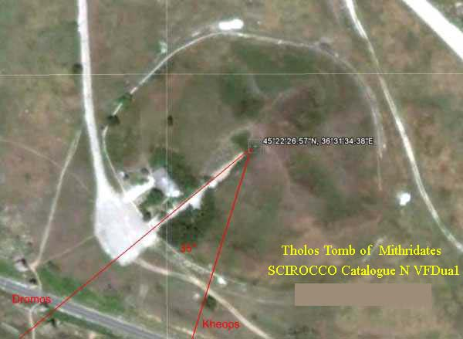
Рис.86_2 Положения антенны(дромоса) относительно направления на пирамиду Хеопса, для гробницы в Мезеке, Болгария.
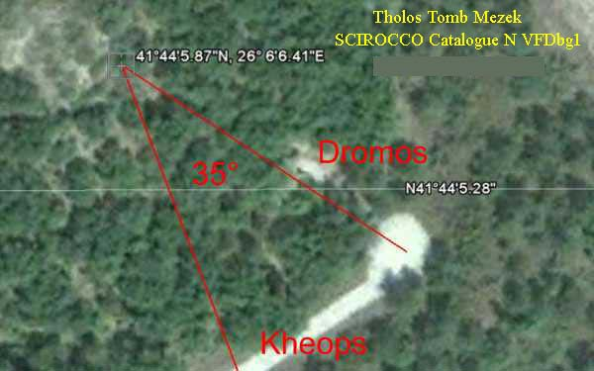
Рис.86_3 Положения антенны(дромоса) относительно направления на пирамиду Хеопса, для гробницы Атрея, Микены, Греция.
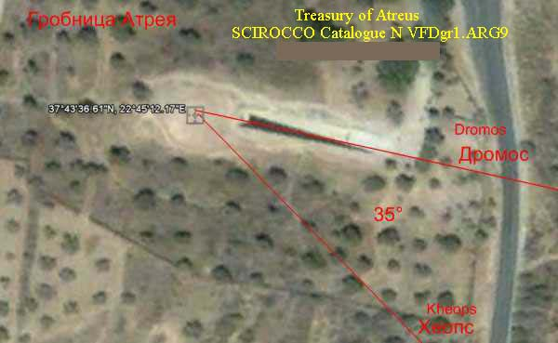
Что наталкивает на мысль, что и другие антенны должны располагаться под таким углом к направлению на источник инфразвука.

5.2.1.2 Барабанные объёмно-камертонные инфразвуковые приёмники.
Эти двухэтажные приёмники использовали барабанные подземные усилители, на которых возводили второй этаж.
Второй этаж представлял объёмный резонатор с камертонной антенной и усилительной звуковой камерой.
Приёмники такого типа строила Трипольская культура.

5.2.1.3 Скальные объёмно-камертонные инфразвуковые приёмники.
В скальных приёмниках антенной является выступающий скальный пласт.
Срез этого каменного пласта должен быть расположен под углом в 35° к направлению на источник инфразвука.
Рис.87 Положение каменного пласта относительно источника инфразвука.
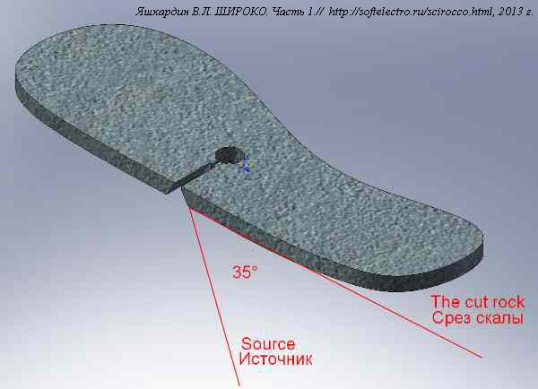
В краю пласта вырезается широкополосный трапецеидальный камертон.
Камертон соединяется с резонатором через щелевое согласующее устройство.
Рис.88 Вид широкополосного камертона с резонаторным кольцом, вырезанного в каменном пласте.
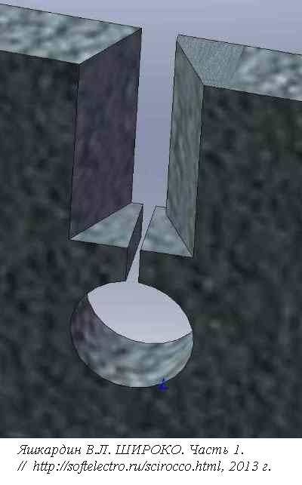
Резонаторное кольцо широкополосного камертона встраивают в купольный резонатор.
Достоинством таких приёмников является достаточно большая мощность сигнала получаемой с антенны(скалы).
Поэтому купол резонатора может быть небольшим, т.е. можно использовать вторичный резонатор кратный длине принимаемой волны.
Внутри купола делают регулировочный колодец для подстройки частоты резонаса купола.
Такие приёмники строились на небольших греческих островах, так как стоимость их постройки не высока.
Главная проблема заключалась в нахождение нужного скального выступа, на котором концентрировалась инфразвуковая энергия.
Если приёмник начинал работать, то в скальном выступе делали несколько приёмников, так как их вместимость была невелика.
Часто в вершине купола делали слуховое окно, которое позволяла увеличить число слушателей.
Пример 4. Скальный объёмно-камертонный приёмник инфразвуковой энергии.
Кефалония, Греция
Координаты: 38° 7' 48.12"N, 20° 32' 40.04"E.
Археологи называют: Шахтные гробницы Микенского периода - Мазараката (Mazarakata)
Рис.89 Профиль камертонной антенны.
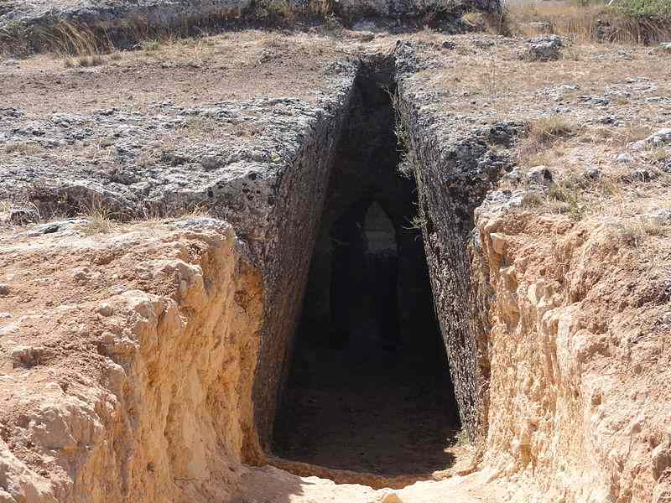
Автор:Fæ (http://commons.wikimedia.org/wiki/User:F%C3%A6?uselang=en)
Источник: http://commons.wikimedia.org/wiki/File:Mazarakata_Tombs_Fae338.jpg
Внутри находился небольшой вторичный резонатор (тип3) с регулирующим колодцем.
Купол имел верхнее слуховое отверстия для выхода звука.
Резонатор соединялся с антенной(дромосом) с помощью щелевого согласующего устройства.
В этом примере на скале было построено более 10 приёмников.
Срез скалы здесь тоже расположен под углом 35 градусов к пирамиде Хеопса.
Рис.90 Угол между срезом скалы и направлением на пирамиду Хеопса..
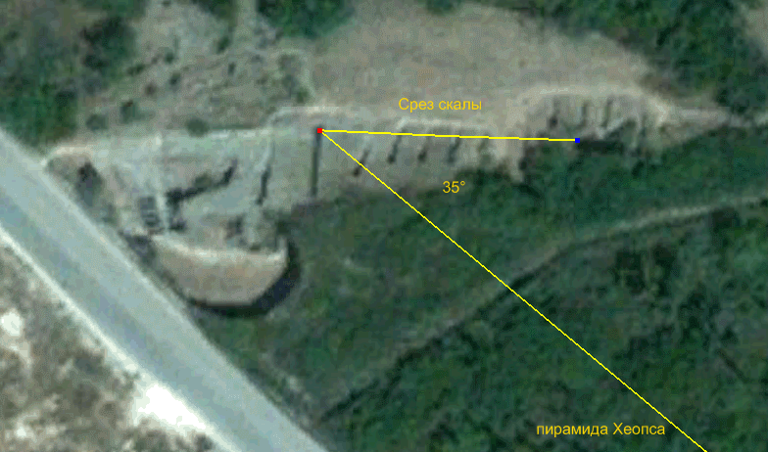

5.2.2 Объёмно-наскальные инфразвуковые информационные приёмники.
Объёмно наскальные приёмники в отличие от объёмно камертонных приёмников, обычно строятся на поверхности земли.
Они не имеют дромоса(подземной антенны).
Роль антенны выполняет неоднородность среды распространения инфразвука разлом, хребет, гора, река.
Направление неоднородности должно располагаться под углом 20-60° к источнику инфразвука.
То есть построить такой приёмник возможно только в местах, где инфразвуковые волны от источника сигнала как-то концентрируются.
Примером псевдокупольных приёмников на геологическом разломе являются тумулусы этрусков вблизи г.Червети в Италии.
Здесь множество приёмников вытянулось линией в направлении геологического разлома.
Основной задачей для постройки объёмно наскальных приёмников является обнаружения места концентрации инфразвуковых волн на естественных монолитах.
После обнаружения такого места устанавливают тумулус, дольмен или мастабу.
Наиболее просто эта задача решается в горном массиве.
Здесь нужно просто найти горный хребет расположенный под нужным углом к источнику инфразвука.
На этом хребте на зачищенную до монолита площадку ставят дольмен.
Тумулус- это крупный псевдокупольный приёмник, который фокусирует инфразвук на пол и потолок тумулуса.
Дольмен - это небольшой объёмный вторичный резонатор устанавливаемый на горных хребтах или возле крупных рек.
Мастаба- это каменный трапецеидальный приёмник, фокусирующий инфразвук на некоторую глубину под своим основанием.

5.2.2.1 Тумулусы- инфразвуковые объёмно-наскальные псевдокупольные приёмники.
Это крупные псевдокупольные приемники, которые строили над естественными скальными монолитами.
Псевдокупултумулуса представляет собой каменную или земляную полусферическую линзу, размещённую над каменным цилиндром.
Псевдокупол фокусировал инфразвук на пол и потолок тумулуса, в котором обычно были встроены приёмники инфразвука.
Рис.91 Псевдокуполтумулуса.
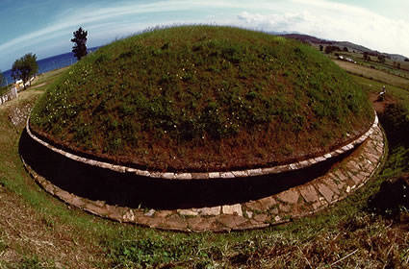
Как считается, тумулусы строили этруски.
Приёмники построенные в тумулусах можно назвать вершиной инженерной мысли в инфразвуковом приёме энергии.
Рассмотрим простейший двухкамерный приёмник тумуласаРеголини-Галасси.
Рис.92 Двухкамерный инфразвуковой приемник с компенсацией шума.
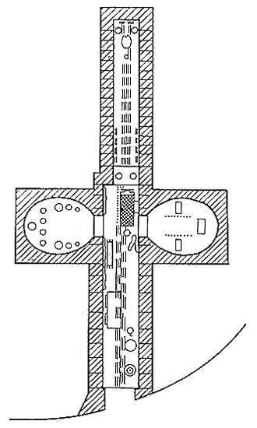
Под купол(рефлектор) тулумуса помещают петлевой вибратор с двумя симметричными резонаторными камерами.
Резонаторные камеры обычно вырублены в скале монолита, а антенны(дромосы) часто сделаны из тесаного камня.
В одну камеру помещаю три каменных прямоугольных резонатора(саркофага), настроенных на частоты передатчика.
Вторая камера без резонаторов, с элементами настройки резонанса(объёма).
Камеры работают в противофазе, так как расположены на противоположных диполях.
Первая камера возбуждается на частоте передатчика инфразвука плюс шумовая составляющая, вторая камера возбуждается на шумовой составляющей.
В результате противофазности, в коридоре дромоса сигналы вычитаются, и остается только сигнал с передатчика инфразвука.
Подстройкой объёма шумовой камеры добиваются хорошей компенсации шума в передающем сигнале.
В коридоре дромоса располагаю вторичные резонаторы в виде прямоугольных каменных тумб(саркофагов), резонансных канав, резонансных сосудов.
Рис.93 Типичный вид двухкамерного приёмника вырубленного в скале и накрытого куполом.
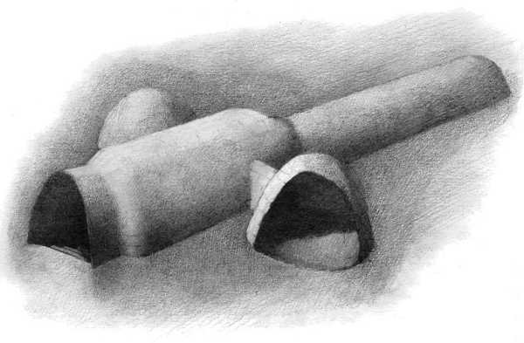
На основе двукамерного компенсационного приёмника на три основных частоты делали приёмники на семь частот.
Рис.94 Трёх/Семичастотный приёмник. Гробница щитов и кресел.
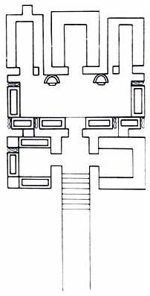
Смотрите как гениально просто всё работает:
-антенна дромос, которая заканчивается двумя камерами сигнальной и компенсационной, принимает сигнал от рефлектора(купола);
-далее идет согласующее устройство(стомион), в виде коридора ограничивающего пространство распространения волны;
-далее идет вестибюль с темя резонаторными камерами настроенными на три основные частоты передатчика;
-в каждом углу вестибюля расположено по три прямоугольных резонатора, настроенных на дополнительные частоты передатчика;
-в вестибюле расположены два кресла для слушателей;
Такой приёмник мог принимать как трёх так и семичастотный сигнал.
Рис.95 Вестибюль трехкамерного усилителя. Гробница щитов и кресел.
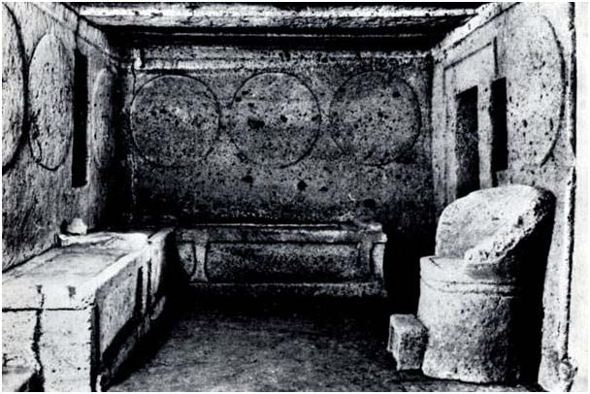
-вокруг прямоугольных резонаторов размещают резонаторные сосуды(вторичные резонаторы), которые преобразуют инфразвук в звук.
Рис.96 Резонаторные сосуды возле каменных резонаторов. Гробница Кампана.
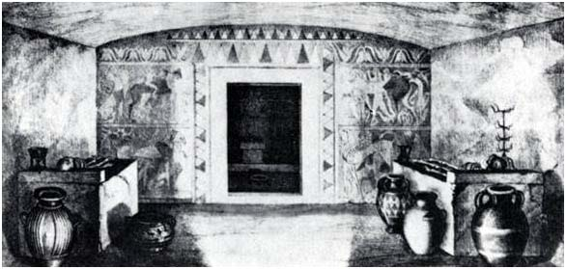
Вторичные резонаторы(сосуды) тип 6(588-1046Гц) (см.купол. приём.), издавали звуки частотой в районе 800 Гц.
Это были самые благозвучные(утончённые) приёмники эпохи пирамид.
Вот посмотрите на эти чудесные говорящие сосуды этрусков.
Рис.97 Вторичный резонатор в виде дольмена.
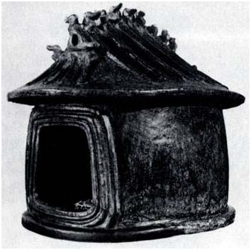
Рис.98 Вторичный резонатор в виде говорящего кувшина.
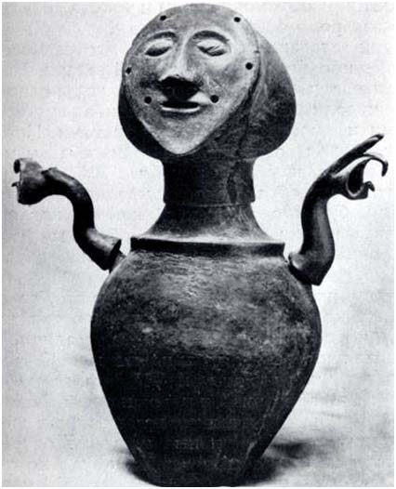
Рис.99 Вторичный резонатор в виде говорящего лица (типичный резонатор Гельмгольца).
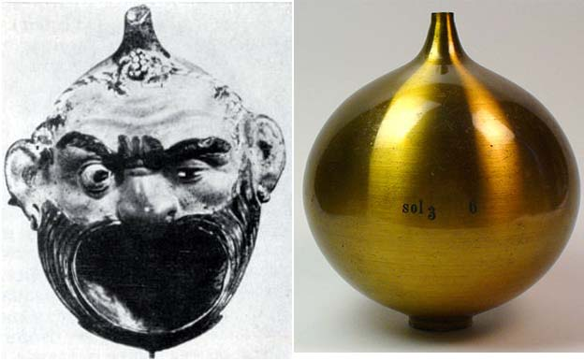
Рис.100 Вторичный резонатор в виде говорящего человека.
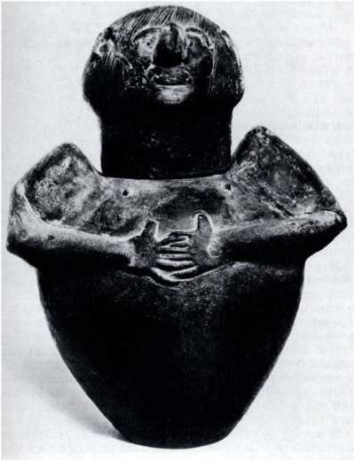
В крышках говорящих сосудов делали звуковые отверстия, для выхода звука.
Псевдокупола были огромных размеров, иногда до 50 м в диаметре.
Часто, если приём в этом месте был хороший, в них встраивали несколько приёмников.
Рис.101 План и разрез тумулуса II в Черветери с гробницей Хижины. VII в. до н. э.
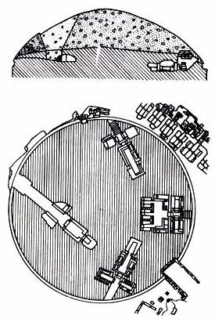
На рис.101 мы видим три стандартных двухкаменых приёмника и один приёмник с трёхкамерным усилителем, расположенных в одном куполе.
Пример 5. Тумулусыэтруского горда Цере.
Развалины древнего города этрусков вблизи г.Черветери, Италия.
Координаты: 42° 0'19.17"N 12° 6'10.87"E
Эти приёмники напоминают современные кинотеатры, они были популярны и каждая богатая семья имела свой приёмник.
Диаметры куполов составляли от 14 до 48 метров.
Внутри куполов размещалось по несколько приёмников инфразвука.
Купола опирались на вырубленные из монолита круглое основание.
Купола представляют собой рефлекторы фокусирующие инфразвук на пол тумулуса.
В приёмниках использовали несколько типов вторичных резонаторов саркофаги(тип 3), тумбы(тип 4), полосковые канавы(тип 5), сосуды(тип 6).
Саркофаги и тумбы устанавливались в резонаторных камерах, полосковые канавы в потолках, сосуды вокруг тумб.
Для слушателей вырезались каменные кресла, которые фиксировали расположение слушателя.
Рис.102 Фотография купольных приёмников на монолитном основании.
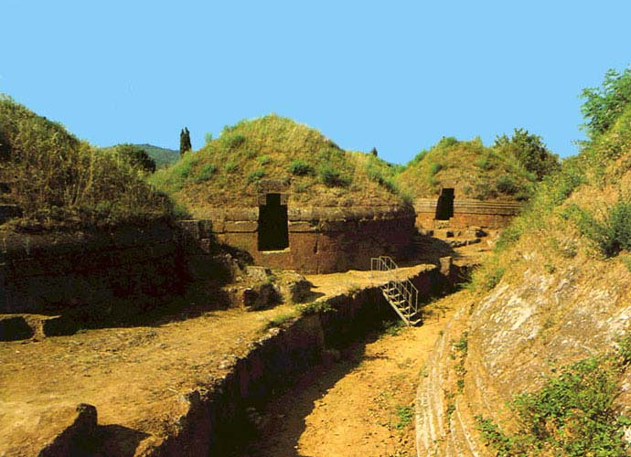
Кресла тоже вырубались из камня.
Рис.103 Фотография каменных кресел.
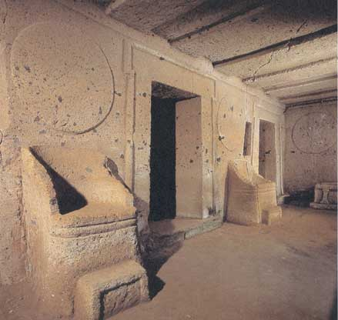
Потолки камер усеяны вторичными резонаторами типа5 (см. табл.1).
Рис.104 Фотография потолка.
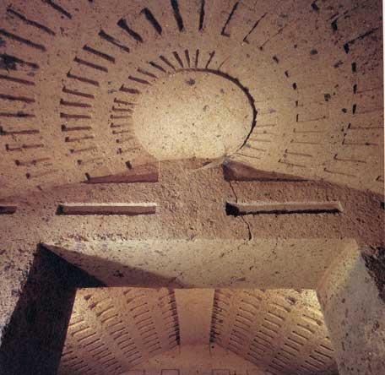
В этой местности проходит геологический разлом, в результате чего множество приёмников вытянулись в цепочку в северо-восточном направлении.
Рис.105 Направление на пирамиду Хеопса для Примера 5.
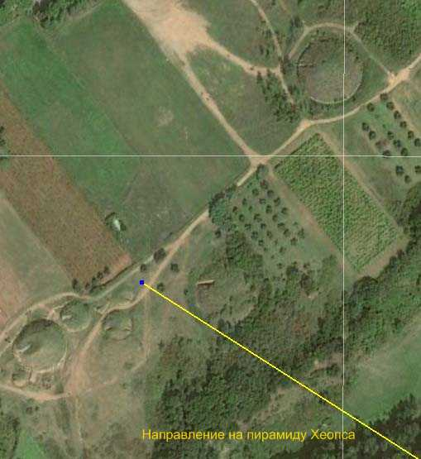

5.2.2.2 Дольмены- инфразвуковые объёмно-наскальные приёмники.
Это небольшие энергетические приёмники инфразвуковой энергии.
Дольмены звуковые устройства, в которых искусно сочетаются природные и рукотворные элементы конструкции.
Для их работы нужна неоднородность среды в виде фокусирующей возвышенности, которая собирает звуковую энергию как линза.
Эта возвышенность образована руслами горных рек, точнее их водораздельными возвышенностями, которые и являются звуковыми линзами.
Сама природа сделала за строителей(инженеров) большую часть работы.
Что говорит о том, насколько глубоки были их знания звуковых технологий.
Дольмен это регулируемое звуковое устройство, которое является преобразователем инфразвуковой волны в звук (на бинаунарных частотах).
Дольмен имеет регулировочное отверстие для настройки на нужную бинаунарную частоту.
Объём резонатора подбирают кратно длине принимаемой волны (Таблица 1).
Рис.106. Фото типичного дольмена.
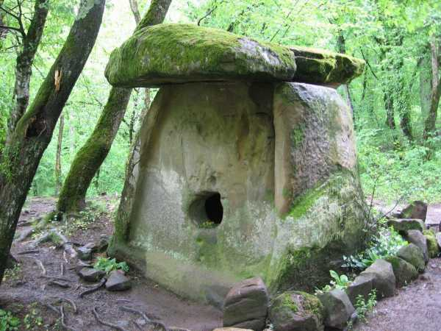
Дольмен как звуковое устройство имеет несколько частей:
1. Резонирующий камень большой массы (верхняя плита). Поэтому дольмен безусловно является наследником Сейдов.
2. Каменный полуволновой воздушный резонатор, на который поставлен резонирующий камень(чтоб согласовать, здесь инж. расчет нужен).
3. Каменная цилиндрическая линза(передняя плита), проецирующая звук ввиде столба, через портал, на некоторое расстояние от дольмена.
4. Втулка, как звуковой излучатель и регулятор бинаунарной частоты.
5. Портал, усиливающий и направляющий звук.
6. Пяточные камни, для устойчивости конструкции и улучшения добротности звукового устройства.
7. Каменная подсыпка галечником или камнями, рефлекторными и директорными валами, для концентрации звуковой энергии.
8. Природная фокусирующая линза, высотою до сотен метров и шириной в километры, образованная возвышенностью.
9. Река, как источник октавной Ре энергии.
Рис.106_1. Устройство дольмена.
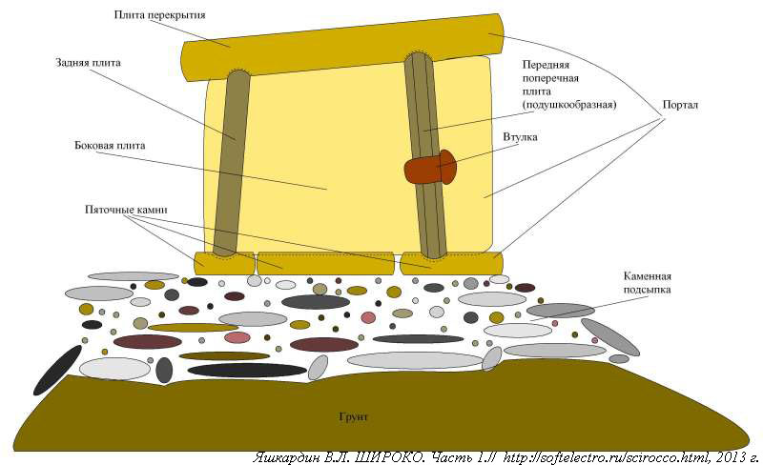
Настройка дольменов.
Формой и объёмом дольмена первоначально задают нужную частоту,
Изменением наклона плит добиваются нужной ширины полосы пропускания приёмника.
Для пирамиды Хеопса модуляция составляет 33% от несущей частоты 12.25Гц.
Поэтому оптимальный уклон должен быть примерно 33%.
Это позволяет принимать тональный набор частот инфразвукового генератора.
В дольмене прорезают отверстие, в которое вставляют регулировочный стержень- втулку настройки частоты приёмника.
После настройки дольмена, длинную втулку заменяют на стационарную втулку нужной длины..
Рис.107. Регулировочная ручка дольмена.
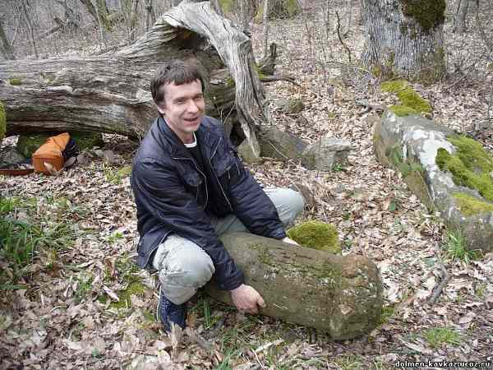
Фото , размещено с разрешения автора с сайта http://dolmen-kavkaz.ucoz.ru/
После настройки на нужную частоту, настраивают звуковую симметричность дольмена.
Она заключается в настройке времени прохождения ПАВ(поверхностной акустической волны) по стенкам дольмена.
В радиотехники, я назвал бы её, подстройкой ФЧХ(фаза-частотной характеристики).
Это тонкая настройка, которая производится нанесением рисунка на поверхность акустического элемента.
Рис.108. Полосковая линия задержки на поверхности акустической грани.
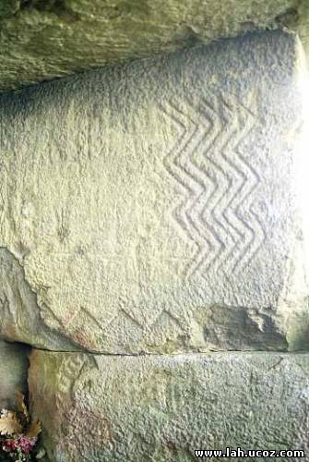
Фото , размещено с разрешения автора с сайта http://dolmen-kavkaz.ucoz.ru/
С помощью этих рисунков добиваются акустической симметричности противоположных граней дольмена.
Для более четкой фиксации стержня иногда применяли уплотнения.
Этот вывод можно сделать по выемке на краю регулировочных отверстий.
Рис.109. Регулировочное отверстие с выемкой.
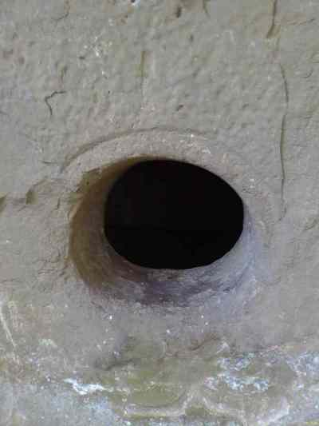
Фото , размещено с разрешения автора с сайта http://dolmen-kavkaz.ucoz.ru/
После настройки дольмена, втулку обычно подклинивали (для фиксации).
У дольмена можно было посидеть, отдохнуть и послушать Земные новости.
Или восстановить здоровье и продлить свою жизнь?
Рис.110. Уставший путник у дольмена.
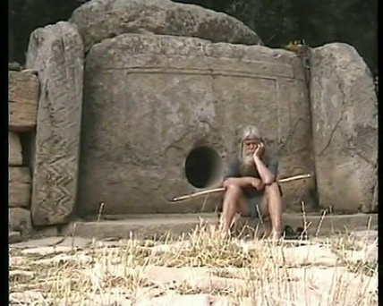
Дольмен проецировал звук в виде вертикального столба, благодаря цилинтрической каменной линзе и порталу.
Кроме того, на этой цилиндрической линзе(передняя плита), часто располагался сферический излучатель.
Он мог быть частью втулки, либо просто искусно вырезался из каменной стены.
Рис.111. Сферический портальный излучатель звука.
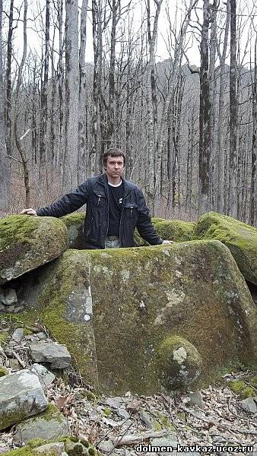
Фото , размещено с разрешения автора с сайта http://dolmen-kavkaz.ucoz.ru/
По сути конструкция портальной части дольменов полностью повторяет наши громкоговорители по своей конструкции.
Плюс она более сложна, так как имеет цилиндрическую звуковую линзу(передняя плита).
Есть два варианта установки дольменов, на водоразделе или на склоне фокусирующей возвышенности.
Соответственно и звук принимается с верхней или боковой поверхности фокусирующей грунтовой линзы.
В результате несколько различается и конструкция этих дольменов.
Кроме того, склонные(боковые) дольмены всегда будут смотреть на реку, которая образует край линзы(возвышенности), как не крути.
Отдельно можно выделить дольмены расположенные в карстовых районах, где имеется множество резонирующих пустот.
Там условия приёма были очень хороши, и можно было строить упрощённые конструкции дольменов.
Кроме того дольмены здесь располагались целыми полями.
Например, река Кизинка ст. Баговская, дольменные поля в 594 шт. на карстовых грунтах.
Вопрос распространения дольменов на земле остаётся открытым.
Надеюсь, что гипотеза инфразвукового интерфейса ШИРОКО поможет дать правильный ответ на этот вопрос.
Рис.112. Карта расположения дольменов на Земле.
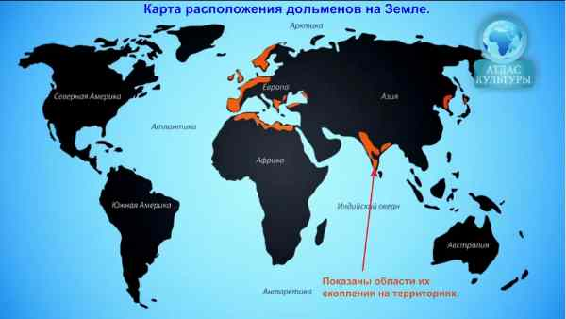
Дольменов было очень много.
На Кавказе известно более 3000 остатков дольменов, во Франции более 4500.
************* Дополнительно**************
Опыт с моделью дольмена Смотреть Видео
Основная статья "Дольмены"

5.2.2.3 Мастабы- инфразвуковые объёмно-наскальные приёмники.
Мастабы-одни из самых распространённых инфразвуковых приёмников Египта.
Принцип работы мастабы очень прост, это часть пирамиды работающая в обратную сторону.
Если пирамида под действием ветра вибрирует и создает волновое поле в монолите.
То, мастаба вибрирует от волнового поля монолита и фокусирует его на вторичный резонатор(саркофаг).
Поэтому в отличие от пирамид, мастабы имеют небольшую высоту, ветровая нагрузка ей не нужна.
Нужно, чтобы размер основания мастабы был кратен основанию передающей пирамиды.
Мастаба, это масштабное строение, оно пропорционально передающей пирамиде.
Они больше купольных подземных гробниц, так как используют каменную фокусирующую линзу, а не воздушную как купола.
Поэтому размер первичного резонатора для них равен 227-230м, в отличии от воздушных купольных 14 м .
Причина этого разная скорость звука в камне и воздухе.
Но египтянам не привыкать складывать камни.
Рис.113. Структура мастабы.
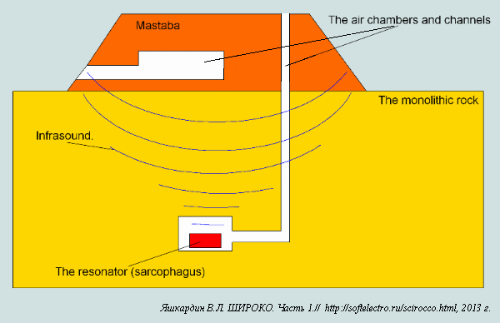
Тело мастабы вибрирует от инфразвука и за счёт своейтрапецеидальности фокусирует его под своё основания.
В отличие от сферических куполов, где фокус находился на уровне пола, у трапецеидальных мастаб фокус находится под землёй.
Поэтому вторичный резонатор погружали в изогнутую шахту, так чтобы шахта не попадала под фокусирующий луч инфразвука.
Находясь в фокусе мастабы, вторичный резонатор преобразовывал инфразвук в звуковую волну,
которая по воздушной шахте поступала в усилительные воздушные камеры мастабы.
Здесь инфразвуковую энергию можно было уже использовать по назначению
Рис.113_1. Вскрытый резонатор(саркофаг). Мастаба N17, Мейдум, Египет.
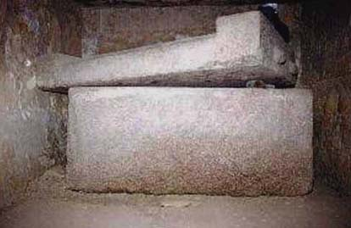
В акустическом помещении для приёма инфразвуковой энергии, в мастабе, обычно находились жесткая кровать с жестким шейным подголовником.
Это наводит на мысль, что инфразвуковая энергия использовалась для восстановления здоровья или каких то других процедур над человеком.
Здесь можно проследить схожесть с остальными инфразвуковыми приёмниками.
Например, у этруссков кровати и кресла тоже были твердые, из камня.
То есть нужно было прижиматься к камню, которой получает инфразвуковую энергию
Рис.113_2.Кровать из мастабы.Египет
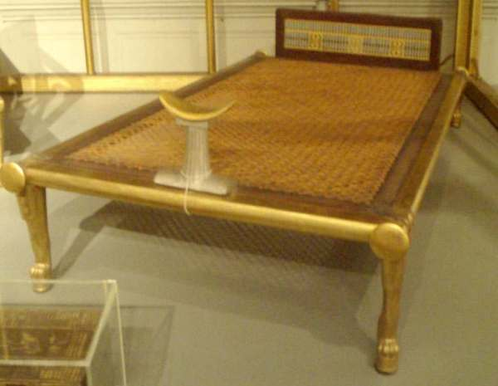
Часто мастабы делали на несколько резонаторов, по отдельному вторичному резонатору для каждой частоты передаваемой пирамидой.
Так же встречаются мастабы сопряженные с антеннами (дромосом), что улучшает условия приёма инфразвукового сигнала.
Рис.114. Мастаба с дромосом.
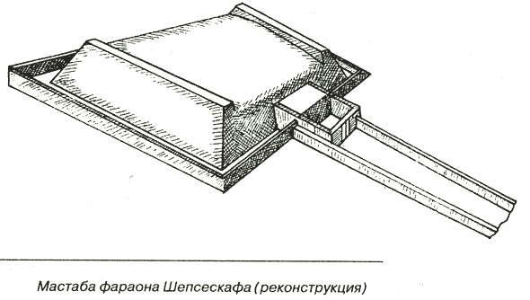
Известны и обследованы сотни мастаб с резонаторами(саркофагами).
Ни в одном из запечатанных(не разграбленных) саркофагов останки мумий не найдены.
У археологов есть единичные случаи обнаружения останков, в деревянных саркофагах(ящиках, гробах) , в разграбленных мастабах.
Это подтверждает вторичное использование мастаб в бронзовом веке.
Много мастаб осталось в нетронутом виде(запечатанном виде), даже сегодня.
Объяснить это можно тем, что фараонам надоело вытаскивать пустые каменные ящики из скал.
На тех что вытащили, они написали "Здесь был фараон Вася-Тутархамон".
Эти саркофаги, которые фараоны взяли себе в качестве сувенира, сейчас стоят в музеях.
Те саркофаги , что стоят в шахтах и не были вторично использованы, надписей не имеют.
Удивляет буйство фантазии египтологов разсказывающих, как сын-фараон, хоронит свою маму, а в саркофаг её мумию забыли положить.
Читаем эту фантастику в Викапедии Хетепхерес
В этой же статье вы увидите стульчик и лежанку, которые находились в наземной акустической камере, где слушали песни гор.
Также в этой камере находились резонирующие сосуды(канопы), для звукового преобразования инфразвука.

5.2.2.4 Нураги- инфразвуковые объёмно-наскальные приёмники.
Нураги - это большие каменные трапецеидальные трубы, закопанные в курган.
Нураг , упрощенный воздушный купольный приёмник.
Строить коническую башню существенно легче, чем каменный воздушный купол.
За счет большой массы земли, вокруг нурага, добивались хорошего приёма инфразвукового сигнала.
Рис. Нураг изнутри. Лаз. Курган с нурагом.
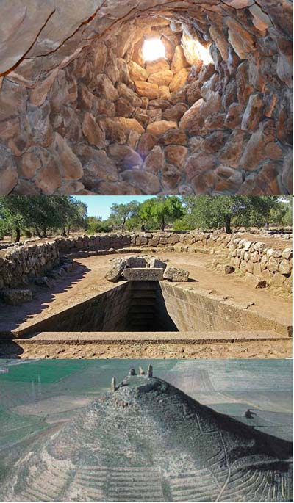
Больше всего нурагов находиться на острове Сардинии.
По данным археологов, нурагов на Сардинии было построено 70-80000.
Практически каждая семья на этом острове имела свойнураг.
Народ, строивший эти приёмники, назывался нурийцами.
Снаружи нурага оставалось отверстие - нора (на языке нурийцев, Nura).
На полу внутри трубы было подземное резонирующее помещение, с треугольным входом.
Нурийцы этот вход называли "Лаз" (нурийское, Laza).

5.2.3 Камертонные инфразвуковые информационные приёмники.
Камертонные приёмники - это монолитные или составные каменные конструкций имеющие заданные резонансные свойства.
Эти приёмники не имеют воздушных резонаторов.
Они устанавливаются в местах концентрации инфразвукового сигнала на неоднородностях среды распространения, а также возле крупных курганных приёмников.
Позволяли получать инфразвуковую энергию на поверхности камня или концентрировать её в заданной точке(кромлех).
Фигурные - это каменные инфразвуковые приёмники(колоссы), выполненные в виде скульптур или больших камней на каменных подставках.
Устанавливались в культовых местах и возле храмов.
Кромлехи - набор менгиров установленных в кольцо для синфазного усиления инфразвукового сигнала.
Менгиры - одиночные вертикальные камни, установленные в местах концентрации инфразвуковой волны и имеющие резонанс на заданной частоте.

5.2.3.1 Фигурные камертонные инфразвуковые приёмники.
Фигурные инфразвуковые приёмники строились как скульптурные монументы.
Кроме своёго основного назначения - приём и усиление инфразвукового сигнала они несли в себе ещё эстетическую функцию.
Обычно такие приёмники строили в культурно значимых местах.
Рис.115 Сфинкс, типичный представитель фигурных камертонных приёмников.
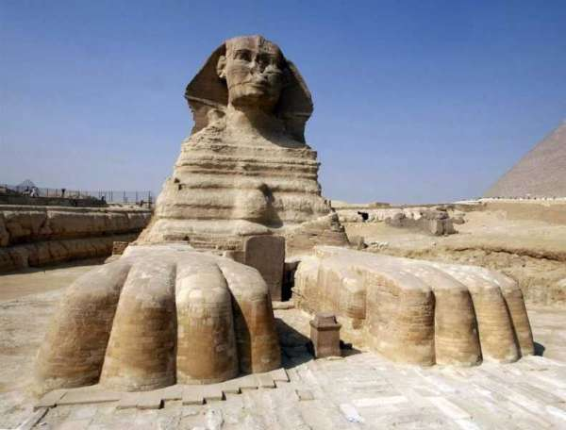
Лапы Сфинкса представляли камертонную антенну, тело первичный резонатор, голова вторичный резонатор.
Плоские грани косынки работали как излучатели звука вторичного резонатора, который поднимал частоту инфразвукового сигнала до звука кратной гармоники.
Поэтому при работе пирамид, Сфинкс пел , и эта песня звучала с его лица.
Так как пирамида Хеопса могла излучать 13-ти тональный набор частот, то вполне вероятно, песню сфинкса можно было понять как синтезированную речь.
Сфинкс был чудом и украшением всего комплекса Гизы.
Так же к фигурным приёмникам относятся большие камни, установленные на каменные подставки.
Рис.116 Сейд- "камень силы"
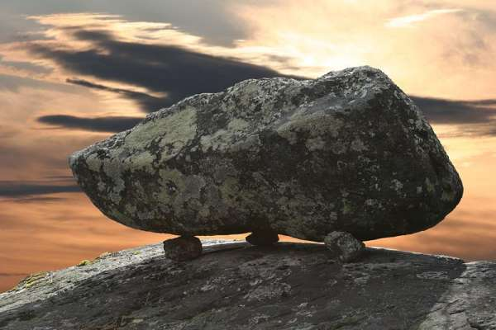
Для создания Сейда подбирали большой камень с кратным резонансом и устанавливали его на скалу правильно расположенную к источнику сигнала.
Скорее всего, сейды располагались возле местных природных источников инфразвука.
Прижавшись к такому камню можно было восстановить силы, ведь не зря их называют камнями-Силы.
По данным изследователясейдов Волкова Василия Васильевича, на севере России находится не менее 100 000 сейдов, которыеобазуют энергетическую сеть.
Волковым В.В. были проведены измерения силовых линий сейдовых полей, составленна классификация сейдов, прорисованы структурные схемы сети сейдов на топографических картах.
Волков В.В. Научные мифы о сейдах. Переход к достоверным знаниям
Волков В.В. Изследование мегалитов Русского Севера. Силовые линии сейдов. Научное подтверждение.
В моём понимании, Сейд является предшественником Трипольских дольменовидных строений, которые стали прообразом Дольменов Кавказа.
Таким образом истоки Дольменов на Кавказе можно проследить по пути: Пермь-Триполье-Крым-Побережье Черного моря-Прикубанье.

5.2.3.2 Стержневые камертонные приёмники.
Стержневые камертонные приёмники - это вторичные излучатели, основанные на стержневых резонаторах.
Их основная задача передать энергию, принятую крупными инфразвуковыми приёмниками, людям или сооружениям.
Работа стержневого резонатора, основана на способности зажатого с одного конца стержня, совершать гармонические колебания.
Стержневые резонаторы работают на поперечных звуковых волнах.
Такие механические колебания называют изгибовые колебания.
Расчёт резонанса зажатого стержня для изгибовых колебаний довольно сложен.
Увеличение толщины и упругости стержня увеличивают частоту собственного резонанса стержня, а увеличение длины уменьшает.
Поэтому различные по размерам стержневые резонаторы могут иметь одинаковую собственную частоту резонанса.
Рис.116_1 Колебания зажатого стержня и камертона на основной частоте(1) и обертонах(2,3)
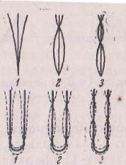
Менгиры -одиночные вертикальные камни, устанавливаемые в зонах концентрации инфразвукового сигнала.
Они позволяли увеличить количество мест, для получения инфразвуковой энергии.
Иногда, возле крупных приёмников (курганов), делали целые поля менгиров.
Скорее всего энергию менгиров использовали в целях воздействия на человека.
Рис.117 Поле менгиров возле крупного тумулуса.
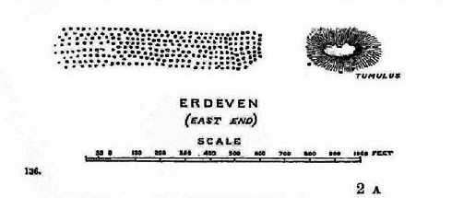
Рис.118 Поле менгиров.
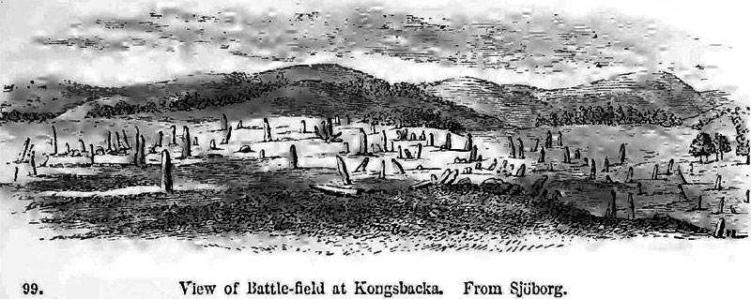
Менгиры имели резонанс кратный несущей частоте передаваемого инфразвукового сигнала.
Для увеличения ширины полосы приёма их делали трапецеидальными.
Рис.119 Бутылочнообразный менгир. Село Царев брод, Болгария.
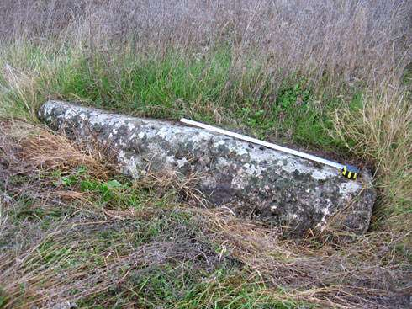
Обелиск - стержневой широкополосный резонатор с пирамидальным наконечником.
Активно использовался в древнем Египте, он создавал мощное инфразвуковое поле вокруг себя.
Для его возбуждения обычно использовали колоннаду или ротонду, которая передавала энергию от крупного приёмника.
Рис.119_1 Обелиск в Египте, Ватикане, Москве.
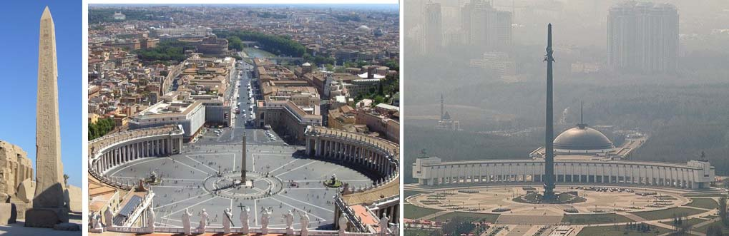
Как видите на фото выше, в Москве, за ротондой находиться крупный купольный инфразвуковой приёмник.
Это типичное использование обелиска, как стержневого излучателя принятого инфразвукового сигнала.
Колонна - наиболее крупные стержневые резонаторы.
Чем больше размер стержневого резонатора, тем большую мощность он может излучать.
Колонны или Столпы - наиболее мощные из известных стержневых излучателей инфразвука.
Для их возбуждения используют параболические фокусирующие архитектурные поверхности или огромные колоннады.
Кроме того вблизи фокусирующей поверхности должен быть мощный источник инфразвука.
Обычно это неоднородность среды, чаще всего большая река, расположенная под определённым углом к источнику инфразвука.
Рис.119_2 Александрийский столп (Санкт-Петербург). Синхронизация Жизни.
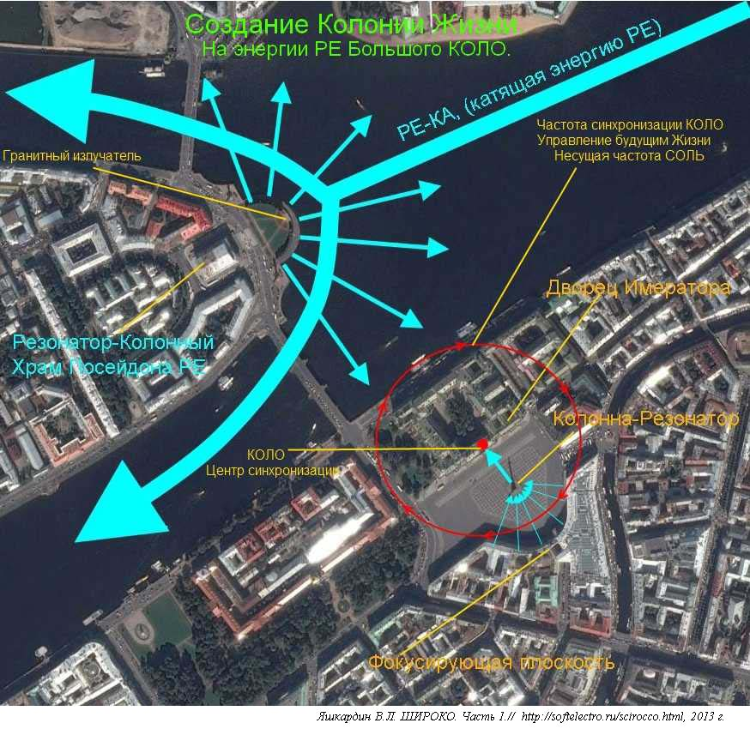
По версии гипотезы внешней синхронизации Жизни, колонны синхронизаторов: Колонна, Колокольня, Колосс.
Позволяют рождать Большие Жизни(БО-ЖЕ), Колонии. Например, города и государства.
Город имеет имя, дату рождения, дату смерти, молодость, старость, обмен веществ, думу, потребляет энергию, вырабатывает отходы.
Вы не найдёте отличий между собой и городом. Разница только в масштабе и частоте синхронизации Жизни.
Мы включены в многие Большие Жизни (КОЛО): Галактика, Солнце, Земля, Государство, Город.
Это энергетические потоки вращающейся материи разной частоты, что и является сутью Жизни, по мнению данной гипотезы.
Рис.119_3 Александрийский столп (Санкт-Петербург). Спектр инфразвуковых частот.
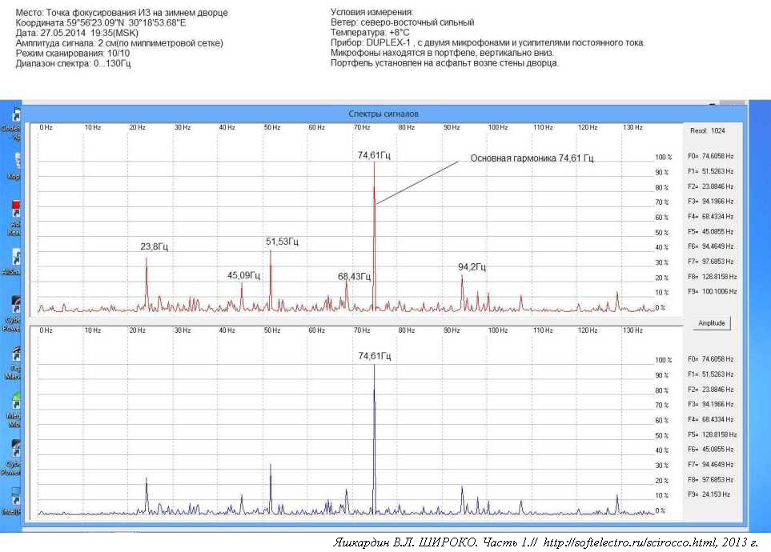
Как вы можете наблюдать на спектрограмме, Александрийский столп излучает энергию на частоте 74,6 Гц, это нота РЕ большой октавы.
В пирамидах нижний слой всегда настраиваться на ноту РЕ.
Нота РЕ это энергия и материя (Rerum), на энергии которой работала вся мегалитическая цивилизация.
Энергия РЕ (RE-Rerum, лат., вибрация материи, энергия) совместно с энергией СИ(Si – Siderae,небеса, сияние) образует основное кольцо энергий.
Это кольцо энергий и определяет наличие Жизни на нашей планете.
Мы называем его Круговорот Воды в природе.
Вода пройдя верхнею энергию СИ(сияние), делает фазовый переход -Дождь (Дающий Жизнь).
Там где нет Дождя, нет жизни.
Далее вода течет в виде рек к морям, где произойдет следующий фазовый переход - испарение воды.
Фазовые переходы и определяют нулевые точки перехода потенциальной и кинетической энергии друг в друга.
Это и есть волновое устройство мира, колебание двух основных энергий потенциальной(ИНЬ) и кинетической(ЯНЬ).
Там где реки изгибаются или проходят каменные пороги, выделяется энергия РЕ -вибрация(инфразвук).
Эта энергия может концентрироваться на возвышенностях имеющих форму линзы, эта точка названа ГАРДОМ.
На эту энергию можно наложить информационное поле, которое создаст колонию Жизни(Город) или объединение колоний(Гардарика).
Существует много способов наложения информационного поля(мысли) на энергию РЕ.
Например, Тронная технология - купол, колонна, трон, тронный камень, корона, держава, скипетр, творец 3-го уровня.
Она позволяет наложить ум(мысль) сидящего на троне на поток энергии РЕ(инфразвука), который будет воспринят находящимися в кольце.
Эта технология и создала государства, тронув умом большие группы людей.
Рис.119_3_1 Кольцо основных энергий РЕ-СИ.
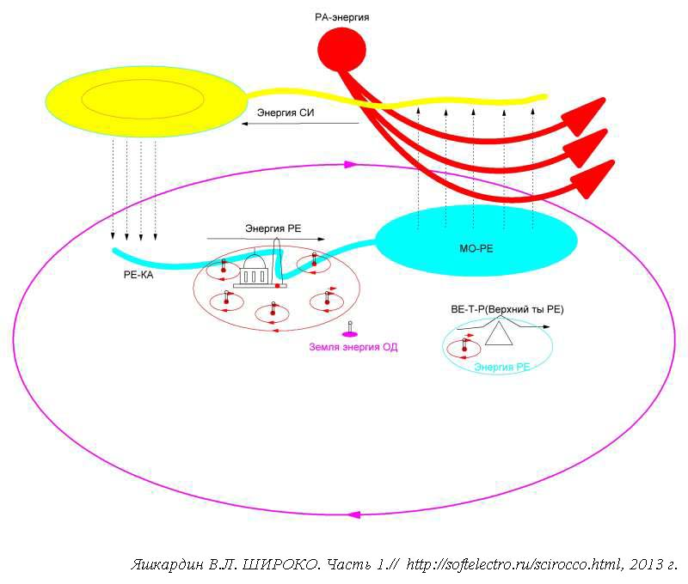
Колонны обычно изготавливают из твердых пород камня или из железа.
Делается это для того, чтобы повысить добротность стержневого резонатора(КПД).
Рис.119_3 Колонна Трояна(Рим). Колонна Победы (Берлин).
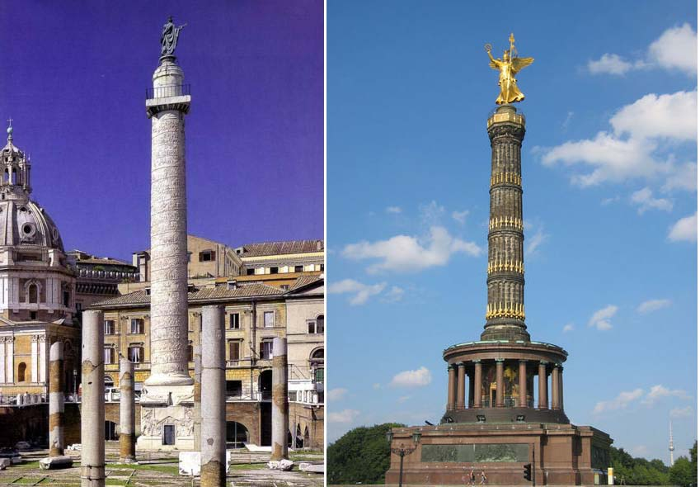
Индийские железные колонны поражают чистотой состава железа.
Кроме того они не подвержены коррозии, что для железа необычно.
Рис.119_4 Одна из железных колонн в Кутуб-Минаре (Индия) .
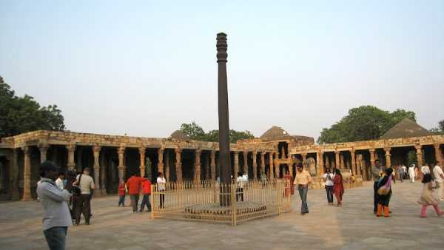

5.2.3.3 Колоннады.
Основное назначение колоннады- это передача инфразвуковой энергии от приёмника к стержневому излучателю.
Чаще всего это стержневые резонаторы(колонны) с зажатыми концами, что очень удобно для передачи волновой энергии через верхний и нижний звуковой каменный канал.
Звуковые каменные каналы обычно начинаются в приёмнике инфразвука (купольном или курганном).
Предназначение колоннады сфокусировать звук от каждой колонны в центральной точке конструкции, где обычно расположен крупный высокодобротный стержневой излучатель.
Кромлех- представляет собой набор менгиров, каждый из которых имел кратный резонанс с конкретной модуляционной частотой пирамидального комплекса.
Менгиры устанавливались в кольцо, в центре которого формировалась суперпозиционная точка всех передаваемых частот.
Нахождение в этой точке во время трансляции инфразвуковых последовательностей оказывало сильное воздействие на организм человека.
Рис.120 Кромлех у села ДолниГлаванак(Болгария). Кромлех у Стоунхендж(Англия)
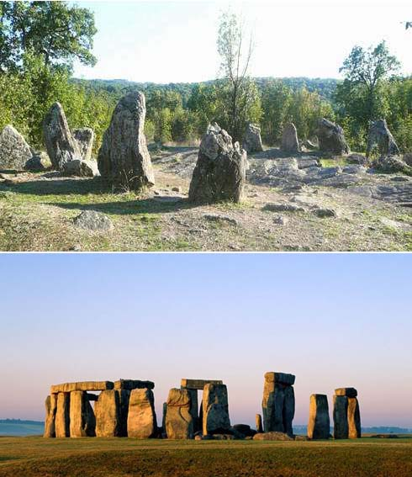
Ротонда- колонный кромлех построенный вокруг купольного или стержневого резонатора.
Рис.120_1 Ротонда вокруг купольного нефового приёмника(Рим).
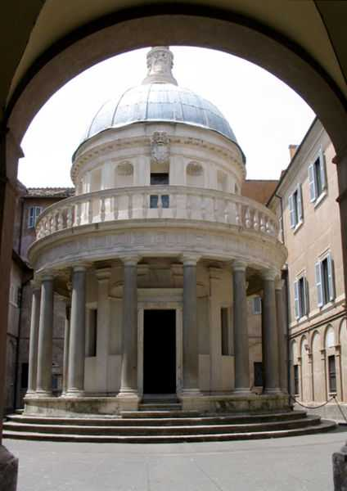
Колоннада- симметричные полукруглые колонные ретрансляторы инфразвуковой энергии от приёмника к излучателю.
На картине художника, мы видим крупный нефовый купольный приёмник транслирующий благодатную энергию на обелиск с помощью колоннад.
Рис.120_2 Колоннады Казанского собора(Санкт-Петербург).
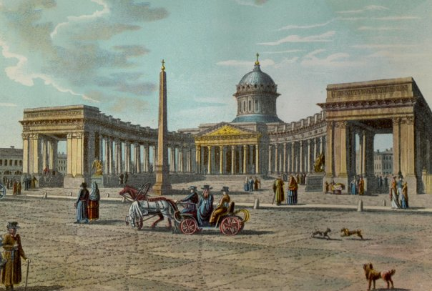

5.2.3.4. Башни с объёмными (воздушными) резонаторами.
В горной местности, где много инфразвуковой энергии с октавной частотой РЕ, можно наблюдать дальнейшее развитие стержневых приёмников.
Мы видим объединение объемных резонаторов типа Дольменов с Стержневыми резонаторами в одно строение именуемое Башней.
Например, в устройствах Башен Кавказа можно проследить все элементы совершенного инфразвукового приёмника.
Рис.120_3 Строение Башни в Ингушетии..
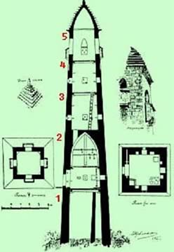
1 - Резонатор дольменного типа
2 - Купольный приёмник
3,4 - Директорные воздушные резонаторы
5 - Рефлекторный отражатель.
Рис.120_4 Башня в Чечне.
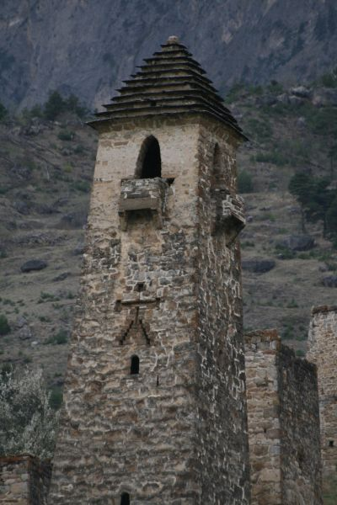
Посмотрите на ступенчатые пирамидальные прорези в стене Башни, над окном.
Такие элементы мы наблюдали в пирамиде Хеопса и гробнице Митридата, и в др. широкополостных приёмниках.
Устройство таких Башен говорит о древности и мудрости народов Кавказа.
То есть они владеют знаниями синхронизации Большой Жизни.
Каждая такая Башня позволяла создавать независимый Род Людей, который является Большой Жизнью для всех его членов.
Круг Жизни генерируемой этой Башней , та частота, объединяет их в единый Большой живой организм.
Этот Род объединён частотой и энергией этой Башни, от которой они черпают жизненные силы матери природы.

5.2.3.5. Колокольни.
Точность настройки частоты Башни и сила генерируемого ею круга Жизни может быть существенно увеличена.
Для этого в Башни под рефлекторный отражатель устанавливают высокодобротный резонатор.
Обычно это большой колокол или металлический диск.
Рис.120_5 Колокольня Ивана Великого в Москве.
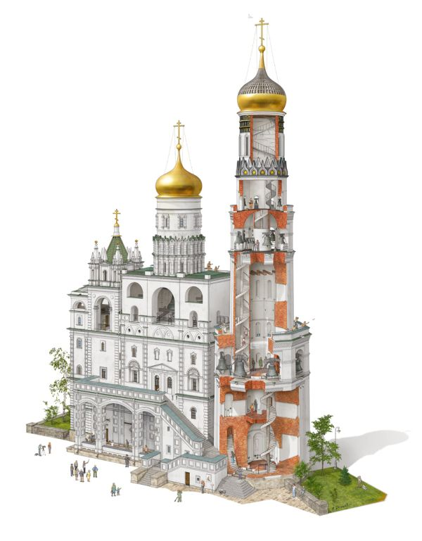
С помощью таких гигантских синхронизаторов Жизни можно создавать Города и Государства.
Необходимо только иметь достаточно энергии РЕ, например поворота мощной РЕки.
Если энергии РЕ не хватает для синхронизации, то иногда строят Пирамиды, воздушные генераторы инфразвуковой энергии.
Эти Большие Жизни будут включать с свой круг меньшие Жизни : города, деревни, рода, семьи.
Сами же они входят в Большой Круг нашей вращающейся Земли, которая безусловно является Большой Жизнью(БО-ЖИ) для нас.
По сути дела мы все синхронизированы нашей планетой Земля, которая делает один оборот за 86164 сек.(Звёздные сутки)
Если октавно перевести частоту вращения Земли в инфразвуковой диапазон, то получим F=12.1695 Гц (20-я октавная гармоника вращения Земли).
Это близко к ноте СОЛЬ=12,25Гц нашего музыкального ряда.
Скальный вибратор пирамиды Хеопса точно настроен на 12,25Гц, безусловно он был согласован с частотой вращения Земли(20-ой октавной гармоникой).
С такой частотой Земля вращалась когда строили Пирамиды.
Период вращение Земли для частоты 12.25 Гц(20-ой окт.гарм.) будет равен 85598 сек.
То есть Земля замедлила своё вращение за период от постройки пир. Хеопса до наших дней на 566 сек.
Зная среднее замедление вращения Земли за год, мы можем определить возраст пирамиды Хеопса.
Замедление Земли с 1973 года замеряют, оно равно примерно 1 секунду за 32000 лет.
Кроме этого, была работа по оценке замедления вращения Земли по суточным кольцам кораллов(зима/лето),где получили примерно 1 секунда за 50000 лет.
Если использовать эти данные, то возраст пирамиды Хеопса лежит в диапазоне 18-28 миллионов лет до н.э.

5.2.4 Наземные купольные приёмники. Нефы, Соборы, Мечети, Ступы, Пагоды.
Купольные наземные приёмники (Нефы) - это наиболее совершенные наземные приёмники инфразвуковой энергии.
Эти приёмники являются эволюционным развитием объёмно-камертонных приёмников древности.
Основная технологическая структура этих объёмно-резонансных устройств находится на поверхности земли.
Безусловно, как и все другие приёмники, они тяготеют к естественным концентраторам инфразвука.
То есть, к рекам, горам, скалам, разломам.
Можно проследить два эволюционных предка этих приёмников.
Подземные приёмники Микенского типа и полуподземные Тумулусы.
Мы видим те же компенсационные и сигнальные резонаторные камеры, дромос(антенна) и трапецеидальные своды.
Рис.120_3 Подземные купольные приёмники микенского типа.
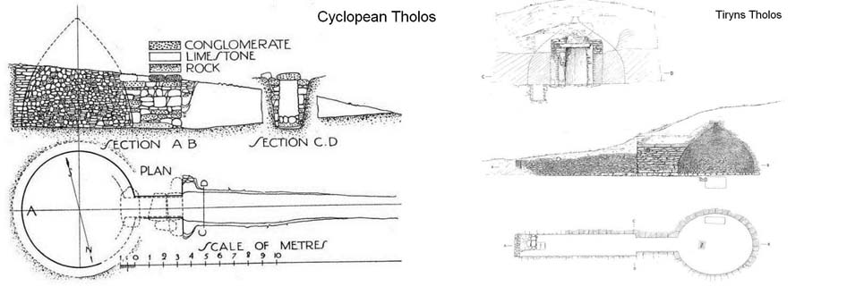
Подземные купольные приёмники микенского типа эволюционировали в полуподземные купольные приёмники(Тумулусы).
Рис.120_4 Полуподземные псевдокупольные приёмники (тумулусы).
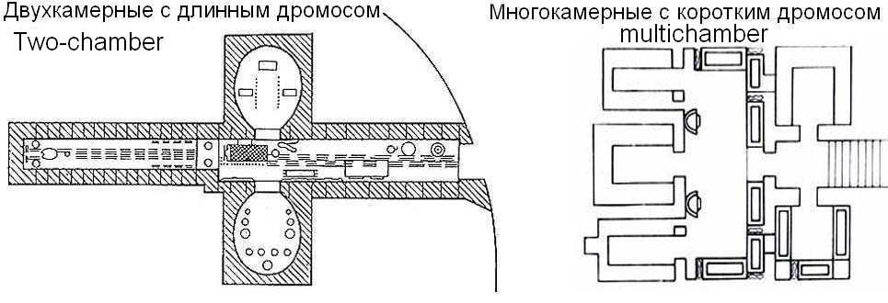
Которые, в свою очередь, эволюционировали в наземные нефовые купольные приёмники.
Рис.120_5 Наземные нефовые купольные приёмники (Соборы).
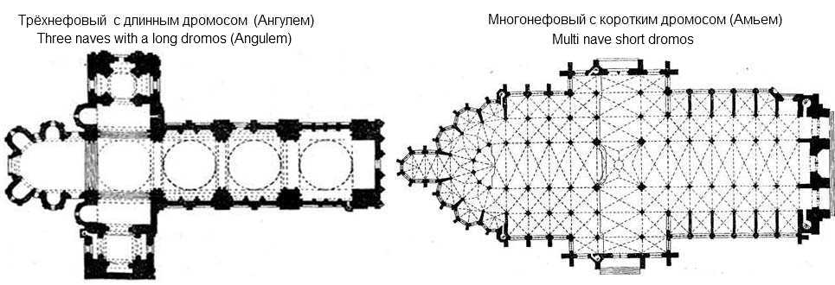
В профиле дромоса и стомиона можно отследить эволюционную нить развития.
Рис.120_6 Профиль подземного, полуподземного и наземного приёмника.
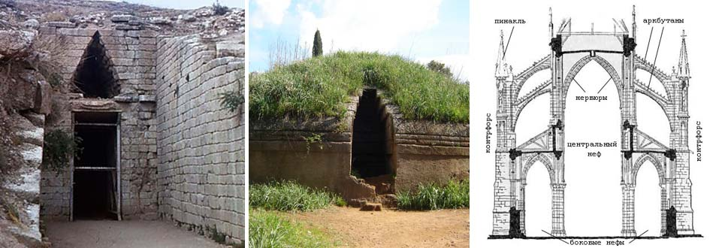
Нефовые приёмники обычно строятся возле природных концентраторов инфразвуковой энергии.
Обычно в роли такого концентратора выступает крупная река, холм, скала, побережье, разлом.
То есть, это типичные неоднородности среды распространения инфразвука, расположенных под определённым углом к источнику энергии.
Дромосы(Антенны) нефов обычно направляют на источник энергии или концентратор под углом 35°
Рис.120_7 Собор Петра в Ватикане. Общий вид приёмника с излучателем и колоннадой.
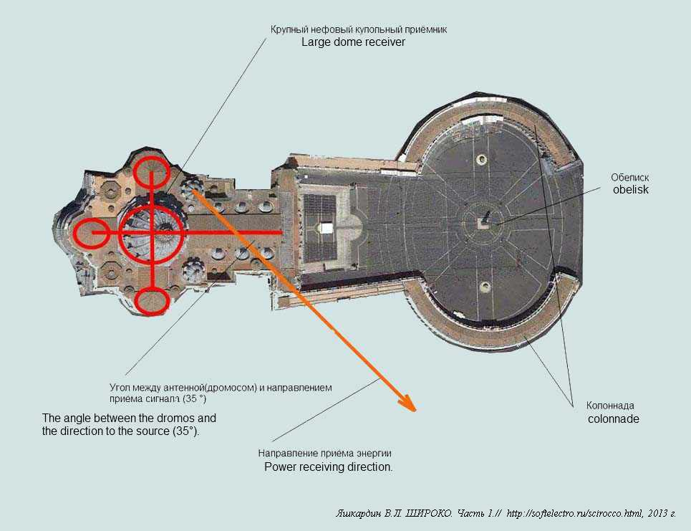
Как вы видите на рис. выше, алтарь собора Петра находиться на западе, что противоречит мнению, что он должен быть на востоке.
Связано это с тем, что собор находиться западнее реки Нил, поэтому при правильной ориентировки приёмника так получилось.
Рис.120_8 Собор Петра в Ватикане. Направления на значимые места.
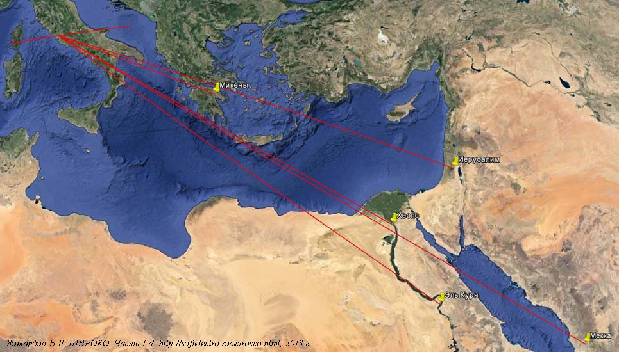
Посмотрим Исаакиевский собор в Санкт-Петербурге, рис. ниже.
Здесь алтарь расположен на северо-восток.
Заметьте, что для российских южных храмов, алтарь будет на юго-востоке, так как большинство храмом смотрят в одно место на планете.
Поэтому, чем южнее храм, тем более он разворачивается алтарём к югу.
Пространство от собора до реки не застроено, чтобы не мешать приёму энергии.
По сути дела, этот участок земли выполняет роль согласующего устройства(стомиона).
Рис.120_9 Пример устройства инфразвукового концентратора (антенны) на реке Нева. Исаакиевский собор, Санкт-Петербург.
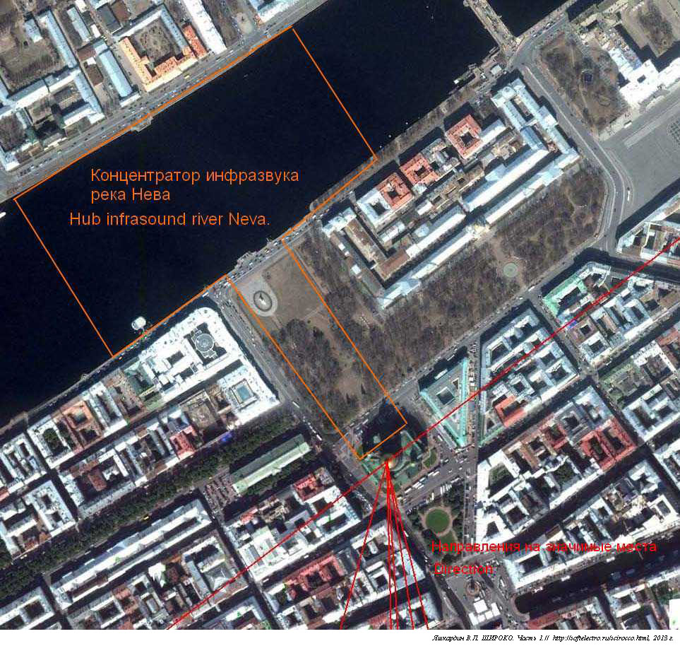
Вполне возможно, что различные формы крестов являются проектами приёмников благодатной энергии, которые передали нам зодчие.
На православном кресту ещё указано и направление приёма сигнала, чтобы проще было ориентировать проект на местности.
Рис.120_10 Православный крест. Проект приёмника с указанием направления приёма.
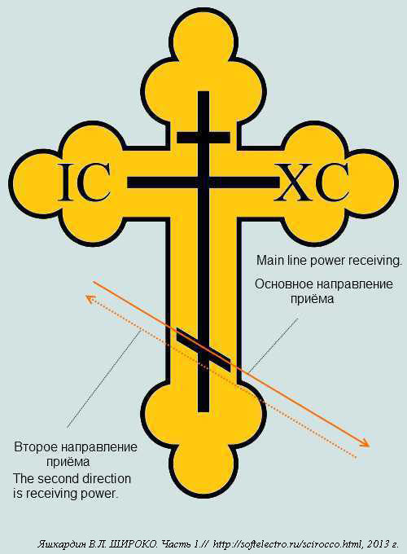
С точки зрения волновой связи, направлений приёма у дипольной антенны два.
Второе направление менее используемое, так как частично перекрывается боковыми нефами.
Наземные купольные приёмники очень часто входят в состав усилительных комплексов.
Состоящих из колоннад, стержневых резонаторов(обелиск, колонна), фокусирующих архитектурных строений.
Так же эти комплексы включают в себя элементы структурировонного ландшафта.
Цель комплекса - максимально увиличить дальность трансляции принятой благодатной энергии.
5.2.4.1 Частотные характеристики наземных купольных приёмников.
Наземные купольные приёмники пришли на замену приёмникам эпохи пирамид.
Несущая частота или частота синхронизации этих приёмников была увеличена в два раза (то есть октавно).
Изследование проведенные мною, по измерению инфразвуковых полей и резонансных свойств соборов, частично подтверждают эти выводы.
Частота приёма информации(энергии) в соборах равна в среднем 24,5Гц, что в два раза выше частоты синхронизации пирамиды Хеопса.
Рис.120_11 Спектр инфразвуковых частот в Казанском соборе Санкт-Петербурга при сильном ветре.
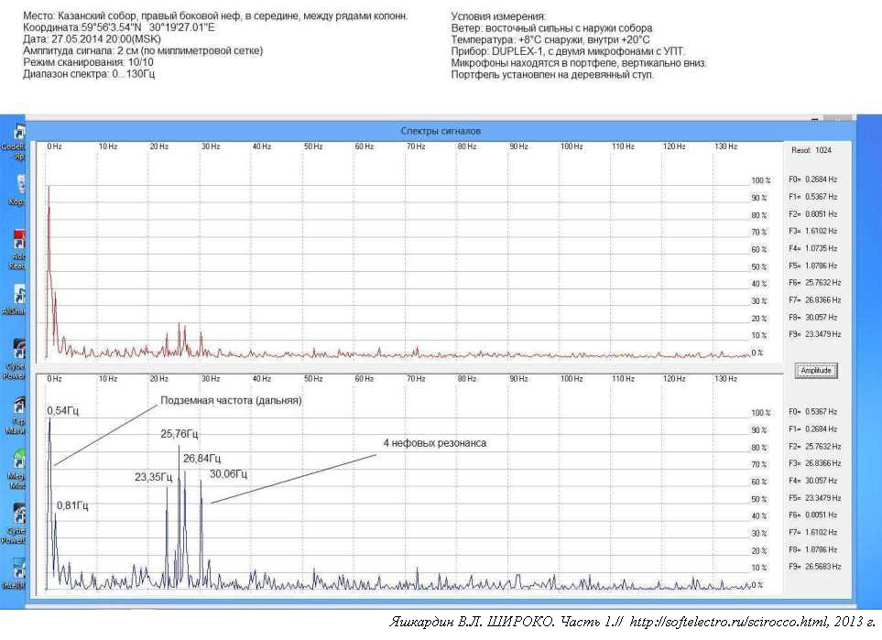
Октавная(х2) кратность новой частоты синхронизации(24,5Гц) со старой(12,25Гц) решало проблемы совместимости устройств на этапе замены оборудования.
Тем не менее, все приёмники с несущей 12,25Гц, были искусственно закрыты грунтом изнутри и снаружи.
Тумулусы в Италии засыпали отходами железных руд, они были обнаружены во время 2 мировой войны, при попытке повторной переработки железных руд.
80000 нурагов на остове Сардиния, были засыпаны грунтом изнутри и снаружи.
Это колоссальный труд, и если бы этого не надо было делать, то их бы просто оставили как есть.
Создаётся впечатление, что старые приёмники мешали новым, и их искусственно закрывали(зарывали).
Также хочу отметить, что были остановленны все источники с несущей частотой 12,25Гц.
На сегодняшний день нет ни одного действующего генератора(Пирамиды).
Устройства управления пирамид сняты(отломаны), сами пирамиды заброшены, некоторые засыпаны.
Назначение Пирамид и их изображение мы можем наблюдать на фронтонах Соборов.
Рис.120_12 Фронтон Казанского собора Санкт-Петербурга. РАСВЕТ ЖИЗНИ
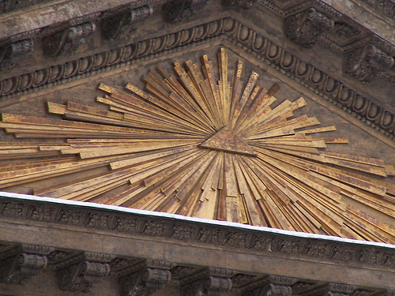

5.2.5 Современные инфразвуковые системы информационного обмена.
В начале 20 века произошел переход на современные инфразвуковые приёмники.
Синхронизирующая частота была увеличена более чем в 4 раза, по сравнению с эпохой пирамид.
Сегодня наблюдаются две синхронизирующие частоты: Восточное полушарие Земли 50 Гц и западное 60 Гц.
Причины такого решения и оборудование современных инфразвуковых интерфейсов мною описываться не будут.

6. Устройства для обработки инфразвуковых волн.
Пришло время разсказать об устройствах, используемых в инфразвуковой энергетике.
В классификации приёмников (рис.65) они выделены в отдельную группу.
Не думайте, если они названы "приёмники", то они только принимают энергию.
Любой приёмник не только принимает энергию, но и переизлучает её.
Например, радиоприёмник принимает электромагнитную энергию, а излучает звуковую.

6.1 Звуковые макросхемы.
Пирамида является усилительным элементом входящем в состав устройства, а при наличие внутренней положительной обратной связи(ПОС), она может быть генератором октавных энергий.
Пирамида использует инфразвуковую(вибрационную, RE октавную энергию) потока, обычно реки(РЕ КАтящая) или ветра(ВЕрхний Ты Ре), она же является и блоком питания всего устройства
Для полнофункциональной работы, пирамида должна быть встроена в инфразвуковое устройство.
Любое волновое устройство включает в себя известную группу элементов: корпус, блок питания, генератор, модулятор/демодулятор, усилитель, фильтр, канал-волновод,антенну, согласующие устройства.
Часть этих элементов объединены в макросхему- конструктивно выделенная группа элементов для обработки сигнала.
Рис.120_13 Волновое устройство. Пирамида Пепи II ( Кат.№:PYReg088.SSK16.Lps XLI)
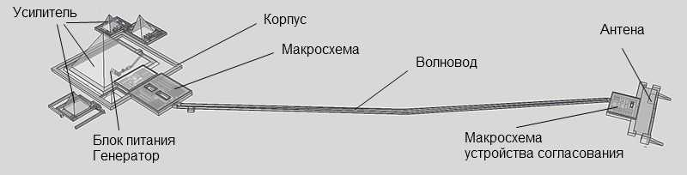
Обратите внимание, что большая часть элементов макросхемы закрыта крышкой корпуса.
В дальнейшем рисунки макросхем будут показаны без крышки, чтобы было видно структуру макросхемы, её состав.
Отмечу, что когда макросхемазакрыта крышкой, там нет окон и вентиляционных шахт, и человеку здесь делать нечего.
Рис.120_14 Вид макросхемы без крышки. Пирамида Пепи II ( Кат.№:PYReg088.SSK16.Lps XLI)
Рис.120_15 Рассмотрим подробнее макросхему пирамиды PYReg083.SSK11.Lps XXXVII
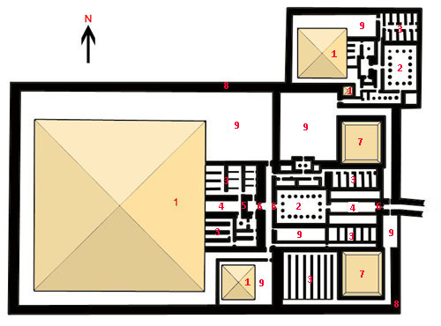
Вобщем-то, устройство макросхемы повторяет наши микросхемы реализующие радиотракты.
Смотрите сами:
1. Усилительные элементы разной мощности, 4 шт.
2. Стержневые кольцевые резонаторные усилители бегущей волны, практически магнетроны.
3. Гребенчатые фильтры, на разные группы частот.
4. Фидеры, концентрирующие энергию на излучатель
5. Фокусирующий излучатель.
6. Согласующие устройства, щели.
7. Накопители -буферы, ёмкости энергии.
8. Корпус.
9. Воздушные полуволновые резонаторы.
Тракт обработки сигналов в макросхемах типично сделан с противофазным шумоподавлением.
То есть, на выходе сигнал вычитается от двух резонаторов, в одном из которые есть сигнал с шумом, в другом сигнала нет(только шум).
Верхний резонатор 9 пустой, а нижний заполнен гребенчатым фильтром выделяющим передаваемые частоты.
Такая двухкамерная схема подавления шума типична для этрускихтумулусов, которые мы рассматривали выше.
Гребенчатые фильтры(3) сделаны очень просто, набором разнокалиберных полуволновых резонаторов.
Здесь и объяснять нечего, такой фильтр может вырезать из сигнала нужный спектр частот.
Стержневые кольцевые резонаторы(2), смешивают и усиливают заданные частоты.
Причём замечу, колонны в кольце могут быть разного диаметра, то есть подогнаны под нужные частоты.
Обычно эти кромлехи ставят на выходе макросхемы, перед согласующим устройством и фидером.
Иногда вместо каменных воздушных полуволновых резонаторов(9) используют деревянные объёмные резонаторы в виде ботов.
Это очень высокодобротные резонаторы(продолговатые барабаны), которые археологи назвали "солнечными ладьями".
Здесь рисунки разных макросхем:
000, 001, 002, 003 004, 005, 006, 007, 008, 009, 010, 011, 012, 013, 014, 015, 016, 017,
Хочется отметить, что те кто строили пирамиды обладали ЗНАНИЕМ , а не просто ОПЫТОМ, так как они не повторялись.

6.2 Звукопроводы, акустические линии.
Эти устройства предназначены для передачи инфразвуковой энергии на большие расстояния.
На эти устройства мало обращают внимания, и информацию по ним очень трудно найти.
Обычно акустическая линия соединяет пирамидальный комплекс с антенной опущенной в реку.
Представляет она из себя две каменные прямоугольные трубы вложенные друг в друга, то есть типичный коаксиальный кабель.
Рис.120_16 Виден профиль волновода на выходе макросхемы. PYReg095.SSK23.Lps XLIV
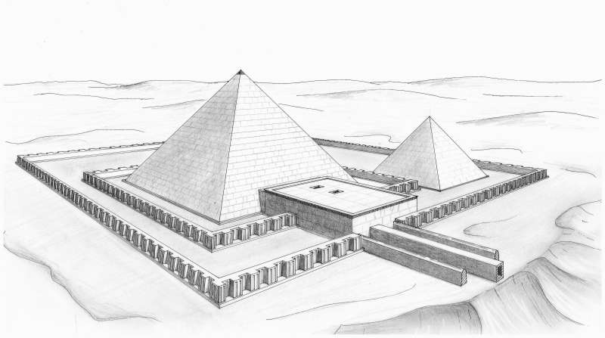
В этом каменном волноводе нет окон и вентиляции, перемещаться по нему человек может только ползком, что довольно проблематично учитывая их длину 1-2 км.
Рис.120_17 Волноводы обычно направлены под углом к реке.
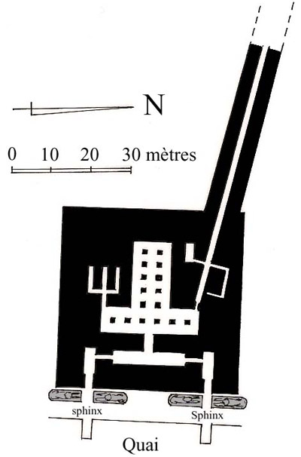
Аналогичные наклоны длинных дромосов можно наблюдать у подземных купольных гробниц.
Я считаю, этот наклон связан с вращением и кривизной Земли, а не с направлением потока реки.
Этот вопрос ещё предстоит выяснить и обосновать.

6.3 Накопители, усилители, посохи, немесы.
Накопители представляют собой массивные каменные строения, способные накапливать вибрационную энергию.
Это ёмкостные накопители энергии, которые используются как в пирамидах так и храмах.
К накопителям относятся и очень толстые каменные полы храмов, которые служили для питания переносных и ручных звуковых устройств.
6.3.1 Ручные звуковые каналы: Уас, Посох, Скипетр.
Это устройства позволяющие передавать звуковую волну на небольшое расстояние.
Обычно их изготавливают из материала хорошо проводящего звук.
На одном конце такого устройства может находиться резонатор, например камертон.
На другом конце находится портальная пластина, направляющая звук в нужную сторону.
Рис.120_18 Устройство Уаса.
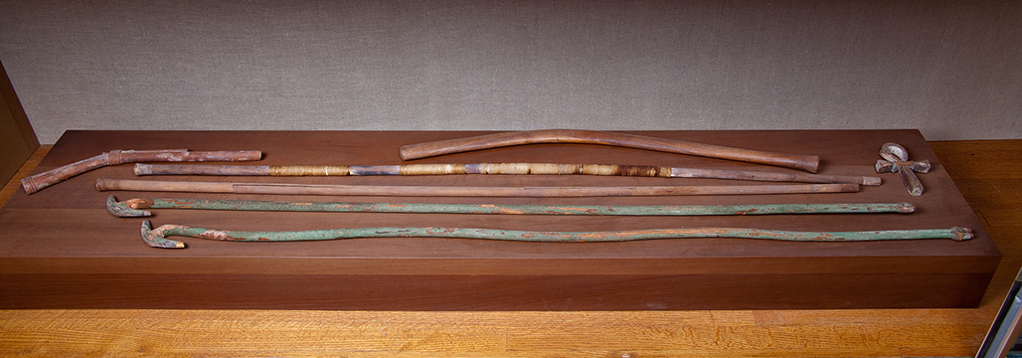
С помощью Уаса или Посоха можно послушать звук от пола или каменного объекта, поднеся резонатор(стержень) к объекту, а пластину к голове.
Но так же, можно было передать сигнал из головы на нижний камертон, то есть послать его в объект.
Таким образомУас использовался для создания обратных звуковых связей в генераторах.
Это основное назначение Уаса и Посоха - создать обратную положительную связь, которая превратит голову и позвоночник человека в звуковой генератор.
Частота генерации звуковой энергии будет определяться воздушным зазором между Короной и Уасом(Посохом,), чем он больше, тем меньше частота.
То есть человек, который владеет этим методом, может настроить себя на любую частоту.
Для точной настройки частоты человека использовались различные вибрационные приёмники: Анх, Цилиндр, Держава и др.
6.3.2 Ручные вибрационные приёмники: Анх, Держава, Цилиндры, Камертоны.
Эти приборы позволяют человеку проверить точность своей настройки на звуковую энергию.
Анх или Камертон завибрирует в руке человека, когда он настроится на нужную частоту энергии с помощью Посоха.
Анх очень простой и совершенный приёмник звуковой энергии состоящий из резонатора, согласующего устройства и антены.
Мы рассматривали устройства Анха в п.5.1
Фото Анхов, найденных в гробнице Тутанхамона,
6.3.3 Бинаунарные усилители звуковой энергии Джеды.
Это наиболее загадочные устройства, которые часто можно видеть на египетских фресках и почти никогда вживую или на фото.
Усилитель Джед - предназначен для усиления звукового поля накопителя(пола, реки и тд) и перевод его в двойную бинаунарную частоту.
Джед это керамическая труба на которую сверху одеты резонирующие диски(билы), согласованные попарно на заданные биения.
Когда 4 ноября 1922 экспедиция Картера обнаружила гробницу Тутанхамона, полную золота и сокровищ, они всё зафотографировали.
Был найден и Джед, который никогда не демонстрировался, на фото за номером 50 мы видим его ящик.
Англичане пишут, что ящик был разграблен и что в нём хранились лук и стрелы с дротиками.
Но в этом ящике хранился Джед, это отчетливо видно по двум замкам сделанных в виде Джеда.
Зачем говорить, что там были дротики, или у нас галюцинации??? Не верте глазам своим что-ли?
То есть англичане умышлено умолчали о Джеде.
Вот фотографии 1923 года с места событий:
Фото1 ящика в котором хранился Джед, найденный в гробнице Тутанхамона,
Фото2 ящика в котором хранился Джед, найденный в гробнице Тутанхамона,
Кроме Джеда был найден и источник энергии Ковчег - Анубиса, о содержимом которого англичане тоже не охотно говорят.
Но нам известно, что Моисей с евреями при бегстве из Египта прихватили нечто подобное и оно было довольно энергетично, "море раздвигало".
Фото3 энергетический ковчег Анубиса, там же,
Применение Джеда многообразно:
1. Для освещения храмов и подземных городов.
В многоярусных подземных городах, потолки не закопчёны, возможно здесь люди пользовались звуковыми источниками света.
Известный изследователь Подземных мегалитических комплексов геолог Александр Колтыпин доказывает существование таких комплексов по всему миру.
Возможно, это были газовые или флюминесценцные смеси, которые могли светиться на резонансных частотах.
Или возможно хемилюминесцентные смеси, то есть бактерии, которые светятся от вибрации.
Рис.120_19 Использование усилителя "Джед" для освещения.
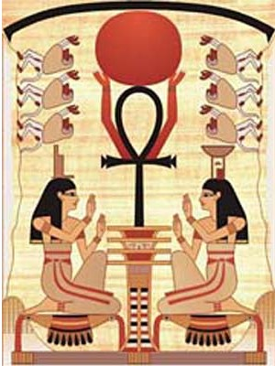
2. Использование Джеда как двигателя лодок и кораблей.
Египтяне имели самодвигающиеся лодки, которые работали на инфразвуковой энергии получаемой из реки с помощью усилителя Джед.
Вы найдёте много фресок с изображением этих лодок и больших кораблей, которые не имели вёсел и парусов, только руль и энергетическую установку.
Рис.120_19_1 Использование усилителя "Джед" в самодвижущихся кораблях.
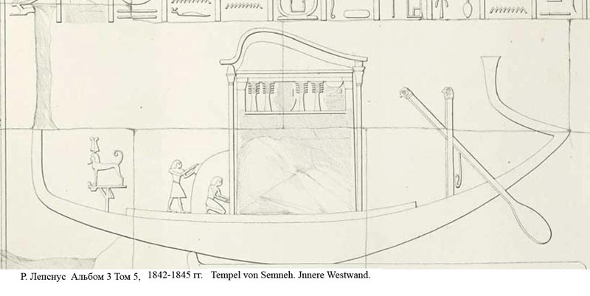
Устройство самодвижущегося корабля было таким:
1. Его делали в виде качели, то есть с высоко поднятыми над водой носом и кормой, которые образовывали почти полукруг, качающийся на воде.
2. В центре устанавливали довольно большую усилительную установку, в которую входило множество Джедов и объёмных резонаторов, типа кувшинов.
3. Нос и корма лодки представляли массивные трубы, причём на корме труба всегда изгибалась создавая большую нелинейность для звуковой энергии.
Лодки могли двигаться за счёт инфразвуковой энергии, которую пирамидальные комплексы передавали в реку с помощью гидроакустических антенн.
На поверхности реки образуется небольшая стоячая волна, которая имеет пучности и узлы волновой энергии.
Корабль имеет приёмник инфразвуковой энергии, это видно на всех рисунках.
Объёмные резонаторы принимали инфразвуковые частоты создаваемые пирамидами, а джеды преобразовывали её в очень низкие биения.
Переизлучение этих биений в воду меняет картину стоячей волны, заставляя пучности перемещаться по поверхности реки, увлекая за собой корабль.
Движение лодки вперед обеспечивали трубы, прямая и изогнутая, каким образом не очень пока понятно, у нас нет ничего подобного.
Я думаю, энергетическая установка прокачивала как насос звук через эти трубы, образуя кольцо звуковой энергии, которое заставляло двигаться пучности и узлы стоячей звуковой волны, как пилу.
Очень может быть, что качая пучности по определённой траектории, можно не только толкать корабль, но и, например, резать камень.
Так как в пучности происходит большая концентрация кинетической энергии звука, с большой амплитудой и высокой частотой.
В гробнице Тутанхамона были найдены модели таких лодок, интересно узнать, эти модели были работоспособные?
Фото 1923 г., модели лодок с звуковыми трубами типа Джед и ящики с статуэтками, там же,
Вот изображение других лодок работающих на звуковой энергии и символов с ними связанных: Рис.1, Рис.2, Рис.3, Рис.4,
6.3.4 Мысле-модулирующие усилители энергии типа Трон.
Усилитель Трон - усилитель инфразвуковой волны предназначенный для модуляции РЕ энергии мыслью человека.
Служит для управления колониями людей и животных.
Трон состоит из: тронного камня, тронно-генераторной трубы, кресла.
Задача трона направить поток инфразвуковой энергии в позвоночный столб сидящего на троне.
Рис.120_20 Устройства трона.
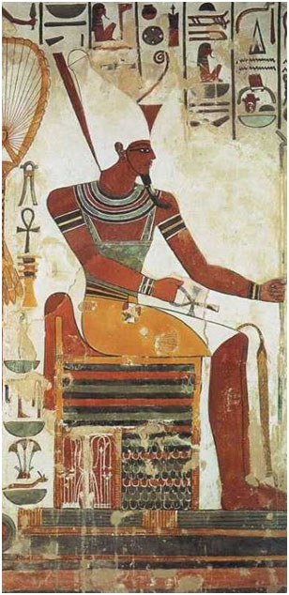
Тронный камень предназначен для усиления нужной частоты. Обычно тронные камни были наследственные.
Тронно-генераторная труба, обычно керамическая, имела множество обратных связей, и проанализировать её работу довольно сложно.
На фресках хорошо видно, что тронно-генераторная труба всегда была частью трона .
Рис.120_21 Тронно-генераторная труба.
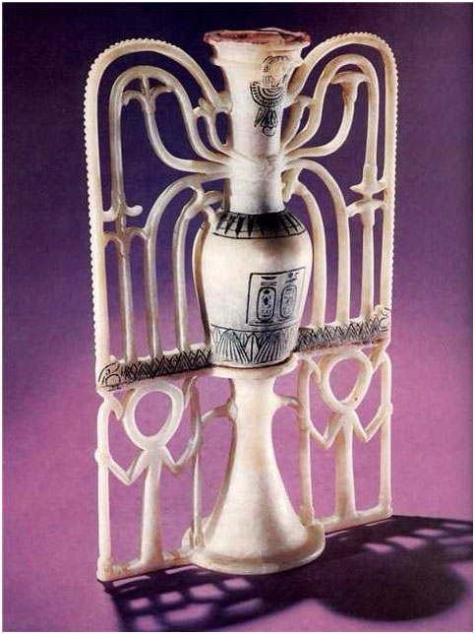
Фото тронно-генераторных труб найденных в гробнице Тутанхамона,
Само кресло особой роли, как мне кажется, не играло.
Рис.120_21_1 Кресло фараона.
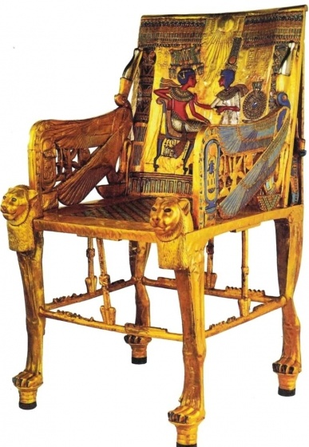
Как вы видите, музейные работники, очень заботливо, демонстрируют кресло фараона, со снятой тронно-генераторной трубой (ТГТ).
Только вот картинки на этом кресле, показывают кресло с присоединённой к нему ТГТ.
Рис.120_21_2 Рисунок Фараона на кресле с ТГТ.
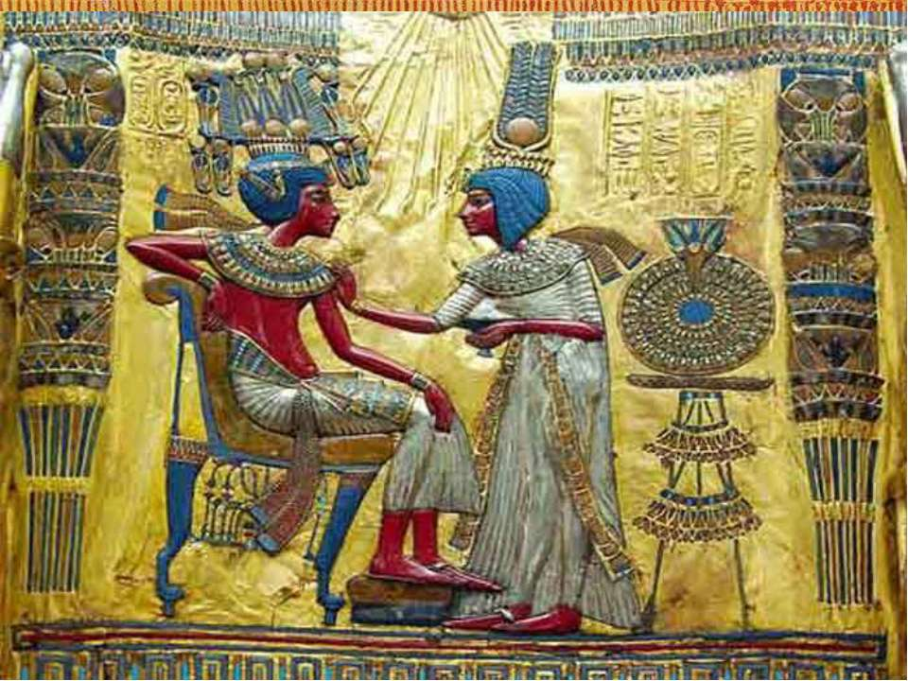
Зачем надо было снимать и прятать ТГТ с кресла фараона в музее Каира?
Чтобы понять работу Трона, необходимо кратко ознакомиться с тронной технологией управления людьми.

6.4 Тронная технология. Управление колонией жизни.
Жизнь может существовать только при наличии внешней синхронизации и информационного поля жизни.
Это поле присутствует на Земле и позволяет всем живым организмам развиваться и обмениваться информацией.
Существуют энергетические места или места силы, где эта энергия концентрируется.
Эти точки силы называются Гардом, там где кони начинают кувыркаться.
Наши предки давно знали о возможности этих мест объединять людей.
Рис.120_22 Точка Гарда.
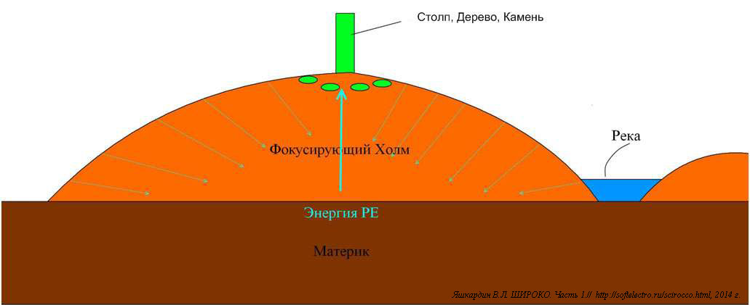
Гард представляет собою холм(фокусирующую линзу) расположенную возле реки.
Энергия РЕ выделяемая потоком реки фокусируется грунтовой линзой и может быть использована в различных целях.
Наши предки сажали на вершине такого холма большое дерево, обычно дуб, который становился резонатором собранной энергии Жизни.
В последующие времена стали использовать менгиры или деревянные столпы с личиной.
Вокруг этих столпов стали устанавливать камни или столпы поменьше размером(кромлехи), что позволяло эффективно излучать энергию в горизонтальное пространство.
Столпы стали структурными центрами информационных полей Родов и Племён.
Их энергетическое место и высота Столпа определяли их значимость, Столп являлся точкой основания Рода.
При Столпах были Дворы, в которых решались местные административные проблемы и находилось руководство Родов.
От этих столповых дворов пошли Столповые Дворяне , которых в последствие назвали Столбовыми Дворянами.
Если знакомы с Буквицей, то легко поймёте образы этих Слов.
ТОЛ - твёрдо очерченный круг людей.
СТОЛП - с присоединенным(покойным) твёрдо очерченным кругом людей, то есть, это основание(ось, то что не вращается) вокруг которого формируется процесс (Например, "Столпы науки")
СТОЛБ - с твёрдо очерченным кругом людей быть, то есть, это граница очерчивающая процесс (Например, "Пограничный столб")
В период закрытия ведической культуры, Столпы стали заменять Колокольнями или Родовыми Башнями, а так же Колоннами образующими колонии Жизней.
"Изторики" скажут , что "Стобовые Дворяне" пошли из родословных книг, куда Имена записывали в "Столбцы", очень смешно ;)
Тогда дворяне назывались бы "Столбцовые Дворяне", а не "Столбовые", язык наш единый мы ещё понимаем.
Император Александр не стал записывать своё Имя в "Столбцы" неопубликованных книжек, назло "изторикам" наверно, а просто поставил напротив своего Трона "Александрийский Столп", именно СТОЛП, а СТОЛБ.
Это самый большой каменный Столп сделанный из целого куска гранита, который подчинил себе все Столповые Дворы России., а следовательно и "Столбовых Дворян".
На то он и Император, что Имя его РА-ТОРА Первое.
Вокруг таких мест люди водили хороводы, пели песни и жгли огонь, призывая богов помочь их роду.
Это были родовые капища, объединяющие семьи в большие рода.
Инфразвуковая энергия этих мест модулировалась звуком песен своего рода.
В Египте, а скорее всего в Атлантиде, эта технология была изучена и сильно модернизирована.
Сущность этой технологии заключается в создании колец РА-ТОРА.
Кольцо РА ТОРА создаётся положительной обратной связью(ПОС) усилителя работающего на энергии потока (РА).
Рис.120_23 Генератор - наследник РА ТОРА. Генератор на три октавных частоты
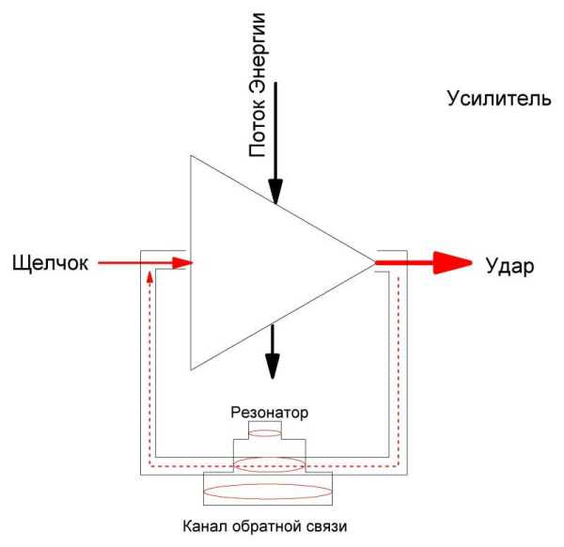
Используя задержку в распространение сигнала по каналу ПОС, можно получить любую частоту генерации энергии из энергии потока.
Для задания точных частот в канал ПОС обычно встраивают РЕ-ЗОНУ-ТОРА (резонатор).
На энергии полученной из Земли можно запустить кольцо РА-ТОРА через человека.
Рис.120_24 Изображение принципа генерации колец РА ТОРА на египетских фресках.
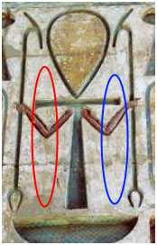
Здесь изображен приёмник Анх(Человек), который принимает энергию от фокусирующей каменной линзы.
В руках он держит два Уаса, создавая положительные обратные связи- кольца РА Тора.
В результате человек может возбудить генерацию правой или левой половины мозга, которая будет включена в поток инфразвуковой энергии выходящей из головы.
Тронная технология помогает усилить эту энергию с помощью трона, купольных сооружений и колон.
Рис.120_25 Принцип усиления силы мысли наложенной на инфразвуковую энергию.
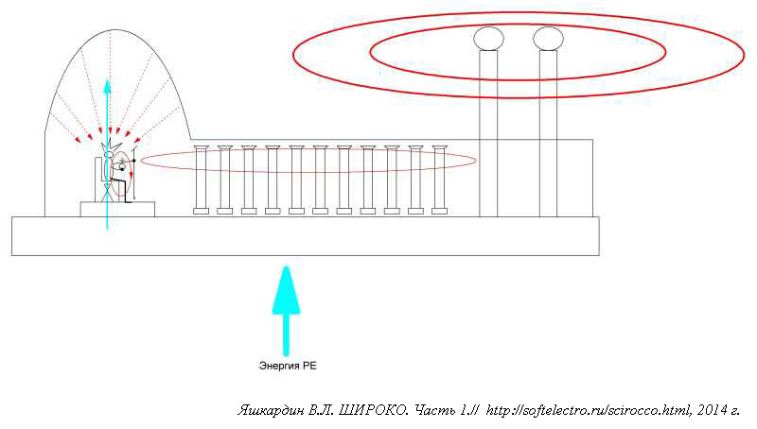
Человек сидящий на троне получает мощный поток энергии, направленный тронно-генераторной трубой, в его позвоночник.
В одной руке он держит виброприёмникАнх(или Державу), в другой руке он держит Уас(или скипетр).
На голове у него одет Немес(или Корона) увеливающий отвод энергии с головы.
Приближая или удаляя портальную пластину Уаса к голове, человек меняет время задержки сигнала в ПОС, тем самым меняя частоту генерации.
Когда частота генерации станет заданной, Анх в его руке задрожит, он настроен на эту частоту.
Человек не может услышать эту вибрацию, она ниже порога слуха, но он её чувствует рукой.
Почувствовав вибрацию в руке он фиксирует Уас и начинает вкладывать свои мысли в поток жизненной энергии.
Далее этот поток усиливается куполом и через систему макросхем поступает на стержневой резонатор- Колонну.
Эта Колонна и будет формировать колонию жизни, подчинённую человеку создавшему кольцо РА ТОРА.
Кольцо РА ТОРА можно возбуждать на правое морское полушарие(интуиция), что делали египтяне и атланты.
Или на левое полушарие, небесное(логика), как это делается сейчас.
Положение скипетра и державы определяет цвет кольца красный(небесный) или синий(морской).
Используя тронную технологию можно менять людей: стирать память, инициализировать, программировать сознание, как индивидуально, так и массово.
Витязей попавших под воздействие тронной технологии, на Руси называли "Тронутых Умом".
Они забывали мать родную и свою девушку, и делали это с ними бессмертные кащеи..
Рис.120_26 Индивидуальная тронная инициализация.
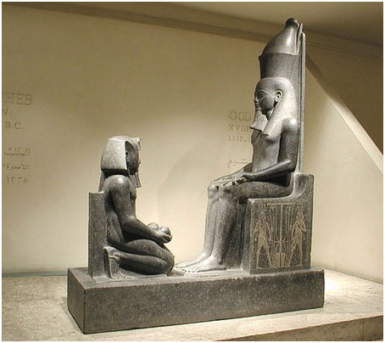
Основные государства(колонии) Тронутых Умом были созданы , на обломках развалившейся родовой Империи.
Появилось понятие ГО-СУД-АРЬ , что значит "идущий судить Ариев".
Область в которой государь вершил суд, с помощью тронной технологии, стало называться Государство.
В 17-18 веках был колонизирован остальной мир, родоплеменные объединения не смогли противостоять тронной технологии.
Центры тронной технологии всегда строились в энергетических местах, их центры всегда обозначены мощными излучателями: колоннами, колокольнями, колоссами.
Вы можете легко обнаружить центры синхронизации государств с помощью программы Гугл-Планета.
КОЛО Москвы,
КОЛО Санкт-Петербурга,
КОЛО Астаны,
Великое Волжское КОЛО,
Вот мировая карта, созданная венецианцами на 1459 г., хранящаяся в британском музее.
Карта была куплена в 15 веке в Венеции по заказу английского короля.
Карта Фра-Мауро,
Здесь мы видим полное отсутствие государств.
Это карта Империи, в которую входили славяне, немцы, арабы(ары), тюрские племена, индусы и др.
Рисовалась это карта от Севера, идя с севера и держа её перед собой, ты видел правильно расположенную местность.
Сейчас карты рисуют от юга, и держа её перед собой ты видишь перевёрнутую местность.
Император (Имя Первое, наиболее уважаемое в Роду), находился в Сибири, в городе Империо (что и логично по мнению веницианцев 15 века).
При внедрении тронной технологии история потеряла всякий смысл, так как может быть любой выдумкой по желанию владельцев колоний.

6.5 Октавные энергии.
Я много раз употреблял термин "октавная энергия",который наверно требует пояснений, так как вряд ли вы знакомы с другими моими работы, где этот термин раскрыт.
Есть первичная единородная энергия РА, это энергия творящего потока, которая включает в себя все остальные формы энергии.
Любая жизнь есть вращающаяся материя, которая создаёт вокруг себя октавное энергетическое поле, позволяющая взаимодействовать(резонировать) c аналогичными жизнями.
То есть аналогичные жизни находятся в непрерывном взаимодействии.
Энергия РА или белый свет, содержит в себе все октавные энергии.
Рис.120_27 Энергия РА или белый свет, содержит в себе все октавные энергии.
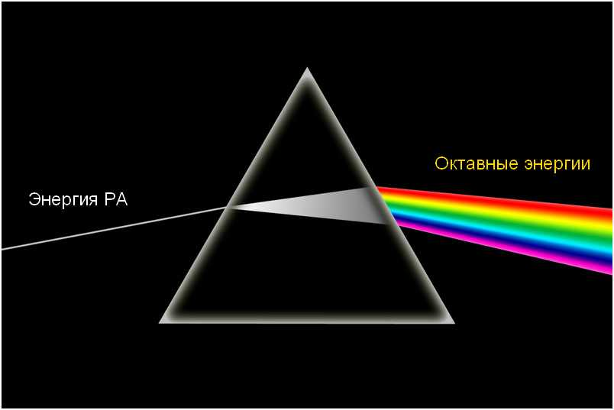
Октавные энергии объединены в октавы, что определяет фрактальность мира и повторяемость свойств.
То есть информационная сущность не изменяется при переходе в другую октаву.
Нота ЛЯ останется нотой ЛЯ, для любой октавы, вне зависимости от частоты звучания.
Октава состоит из восьми(окта) основных энергий, которые и определяют все сущности и настроения мира.
Удобнее всего показать октаву инфразвука в ГАРМОНИИ.
Гармония - это вход в единство всех сущностей мира.
Рис.120_28 Рождение октавы Инфразвука. Начало Гармонии.
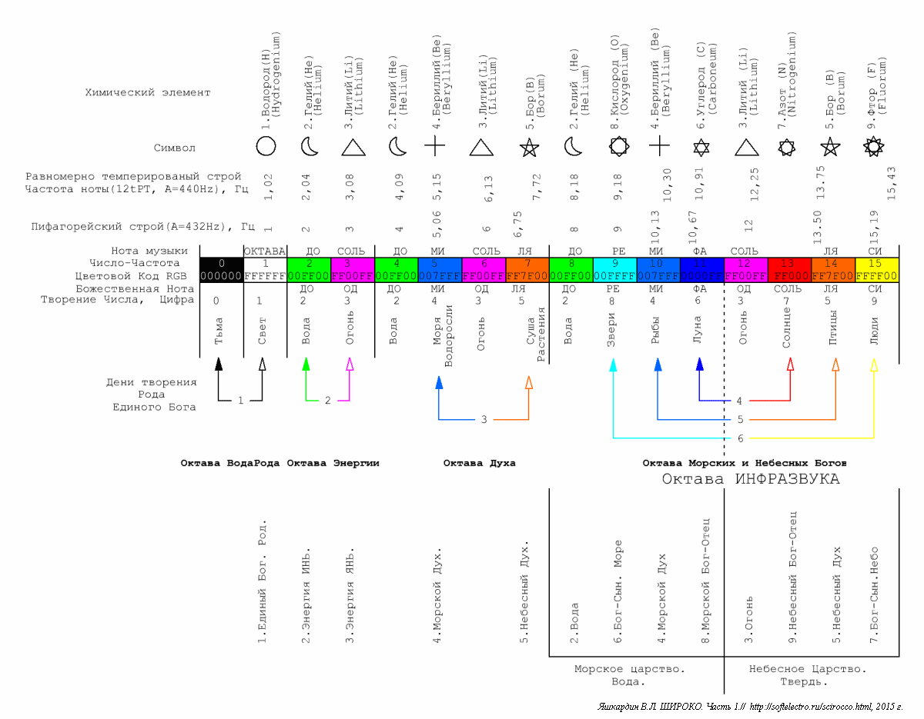
Перечислим основные октавные энергии:
ОД(Odius) - Одиозность, Рождение. Литий.
Соль(Solis)-Солнце. Природный свет. Азот.
Ля(Laus) -Слава. Небесный дух. Бор.
Си(Siderae)-Небеса, сияние. Фтор.
ДО(Dominus)-Бог, Добро. Гелий.
РЕ(Rerum) -Материя,Энергия. Кислород.
МИ(Miraculum)- Чудо. Морской дух. Бериллий
ФА(Fate)-Луна,фатальность. Искусственный свет. Углерод.
Соотношение нот и цветов заданы Радугой, её частотными колебаниями волны. Обмануть здесь невозможно, мы видим радугу собственными глазами.
Рис.120_29 Определение нот Радуги.
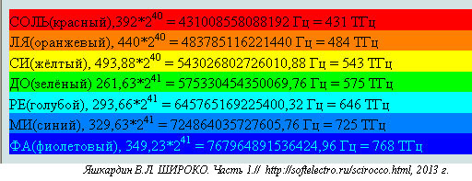
На Земле как я уже говорил, используется в основном РЕ энергия, это кислород, поток РЕк, ветРЕ и моРЕ.
РЕ это часть круговорота воды в природе, которая проходит по Земле(вода), её верхняя часть СИ-энергия(пар) проходит по небу.
Большинство нашей электрической энергии мы получаем из кислорода, реки, моря или ветра.
Энергия ОД(Литий, камень) - это энергия вращающейся Земли, это рождающая Жизнь энергия.
ОД это несущая частота пирамид, на которую были положены семь основных энергий ДО-РЕ-МИ-ФА-СОЛЬ-ЛЯ-СИ октавы инфразвука.

Часть 2. >>>>Далее

Заключение.

1. Основное назначение инфразвукового интерфейса ШИРОКО.
Инфразвуковой интерфейс SCIROCCO предназначен, как и любой другой интерфейс, для передачи энергии между точками пространства.
Основная задача пирамидальных комплексов, это генерация инфразвуковой энергии.
Понятно, если можно передать энергию в пространстве, то можно передавать и информацию.
То есть возможность связи , это только один из многих аспектов использования инфразвуковой энергии.
Пирамидальные комплексы генерировали инфразвуковую энергию с несущей частотой 12.25 Гц.
Эта энергия могла удалённо приниматься и использоваться по разнообразному назначению.
Я вижу четыре основных направления использования инфразвуковой энергии:
1. Воздействие на организм человека.
Об этом говорит анализ расположения приёмников.
Все они стремятся сгруппироваться вокруг источников инфразвука.
Оборудование приёмников: жесткие кровати и кресла из камня, резонирующие сосуды.
Цели этого воздействия на человека оставим за пределами этой работы.
2. Широковещательная дальняя связь.
Часть оборудования однозначно говорит об использование инфразвукового интерфейса для связи.
Самый яркий пример, это Микенский узел связи.
Здесь построено девять крупнейших купольных объёмно камертонных приёмника (см. гробница Атрея).
Антенны, 36-ти метровые дромосы приёмников, направлены в разные стороны:
Египет, Западная Африка, Центральная Америка, Северная Америка, Антарктида, Крым, Кавказ, Индия.
Это узел принимал информацию со всех сторон света.
В Микенах располагался мощнейший инфразвуковой передатчик эпохи пирамид.
Это гора "Sara", высотою 500 метров, у подножья которого находится комплекс управления передатчиком.
3. Инфразвуковая энергетика.
Многие постройки эпохи пирамид имеют каменные полы и стены огромной толщины, даже там где нет никакого давления на них.
Это инфразвуковые аккумуляторы энергии - бустеры.
От них могли работать различные переносные и стационарные приборы, например ДЖЕДЫ.
В первую очередь это осветительные приборы, которые могли применяться в подземных городах.
Наша современная цивилизация, тоже использует инфранизкую волновую энергетику.
Наша электросеть в 50 Гц - это волновая энергетика.
Генератор электромагнитной волны, находящийся за тысячи км от вашей лампочки, колеблет в ней электроны с частотой 50 Гц, от чего она светится.
По металлическим проводам(волноводам) распространяется электромагнитная волна.
Никакого тока (потока электронов) здесь нет, происходит только волновое перемещение энергии(колебание электронов с частотой 50 Гц).
Можете считать это чудом, подаренное нам инженером Николаем Тесла.
Думаю, подобные чудеса были доступны в эпоху пирамид.
4. Синхронизация жизни.
Гипотеза синхронизации жизни выдвинута Владимиром Ковалёвым[17]
Принятие этой гипотезы существенно меняет взгляд на мироустройство и сущность Жизни.
На Земле можно выделить несколько уровней жизни.
Например, Минеральную, растительную, животную, человеческую. Хотя их существенно больше и масштабнее.
При этом обязательным условием развитие жизни является наличие воды.
Кристаллы и камни содержат воду и для их роста требуется вода.
Вода основа жизни, имеющая непосредственную связь с информационным полем жизни.
Жизнь- это способность физических тел воспринимать и обмениваться информацией.
Информация есть свойство энергии.
Любой уровень жизнь не может существовать вне информационного поля.
Приём и обмен информации в таком поле не может быть осуществлён без синхронизации, кадрирования информации, подшумовой(корреляционной) связи.
При потере синхронизации жизнь не сможет разумно развиваться, это будет безумный рост или деградация жизни.
Официальная наука не признаёт допотопную цивилизацию, хотя сотни тысяч очень хорошо сохранившихся строений расположены по всему миру.
Непонятны титанические усилия историков и археологов пытающихся встроить их в существующую модель бронзового века.
Трудно сейчас судить, какая цивилизация добилась большего, официальная наука не признаёт очевидного.
Как когда то не признавала Солнце в центре нашей планетарной системы.
Но, из гипотезы инфразвукового вещания эпохи пирамид видно, что они превзошли нас в акустике.
Нашим акустикам нечего делать возле пирамид, для начала надо изобрести хотя бы акустический операционный усилитель.
Если бы не аналогия звуковых и электрических волновых процессов, вряд ли мы смогли понять назначение пирамид.
Они умели делать в акустики всё то, что мы сейчас можем делать в электричестве.
Вполне возможно, что понятое нами может быть лишь маленькой частью их возможностей.
По крайней мере очевидны следующие факты их превосходства:
-По объёму строительного материала в одном сооружении они превзошли нас.
-Для них не существует понятия срок службы изделия, они делали один раз и навсегда.
-Для работы их устройств не нужно губить природу, так как не нужно топливо.
Выводы из гипотезы инфразвукового вещания эпохи пирамид:.
1.Ветровой инфразвуковой генератор SCIROCCO объясняет назначение и принцип действия пирамид с плато Гизы.
Это технические, прагматические сооружения для генерации и передачи инфразвуковой энергии.
2.Пирамида Хеопса- это мощный, инфразвуковой широковещательный генератор энергии, с несущей частотой 12.25 Гц.
Энергия которого может быть применена в любых целях, в том числе для связи.
Использующий кадрирование, развертывание и синхронизацию информационной составляющей энергии.
С огромным радиусом действия, возможно даже на всю территорию планеты.
3.Так как пирамиды сложные технические устройства, то для их изучения нужны группы специалистов:
-физики и радиоинженеры должны ответить: что ЭТО и как работает?
-строители, архитекторы, технологи: как ЭТО построили и чем обрабатывали?
-экономисты: сколько ЭТО стоит и как организовать такой большой проект?
-историки и археологи: кто и когда создал ЭТО?
Причём все ответы должны быть согласованны между собой.
В одиночку никто не сможет дать правильный ответ.
4. Из анализа работы пирамид можно сделать вывод по уровню знаний их строителей:
-имели великолепные знания акустики,
-обладали знанием волновых процессов передачи энергии и понимали что такое волновое сопротивление,
-знали о способности инфразвука проникать в воду и грунт,
-умели делать звуковые(вибрационные) генераторы на энергии ветровых потоков,
-знали теорию антенн(вибраторов),
-понимали что такое вибратор, рефлектор, директор, резонатор, отражатель, полосковая линия задержки.
-умели развертывать, синхронизовать и свертывать информацию.
-знали что земля это вращающееся тело и знали эффект Кориолиса.
5. Какие открытия ожидают пирамиду Хеопса:
-Обнаружение волнового канала ПОС.
-Обнаружение помещений и открытых энергетических каналов в районе дверок рис.31
-В районе Истинного входа должны быть обнаружены выходы закрытых волновых каналов. Эти каналы должны объяснить работу переключателя ПОС.
-За стенками или под полом резонаторных камер должны быть помещения для складирования запасного резонатора.
-Должны быть найдены каналы по которым двигались тросы(толкатели) поднимающие задвижку согласующего устройства в зависимости от силы ветра.
6. Какие открытия ожидают Европу:
-Обнаружение пирамидальных гор с управляемым резонансом.
-Пирамида в Высоко уже обнаружена и изследуется любителями.
-На очереди открытия пирамид микенского узла: Сара и Хорвати.
С уважение к читателям и изследователям пирамид.
Яшкардин Владимир Леонидович, радиоинженер,
инженер-разработчик ОАО "Морион", Санкт-Петербург, Россия.
www.softelectro.ru 2013

2.Заявление о лицензии:
Я, владелец авторских прав на эту разработку и это произведение, передаю его в общественное достояние с ограничениями указанными ниже.
Это разрешение действует по всему миру.
В некоторых странах это не может быть возможно юридически, в таком случае:
Я даю право, кому угодно использовать данное произведение в любых целях при условии указания авторства и соблюдение авторских прав владельцев фотографий и рисунков, использованных в данном произведении.
Эта лицензия не распространяет на фотографии и рисунки других авторов, которые использовались в этой статье.
Владельцы авторских прав указаны под фотографиями и рисунками.
Любое использование этих материалов должно быть согласованно с владельцами данных фотографий и рисунков.

3.Источники информации:
Данная работа является авторским первичным документом и единственным на момент публикации первоисточником по теме инфразвуковых генераторов и передатчиков, работающих на воздушных потоках.
В данной работе использовались другие источники информации:
1. Ana Sirovic, John Hilderbrand. Blue and fin whale call source levels and propagation range in the Southern Ocean, J. Acoust. Soc. Am. 122(2):1208-1215 (2007).
2. Элементарный учебник по физике. Под редакцией академика Г.С.Ландсберга. Изд. Наука, Москва, 1975г.
3. Пьезоэлектрические резонаторы: Справочник/ В.Г. Андросова, Е.Г.Бронникова, А.М.Васильев, и др.; Под ред. П.Е.Кандыбы и П.Г.Позднякова.-М:Радио и связь,1992.-392 с.:ил.
4.Хорвиц П., Хилл У. Искусство схемотехники. В 3-х томах: Т.1. Пер. с англ.-4-е изд. перераб. и доп.-М.:Мир,1993.-413 с. ил.
5. Г. И. Сокол. "Особенности акустических процессов в инфразвуковом диапазоне частот" - Днепропетровск: Проминь, 2000. - 143с.
6. Исакович М.А. Общая акустика. М.: Наука, 1973.-502 с.
7. Рэлей (СтреттДж.В.) Теория звука. Том 1 (2-е изд.) М.: ГИТТЛ, 1955.-504с.
8. Горелик Г.С. Колебания и волны. Введение в акустику, радиофизику и оптику (2-е издание). М.: Физматлит, 1959.-572с.
9. Рэлей (СтреттДж.В.) Теория звука. Том 2 (2-е изд.) М.: ГИТТЛ, 1955.-475c.
10. А.В.Хуторской, http://khutorskoy.ru .
11. Филов. Купольнитегробници при Мезек. — Известия на Българския археологически институт, том.XI,часть 1, 1937.
12. Дольмены кавказа, http://dolmen-kavkaz.ucoz.ru/
13.Теория парусных установок. Пластина в воздушном потоке. Розин Н.М.
14. Древние архитекторы на той же самой волне. Линда Энейкс.
15. Волков В.В. Научные мифы о сейдах. Переход к достоверным знаниям
16. Волков В.В. Исследование мегалитов Русского Севера. Силовые линии сейдов. Научное подтверждение.

4.Публикации в научных рецензированных изданиях:
1.Инновации и инвестиции. Научно-аналитический журнал. №3 2013. с.155-161. Инфразвуковой широковещательный интерфейс SCIROCCO. Яшкардин В.Л.
Интерфейс SCIROCCO(Широко) в средствах массовой информации:
1. 23 ноября 2013 г., Украинский телевизионный канал "TBi", программа "DOUBLE ЯТЬ", Владимир Ковалев.

5. Другие работы автора по данной теме:
1. Лекция. Мировоззрение и Мироустройство., СПб, 2016 г.
2. Язык- звуковой образ Жизни.
3. Дольмены.
4. Опыт с моделью дольмена.
5. Царский курган. Гробница Митридата. Керчь.
6. Гармонический нотный ряд Земли.
7. Определение уровня моря до и после Великого потопа."
8. Каталог пирамид.
9. Каталог толосов.
10. Каталог дольменов.

6. Видео лекции(Архив на Яндекс Диске):
1.Яшкардин В.Л. Пирамиды и октавные энергии. 14 марта 2015 г. ОНИО Космопоиск, Санкт-Петербург.
2.Яшкардин В.Л. Информационные поля и связь. Дольмены. 11 апреля 2015 г. ОНИО Космопоиск, Санкт-Петербург.
3. Яшкардин В.Л. Доклад на тему "Европа и Тартария" // клуб Ладога, Санкт-Петербург, 21 февраля 2016 г. Часть 1, Часть 2, Часть 3,
Видео лекции(YouTube):
Информационные поля и связь. Дольмены. 11 апреля 2015г. ОНИО Космопоиск
Часть 1
Часть 2
Часть 3

7. Современные независимые изследователи звуковых технологий древности.
Балденков Сергей , Россия, Новокузнецк

Автор сайта: http://infrafon.ru/
Ведёт практическую экспериментальную работу по звуковым и вибрационным технологиям.
Выдвигает смелые и интересные идей по звуковым технологиям древних , и пытается их практически реализовать.
Изучает и интересно рассказывает о работах Джона Кили и Эдварда Лидскалнин.
Ссылки на некоторые видео Сергея Балденкова:
Физика Джона Кили или "Физика фононовых вибраций"
Физика Джона Кили как основа древней технологии.
Опыты по физике вибраций.
Древняя технология.
Как "плавить" камни звуком (анонс видео).
Виброуниполяр. Опыт по трибофизике.
Работа пирамид, инфрафона.
Дополнение к видео: " Работа пирамид, инфрафона". .
Жихарев Александр , Россия, Зеленоград

Изобретатель сплава "Поющая бронза", колокольных дел мастер, изобретатель бинаунарных бил и плоских колоколов.
Делает своими руками уникальные звуковые приборы, воздействующие на людей и природу.
Имеет идею , совместно с Андреем Нагайником(Россия, Омск), реализовать проект устройства "Джед" на базе больших круглых Бил.
Способного концентрировать значительную звуковую мощность на верхнем кристалле звукопровода "Джеда".
Изследует возможность эффекта левитации на экстремально быстрых вращающихся поющих билах.
Ссылки:
Документальный фильм о создателе плоских колоколов Жихареве А.И. Часть1
Колтыпин Александр , Россия, Москва

Автор сайта: http://dopotopa.com
Основоположник направления "Археоакустики" в России, изучает и публикую большое количество материалов, которые лично собрал по всему миру.
Изследует колокольные пещеры, мегалиты, подземные комплексы, как элементы звуковой технологии древних цивилизаций.
Ссылки:
А.Колтыпин «Подземно-надземный мегалитический комплекс Средиземноморского региона
К вопросу о естествознании. Александр Колтыпин

Примечание.
В этой работе не используется часть правил современной орфографии, граматики и пунктуации русского языка и другие "Маразмы", мешающие выражать людям свои мысли.
Большая часть из которых, была введена в начале 20 века комиссаром НО Чарналуцкий А.В.(Луначарским) и академиком Марр Н.Я.(Марризм).
Например, используются приставки "Без", "Из", "Раз", вместо "Бес", "Ис", "Рас" там где они не уместны.
Изследователь, так писали всегда наши предки, классики и учёные, потому что Из Следвия.
Если кому то не нравится произносить буквы "З", "Ы" или "Ё" и др., то это их трудности :)

